Жақсы ауданы Жақсы №1 орта мектебі

Отбасылық қарым-қатынас
клубының үздік
П О Р Т Ф О Л И О С Ы

2018-2019 оқу жылы

Портфолио мазмұны

- Жақсы №1 орта мектебінің «Отбасы - аялы алақан мекені» атты отбасылық клубы кабинетінің ашылуы. Жұмыс ережесі, жоспары, мақсат-міндеттері, клубтың мүшелері.
- Ата-аналардың педагогикалық білімін арттыру мақсатында ұйымдастырылған әр-түрлі іс-шаралар.
- Ата-аналарға психологиялық көмек көрсету қызметі.
- Ата-аналар шығармашылығы.
- 1. Жақсы №1 орта мектебінің «Отбасы - аялы алақан мекені» атты отбасылық клубы мүшелерінің жетістігі, мақтау қағаздары.
- Ата-аналар мен балалардың бос уақытын ұйымдастыру.
- Пайдаланған әдебиеттер тізімі.

Бірінші бөлім.

Жақсы №1 орта мектебінің
«Отбасы - аялы алақан мекені»
атты отбасылық клубы
кабинетінің ашылуы.
Жұмыс ережесі, жоспары,
мақсат-міндеттері,
клубтың мүшелері.

Қазақстан Республикасының
Отбасылық клуб туралы
білім беру ұйымдарының
ЕРЕЖЕСІ

I. Жалпы ережелері

1. Отбасылық қарым-қатынас клубы отбасылық әлеуметтік серіктестікті және білім беруді ұйымдастыруды жандандыру үшін құрылады.
Отбасылық қарым-қатынас клубы - ата-аналар мен мұғалімдер арасындағы баланың жеке басын қалыптастыру процесінде тиімді дәстүрлі емес нысаны болып табылады.
Барлық типтегі білім беру ұйымдарында отбасылық байланыс клубтары (бұдан әрі - ОК) ашылды.
2. ОК құрылу өзектілігі:
Білім беру және отбасылық ұйымның әлеуметтік әріптестігі «Рухани жаңғыру» қоғамдық санасын жаңғырту бағдарламасын іске асыру шеңберінде орта білім беру, кәсіптік-техникалық білім беру жүйесінің мазмұнын жаңартуға, оқушылардың отбасыларымен тәрбиелеу жұмыстарының ажырамас бөлігі болып табылады.
Ата-аналар мен мұғалімдердің құзыретті қарым-қатынасы айрықша маңызға ие.
Отбасы баланың әлеуметтік-тарихи тәжірибесін, эмоционалды және іскерлік қарым-қатынас тәжірибесін берудегі маңызды буыны болып табылады.
Ата-аналар отбасының жеке тұлғаны қалыптастыру процесіне қандай үлес қосқанын түсінуі керек, білім беру ұйымының білім деңгейін көтеру, студенттерді тәрбиелеу талаптары қандай екенін түсіну керек.
3.ОК құрылу негізі:
ОК кабинетін жабдықтау қызметі білім беру, отбасы және неке саласындағы нормативтік құқықтық актілерге сәйкес жүзеге асырылады:
1) Бала құқықтары туралы конвенция;
2) «Білім туралы» Қазақстан Республикасының 2007 жылғы 27 шілдедегі № 319-III Заңы;
3) «Неке және отбасы туралы» 1998 жылғы 17 желтоқсандағы № 321-I Қазақстан Республикасының Заңы;
4) Білім берудің тұжырымдамалық негіздері (ҚР БжҒМ-нің 227-бетінен 22 сәуірдегі № 227 бұйрығы);
3) «Рухани жаңғыру» қоғамдық санасын жаңғырту бағдарламасының «Туған жер» атты арнайы жобасының «Тәрбие және білім» атты кіші бағдарламасы.
4. ОК құрылуына қатысушылар:
1) ата-аналар (заңды өкілдер) және олардың балалары;
2) мұғалімдер, аға кеңесшілер, психологтар және т.б .;
3) әлеуметтік педагогтар, балалар құқықтарын қорғау инспекторлары.
ОК мүшелері отбасылық мәселелермен айналысуға дайын қоғамдық ұйымдар мен қауымдастықтардың, ҮЕҰ, бұқаралық ақпарат құралдарының мүшелері бола алады.

II. Жұмыстың мақсаттары, міндеттері, принциптері

5. ОК жұмысының мақсаты:қазақстандық қоғамдағы дәстүрлі отбасылық құндылықтарды сақтау, отбасылық табынушылықты қалыптастыру, жас ұрпақ арасында отбасын құруға және жауапты ата-ана болуына сындарлы көзқарас қалыптастыру.
6. ОК жұмысының міндеттері:
1) баланың ата-аналарының қарым-қатынастарын қалыптастыруға жәрдемдесу;
2) ата-аналардың психологиялық-педагогикалық және құқықтық тәрбиесі, отбасылардағы кәсіптік бағдарлау жұмысы;
3) тәжірибе алмасу, балаларды тәрбиелеуде туындаған проблемаларды талқылау;
4) бірлескен бос уақытты ұйымдастыру.
7. ОК пайдалану принцптері: еріктілік, құзыреттілік, жеке көзқарас, кері байланыс, этикалық нормалардың сақталуы.

III. Құқықтары мен міндеттері

8. Отбасылық клубтың мүшелері - ата-аналар (заңды өкілдер) құқылы:
1) балаларды тәрбиелеу, бейімделу, білім беру және студенттерді оқыту мәселелері бойынша білікті кеңес алу;
2) үйде балалармен сабақтарды ұйымдастыруға практикалық көмек көрсету;
3) өз пікірін білдіру және балаларды тәрбиелеу тәжірибесін бөлісу; отбасылық саясатты нығайту және дәстүрлі отбасылық құндылықтарды насихаттау жөніндегі жұмыстарды жетілдіру жөнінде ұсыныстар енгізуге;
4) ОК қызметіне мүдделі әртүрлі қоғамдық ұйымдар мен тұлғалардың жұмысына қатысу.
9. Отбасылық кабинет құқылы:
1) отбасылық білім берудің оң тәжірибесін зерттеу және тарату;
2) туындаған проблемаларға, ата-аналардың мүдделері мен өтініштеріне байланысты ОК жұмыс жоспарына түзетулер енгізу.
10. ОК міндетті:
1) ОК жұмысын білім беруді ұйымдастыру және ата-аналар қажеттіліктеріне сәйкес ұйымдастыру;
2) ата-аналарға білікті кеңес беру және практикалық көмек көрсету.

IV. Іс-шараларды ұйымдастыру

11. ОК жұмысының түрі:шеберлік сабақтары, ойын-сауық бағдарламалары, экскурсиялар, бірлескен мерекелер, дөңгелек үстелдер, психологиялық тренингтер, семинарлар, педагогикалық жағдайларды шешу, отбасылық тәрбие беру, бейнекөріністер, консультациялар, әңгімелер, мини-дәрістер және т.б.
Клубтың кездесулері мен іс-шараларына тәжірибелі жоғары білікті оқытушылар, психологтар қатысады
ОК қорытынды жиналысы жұмыс нәтижелерін және тиімділігін талқылайды.
ОК отырыстары айына бір рет өткізіледі.
ОК тегін жұмыс істейді.
12. ОК құжаттары (немесе қолжазба) форматта:
1) білім беру ұйымының басшысы бекіткен ОК жұмыс жоспары.
2) ОК отырысының хаттамасы.
13. ОК негізгі қызметі:
1) «Отбасылық университет» - студенттер, ата-аналар мен мұғалімдердің психологиялық-педагогикалық сағаттық іс-әрекетін ұйымдастыру, қазақ отбасыларының тақырыптары бойынша түсіндірме жұмыстары, отбасылық құқық, проблемалық және патронаттық отбасыларды әлеуметтік оңалту;
2) Семитское творчество - популяризация технологий в организации плодородного друга, семестровая проектная работа, семенное творчество;
3) отбасылық туризм - туған жеріне саяхаттау және саяхат;
4) ұрпақтардың естелігі - егде жастағы адамдардың өмірінен едәуір жасөспірімдерге ұрыс-еңбек және еңбек тәжірибесін беру үшін ардагерлермен, қоғамдық ұйымдармен, қозғалыстармен және ассоциациялармен өзара әрекеттесу.
5) отбасылық бастама - аулаларды абаттандыру, отбасылық мәдени демалыс, дене шынықтыру және сауықтыру үшін жағдай жасау жобаларына қатысу.
6) «Отбасы туралы сөз» - бұқаралық ақпарат құралдарымен өзара әрекеттесу, баспа материалдарын шығару, отбасылық құндылықтарды насихаттау бойынша бейнероликтер шығару.
14. ОК негізгі іс-шаралары::
1) отбасылық заңнаманы нақтылау жөніндегі шаралар;
2) отбасылық оқуды насихаттау жөніндегі шаралар;
3) жанжалды жағдайларды және дауларды шешу;
4) дәстүрлі когнитивтік, тақырыптық, ойын-сауық, спорттық шараларға қатысу;
5) «Жыл отбасы», «Шығармашылық отбасы», «Спорт және салауатты отбасы», «Музыкалық отбасы», «Зияткерлік отбасы», «Отбасылық отбасы» т.б
15. ОК оқиғаларының пішімі:
1) дәстүрлі: кездесулер, лекциялар, ата-аналық жалпы білім беру, сауалнама, кеңес беру, танымдық және іскерлік ойындар және т.б .;
2) қашықтық
3) «coworking».
Достық, ашық және іскерлік әңгімеге ерекше көңіл бөлу, атмосфераны босату, пікір алмасу, тәжірибе алмасу, білім беру ұйымының өміріне белсене қатысу.

Жақсы №1 орта мектебінің «Отбасы - аялы алақан мекені» атты отбасылық клубтың 2018-2019 жылдарға жұмыс жоспары.

№ | Өткізілетін іс-шараның атауы | Мерзімі | Жауапты
1 | «Отбасы - аялы алақан мекені» атты отбасылық клубы кабинетінің ашылуы | қаңтар | Отбасы клубының төрайымы, мектеп директоры, мүшелері
2 | «Отбасы мен мектеп бірлігі, болашақ ұрпақ тірлігі» тақырыбында ата-аналар апталығы (Апталық барысында ата-аналарға «Неке (ерлі-зайыптылық) және отбасы туралы» ҚР. кодексі таныстырылып, ата-аналардың қатысуымен тәрбиелік шаралар, сайыстар өтілді.) | қаңтар | Әлеуметтік педагог Қарабаева У.У
3 | Нашақорлықтың, жүктіліктің алдын алу мақсатында ата-аналарға, оқушыларға шағын лекцияларын өткізу, кеңестер беру | қаңтар | Мектеп медбикесі
4 | Отбасылық клубы мүшелерінің қорытынды отырысы | қаңтар | Отбасы клубының төрайымы, мүшелері
5 | «Бала тәрбиесіндегі әкенің рөлі» тренинг | ақпан | Мектеп психологы Дәуренбекова Г.Е  Сынып жетекшілері
6 | «Туған өлкенің білгірлері» рухани жаңғыру бағдарламасы аясында ата-аналар арасында сайыс | ақпан | Бактыбаева М.Б  Аяпбергенова К.М
7 | «Білгір отбасы» интеллектуалды сайысы | ақпан | директордың ғылыми-әдістемелік жұмыс орынбасары  Кантарбаева А.С
8 | «Жұлдызды дуэт» отбасылық сайысы | наурыз | Музыкалық жетекші:  Қамбаев Ж.Ж, Адильшинова А.К
9 | Отбасылық клубы мүшелерінің қорытынды отырысы | наурыз | Отбасы клубының төрайымы, мүшелері
10 | «Салауатты өмір салты - денсаулық кепілі» отбасылық ұлттық сайыс | наурыз | Бейсеков А.Қ  Дене шынықтыру мұғалімдері
11 | «Аялы алақан» атты 5-11 сыныптар аралағында сайыс өткізу | наурыз | Әлеуметтік педагог Қарабаева У.У
12 | Отбасылық клубы мүшелерінің қорытынды отырысы | наурыз | Отбасы клубының төрайымы, мүшелері
13 | «Кітап оқып жарысайық!» ата-аналармен оқушылар арасында білгірлер сайысы | сәуір | Мектеп кітапханашысы: Бекбергенова Л.М
14 | «Үш тілділік заман талабы» атты оқушылар мен ата-аналар арасында сайыс ұйымдастыру | сәуір | Ағылшын пәні мұғалімдері:  Адильшинова А.К  Абылхайрова А.Е
15 | Отбасылық клубы мүшелерінің қорытынды отырысы | сәуір | Отбасы клубының төрайымы, мүшелері
16 | «Отбасылық серуен» табиғат аясында ата-ана және оқушылар арасында сайыс ұйымдастыру 5-11 сынып оқушылары аясында | мамыр | Бейсеков А.Қ  Аяпбергенов А.Ж
17 | «Әкеге қарап ұл өсер» әкелер арасында пікірталас | мамыр | Әкелер кеңесінің төрағасы:  Көшеков Қ.Б, сынып жетекшілері
18 | Отбасылық клубы мүшелерінің қорытынды отырысы | мамыр | Отбасы клубының төрайымы, мүшелері
19 | ХХІ ғасыр ата-анасы «Өз балаңа үлгі бол» конференциясы | қыркүйек | Мектеп психологы  Дәуренбекова Г.Е  Сынып жетекшілері
20 | "Жаңартылған бағдарлама - білім берудің жаңа мазмұны" ата-аналарға ақпарат беру. ( таныстырылым түрінде) | қыркүйек | Директордың оқу ісі жөніндегі орынбасары  Шапиев Е.Р
21 | Отбасылық клубы мүшелерінің қорытынды отырысы | қыркүйек | Отбасы клубының төрайымы, мүшелері
22 | «Әженің сөзі, ақылдың көзі» әжелермен кездесу | қазан | Отбасы клубының төрайымы, мүшелері
23 | «Сыбайлас жемқорлық – қоғам дерті» тақырыбында дөңгелек үстел ата-аналар мен оқушылар арасында 9-11 сыныптар арасында | қазан | Тарих пәнінің мұғалімдері  Исмайлова А.Х  Турсынбаев Р.С  ІІБ инспекторы
24 | Отбасылық клубы мүшелерінің қорытынды отырысы | қазан | Отбасы клубының төрайымы, мүшелері
25 | «Суицидтік мінез-құлықтың өзіндік ерекшеліктері» тақырыбында семинар-тренинг | қараша | Мектеп психологы  Дәуренбекова Г.Е
26 | «Қиын оқушы қайдан шығады?» баяндама | қараша | Әлеуметтік педагог Қарабаева У.У
27 | Отбасылық клубы мүшелерінің қорытынды отырысы | қараша | Отбасы клубының төрайымы, мүшелері
28 | «Әкеңнің төріне сенбе, еткен еңбегіне сен» дөңгелек үстел | желтоқсан | Директордың тәрбие ісі жөніндегі орынбасары  Каскаева Л.Б
29 | " Толағай" отбасылық сайыс | желтоқсан | Бактыбаева М.Б  Абильжанов Ж.Ж
30 | Отбасылық клубы мүшелерінің қорытынды отырысы | желтоқсан | Отбасы клубының төрайымы, мүшелері
31 | Нашақорлықтың, жүктіліктің алдын алу мақсатында шағын лекцияларын өткізу | қаңтар | Мектеп медбикесі
32 | Отбасылық клубы мүшелерінің қорытынды отырысы | қаңтар | Отбасы клубының төрайымы, мүшелері
33 | «Отбасы - аялы алақан мекені» атты отбасылық клубының белсенді ата аналарын «Жыл отбасы», «Үш тілді отбасы», «Шығармашыл отбасы», «Салауатты өмір салтын ұстанатын отбасы», «Әншілер отбасы», «Интеллектуалды отбасы», «Оқырман отбасы», «Саяхатшы отбасы» номинациясымен марапаттау, ленталар табыстау. | қаңтар | Отбасы клубының төрайымы, мектеп директоры мүшелері

Жақсы №1 орта мектебінің «Отбасы - аялы алақан мекені»
атты отбасылық клубтың мүшелері

№ | «Отбасы-аялы алақан мекені»  атты отбасылық клубтың мүшелері | атқаратын қызметі | байланыс телефоны
1 | Каскаева Ляззат Байсеркеевна | төрайымы | 87756287663
2 | Кенжебаева Айгерім Камалжанқызы | хатшы | 87053306789
3 | Көшеков Қуанышбек Батырбекович | әкелер клубының төрағасы | 87783245035
4 | Дәуренбекова Гүлден Ерболқызы | психолог | 87024091492
5 | Шапиев Ерік Рамазанович | директордың оқу ісі жөніндегі орынбасары | 87056590545
6 | Қарабаева Улжан Умирбаевна | әлеуметтік педагог | 87759523138
7 | Кантарбаева Алия Сайлауовна | директордың ғылыми-әдістемелік жұмысы жөніндегі орынбасары | 87772591853
8 | Маулит Құмырзақ | сынып жетекшілер бірлестігінің жетекшісі | 87015820995
9 | Агжамбаева Жамал Кенесовна | ата-аналар комитетінің төрайымы | 87472859385
10 | Данияров Рустем Боранбаевич | АІІБЖ инспекторы | 87055559504

Жақсы №1 орта мектебінің «Отбасы - аялы алақан мекені» атты отбасылық
клубы кабинетінің ашылуынан фото көріністер.

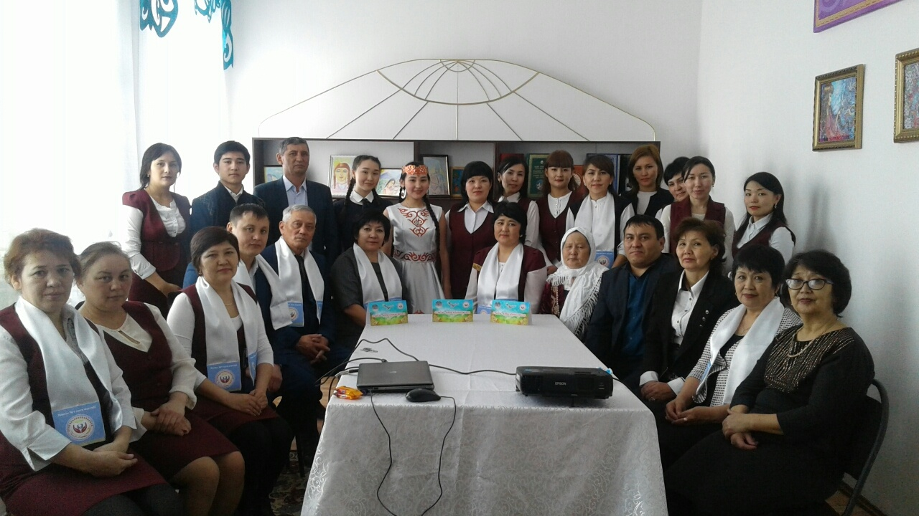
«Отбасы - аялы алақан мекені»
отбасы клубының ашылу салтанаты.
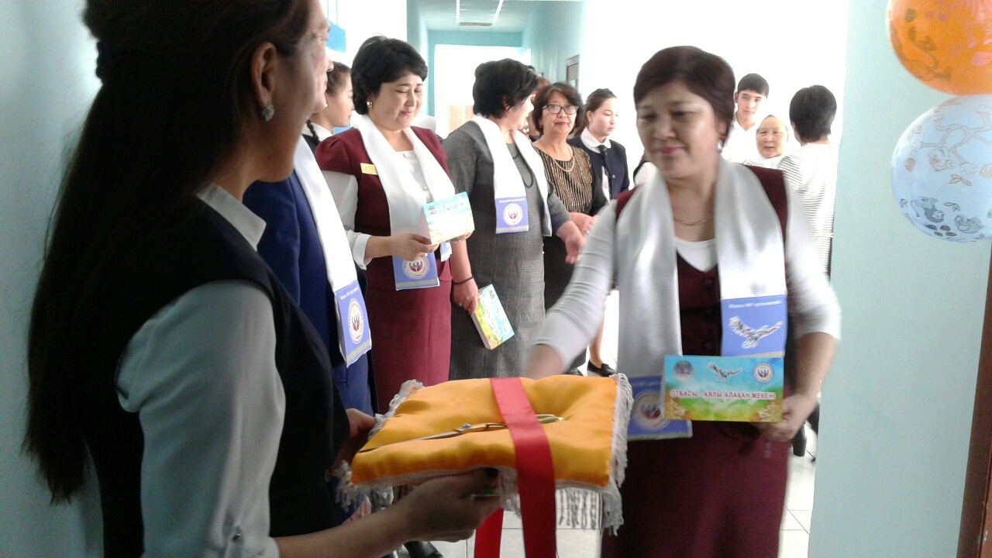

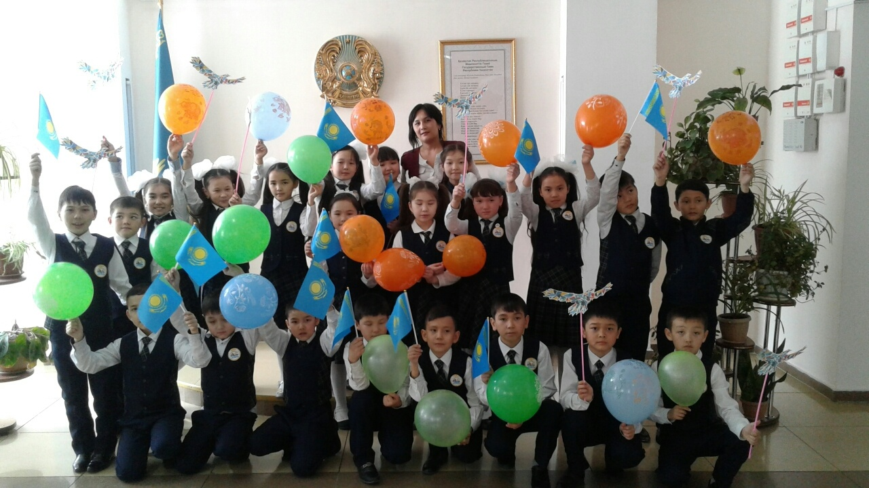

Мектеп оқушылары мерекелік
іс-шараға белсене қатысты.
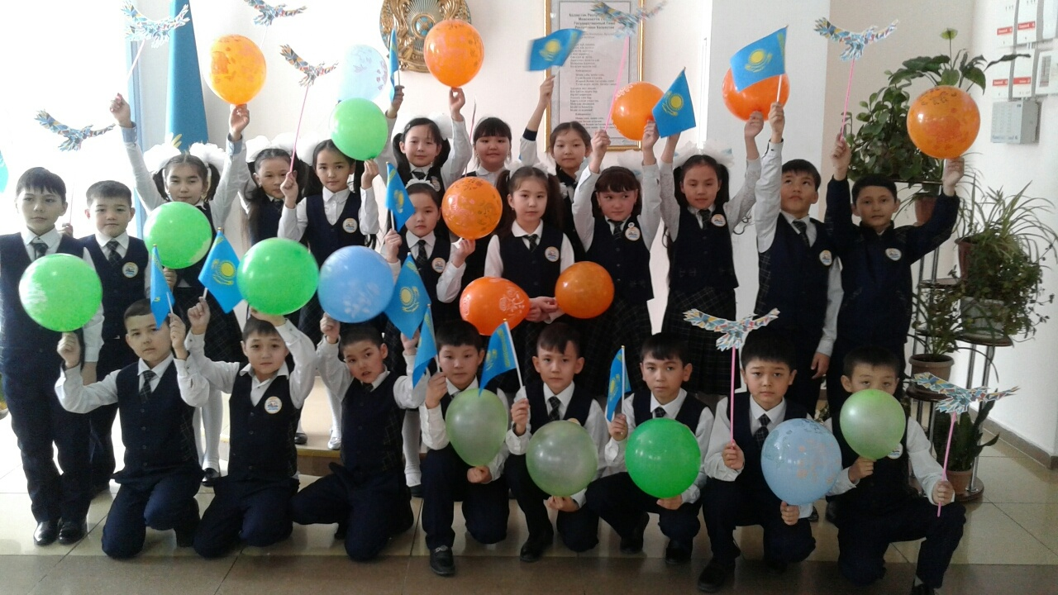

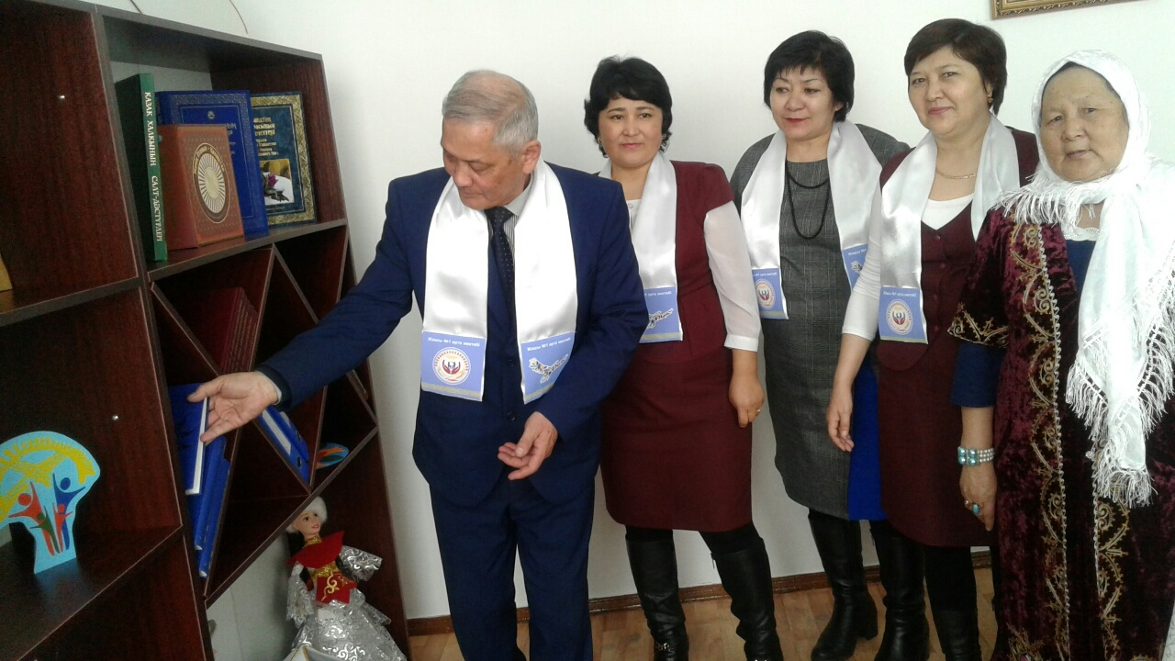

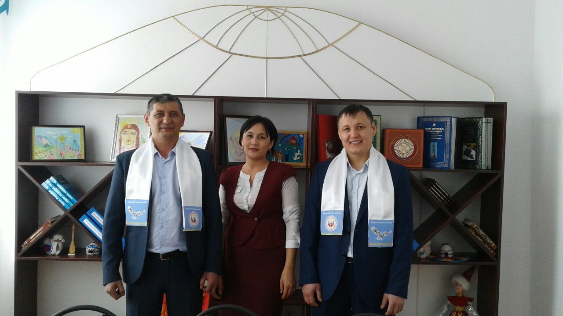

Екінші бөлім.

Ата-аналардың педагогикалық
білімін арттыру мақсатында
ұйымдастырылған әр-түрлі
іс-шаралар.

Жақсы ауданы Жақсы №1 орта мектебі

«Өнегелі отбасы-
қоғам байлығы» сайысы

Өткізген: Бактыбаева М.Б
Аяпбергенова К.М

2018-2019 оқу жылы

Тақырыбы: «Өнегелі отбасы- қоғам байлығы» сайысы
Мақсаты: Ата - аналар мен балаларды сайысқа қатыстыра отырып, олардың халық ауыз әдебиеті, салт - дәстүрі туралы білімдерін байқау. Ән - би, қолөнер тәрізді халықтық өнерден хабардарлығын анықтау. Отбасы - Отанның бір бөлшегі екендігін ұғындырып, оқушыларды ынтымақ пен бірлікке, татулық пен ұйымшылдыққа тәрбиелеу.
Түрі: Ата - аналар мен балалардан құралған командалар арасындағы сайыс түрінде өтеді.
Көрнекілігі: Отан, отбасы, ынтымақ - бірлік туралы мақал - мәтелдер, әр отбасына арналған слайд – шоу.
Барысы:
Жазира: Армысыздар құрметті көрермендер! Ата-аналар! Оқушылар!
Атамыз қазақ «Бала - адамның бауыр еті», «балалы үй - базар» дейді. Өйткені бала - өмірдің жалғасы, отбасының жеміс берер гүлі. Отбасы – бұл қоғамның негізі. Баланың болашақта жақсы азамат болып өсуі үшін, жан - жақты тәрбиелі болуы отбасында берілетін тәрбиеге тікелей байланысты.
Жамал:
Келдің бе, Әз Наурызым – Жаңа күнім!
Оятып бәйшешекті – дала күн.
Көп болса қандай жақсы болар еді,
Жүректі жадыратар жаңалығың.
Бүгінгі біздің мектебімізде Елбасымыздың «Рухани жаңғыру» бағдарламасының «Саналы азамат» шағын жобасы аясында мектебімізде Ұлыстың ұлы күні наруыз мерекесіне арналып ұйымдастырылған отбасыаралық сайыста ұйымдастырылып отырған «Өнегелі отбасы- қоғам байлығы» атты сайысқа қош келдіңіздер!!!
Жазира:
Кел, наурызым, ортаймайтын ырысың,
Тәуелсіздік және өзің тынысым.
Жалғастырып ұрпақтарды ұрпаққа,
Аралай бер сәнге бөлеп ел ішін.
Олай болса, осы сайысымызға қатысушы отбасыларымызды ортаға шақырайық.
Жамал:
Жақсы адам кімге болсын болар пана,
Мол оның тал бойында ақыл сана.
Көркіне ақылы да сай келетін,
Ең керемет отбасылар ортамызда.
Жазира:
Қуантады білімімен бәрімізді
Қол соғып қарсы алайық енді оны
Абишевтар отбасы келіп қалды
Татулықты ту еткен отбасы бұл.
Жамал:
Жігітке ақыл, білім жарасады
Нағыз ер халқыменен санасады
Сайысқа бар күшімді саламын деп
Көшековтер отбасы таласады.

Жазира:
«Балалы үй-базар»деген атам қазақ,
Баланың орны көрініп тұр осыдан –ақ.
Қозыбаевтар отбасы ортаңызда,
Бақ сынасар сайыста ол нақтырақ.
Жамал:
Өнер көзі арман үшін, гүл үшін,
Ән келтірер кеуделерің тынысын.
Деп өнерлі отбасы Мұстафиндер
Қарсы алайық, қол соғып сіздер үшін!
Жазира:
Келтіретін сайыста сәнімізді,
Қуантады өнерімен бәрімізді,
Қол соғып қарыс алайық, енді оны
Тұрсынбаевтар отбасы келіп қалды. Сайысқа қатысушы отбасы мүшелеріне сәттілік тілеймін!
Жамал:
Әділ қазылар алқасымен таныстырып өтейін.
Жазира:
- Жақсы ауданының тілдер орталығының директоры, мектептегі ата-аналар комитетінің мүшесі:
Нуржанова Алия Арыстанқызы.
- Жақсы №1 орта мектебінің педагог-психологы, Отбасы клубының мүшесі:
Ғазез Жансая Серікқызы.
- Аудандық «Жақсы Жаршысы» газетінің тілшісі, мектебіміздің түлегі, мақтанышымыз:
Дәуренбекова Гүлден.
Жамал:
Ата-аналар бар өнерін салары анық
Өнегелі тәлімді алған қанып
Ал ендеше таныстырып өтейін мен
Бөлімдерін сайыстың бөліп жарып.
Сайыс кезеңдерімен таныс болыңыздар....
- «Жеті атасын білген ер, жеті жұрттың қамын жер». Отбасылық таныстыру.
- «Салт - дәстүрім – таусылмайтын байлығым» Салт-дәстүрден көрініс көрсету.
- «Ас адамның арқауы» Отбасылық дастархан мәзірін қорғау.
- «Өнерлі өрге жүзер». Өз өнерін көрсету.
- «Ата көрген оқ жонар, ана көрген тон пішер». Шығармашылыққа тапсырма.
Жазира:
Сайсымызды бастамас бұрын «Асаллаумағаликум!» әнімен Бакиденова Данияны қарсы алыңыздар!
Жамал:
Бәйге жарысы деген соң жарысайық,
Мәреде бәріміз де табысайық.
Бұл байқауды биссмиллә деп бастау үшін,
Алдымен әулеттермен танысайық.
Он саусақтан өнер тамған шебер болу керемет,
Өлең айтып, би билеп, жасап жатқан текемет.
Өнеріңді көрсетші әулеттерім кәнекей,
Сөз берейік әулеттерге жекелеп,-
деп бірінші кезең «Жеті атасын білген ер, жеті жұрттың қамын жер» отбасылық таныстыру бөлімін бастаймыз.
Жазира:
Ата салтым – асыл мұрам, ардағым,
Бабалардың жалғастырар арманын.
Сан ғасырда қалпын бұзбас қадірім,
Өткенімді бүгінменен жалғадым. Екінші кезең «Салт - дәстүрім – таусылмайтын байлығым» деп аталады. Салт-дәстүрден көрініс көрсету сәті де келіп қалды. Олай болса ата-аналарымызға кезек берейік.
Жамал:
«Ас адамның арқауы» деп аталатын үшінші кезеңге келіп жеттік. Отбасылық дастархан мәзірін қорғау үшін ата-аналарға сөз береміз.
Топ алдында деп қысылма,
Өнерің болса қолыңда.
Өнерлінің ырысы,
Жарқырап жатар жолында - демекші төртінші кезең «Өнерлі өрге жүзер» деп аталады. Ата - ана мен бала арасындағы өз өнерлерін тамашалайық.
Жазира:
Халқымның қолөнері аса көркем,
Қуанады, сүйсінеді оны көрген.
Қазақ халқының тұрмыс тіршілігіне бір сәт саяхат жасап қайтсақ қайтеді?!. Олай болса бесінші кезең «Ата көрген оқ жонар, ана көрген тон пішер» деп аталды.
Бұл кезең 2 бөлімнен тұрады. Бірінші бөлім. Сырмақты әсемдеу деп аталды.
Ата-аналар өз отбасының сырмағын жасауы керек.
Екінші бөлім. Қолөнер. Шығармашылыққа берілген тапсырманы орындау үшін, әр отбасының мүшесі қоржыннан тапсырма жазылған қағазды алуы керек. Сол тапсырма бойынша отбасылық топтардың шеберлігін, шығармашылығын анықтайтын боламыз.
- Ұршық иіру
- Кесте тігу
- Тоқыманы тоқу
- Киім пішу
- Жастықтарды оюмен безендіру
Жамал:
Наурыз менің елімнің берекесі,
Жаңа жылы қазақтың мерекесі.
Шаңырағы биіктеп күнге жақын,
Ұлаңғайыр керілсін керегесі.
Әділ қазылар алқасының қорытындысы дайын болғанша ән шашуды қабылдаңыздар.
Қазымбек Ұлан.
Сөз кезегін әділ қазылар алқасына берейік.
Жазира:
Шат күлкіге шомылып замандары,
Бақыт кешсін ғайыптан адамдары.
Әрбір жанның арманы орындалып,
Сәтті болсын биылғы қадамдары.
Құрметті ата- аналар және қонақтар, балалар бүгінгі «Өнегелі отбасы- қоғам байлығы» атты сайысымыз өз мәресіне жетті барлықтарыңыздың отбасыларыңызға бақыт, береке және бірлік тілейміз.

«Өнегелі отбасы- қоғам байлығы» сайысынан суретті көріністер.
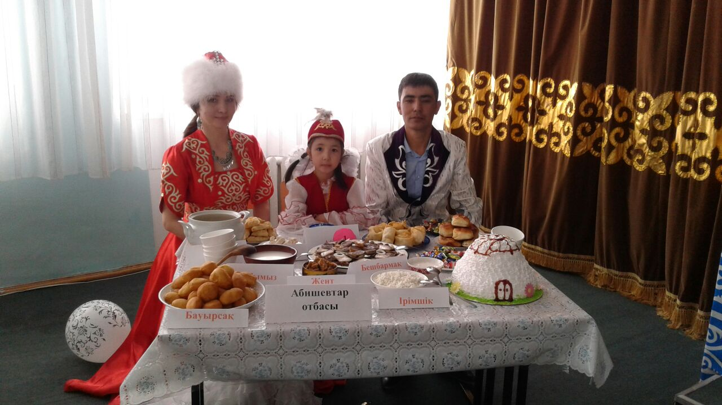
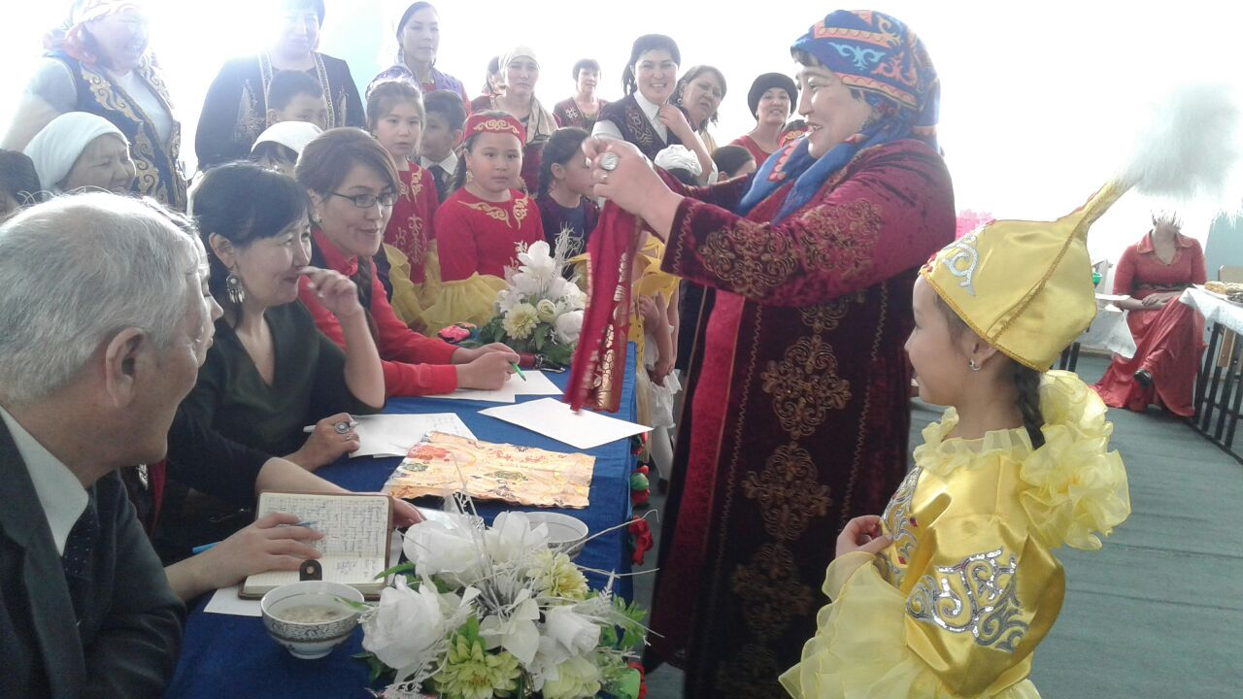
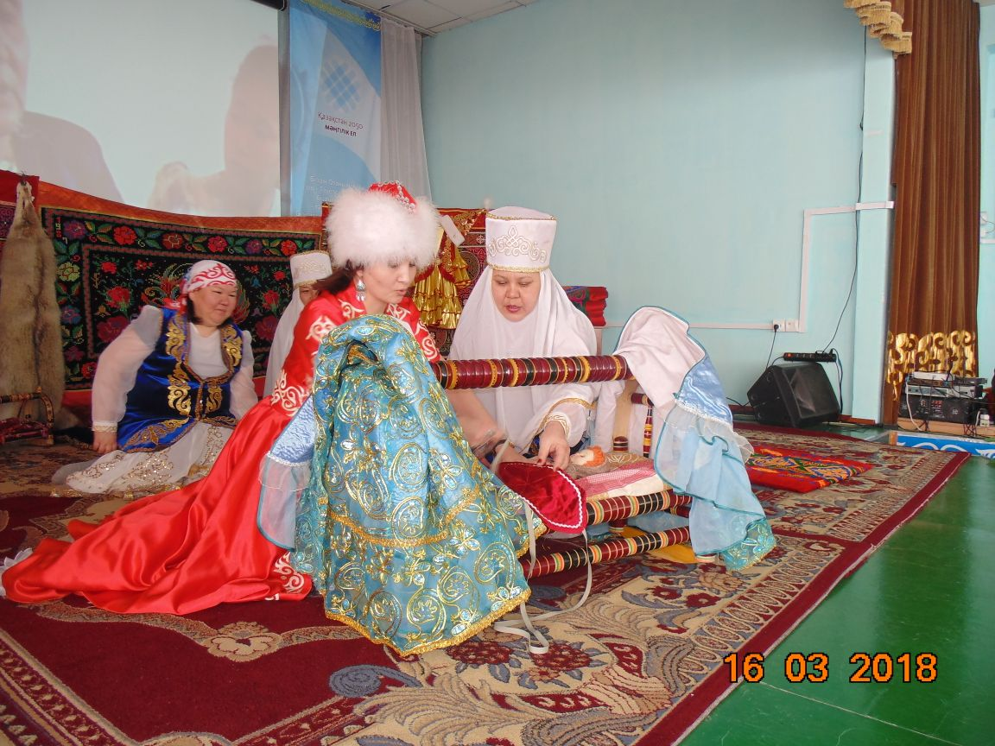

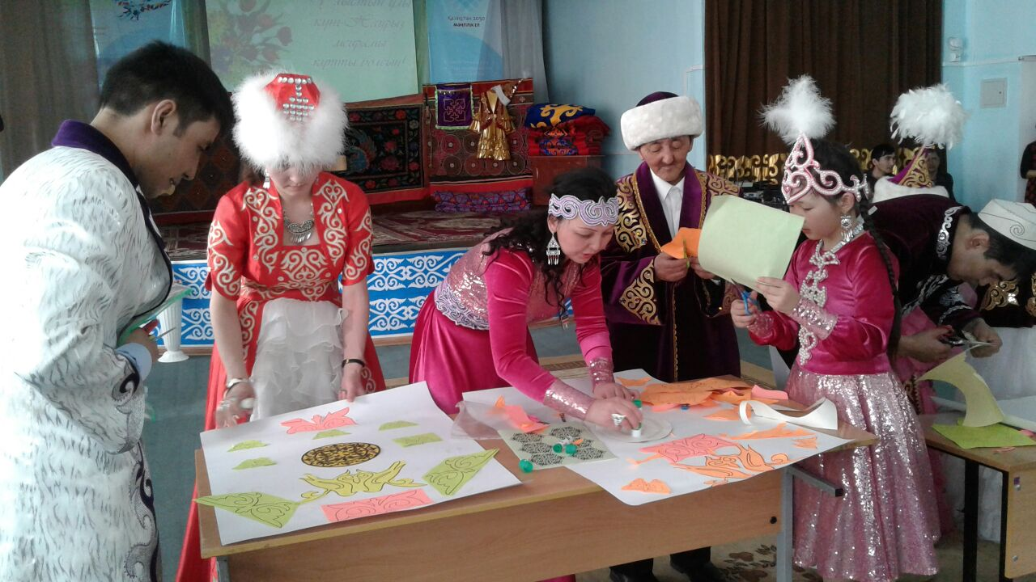

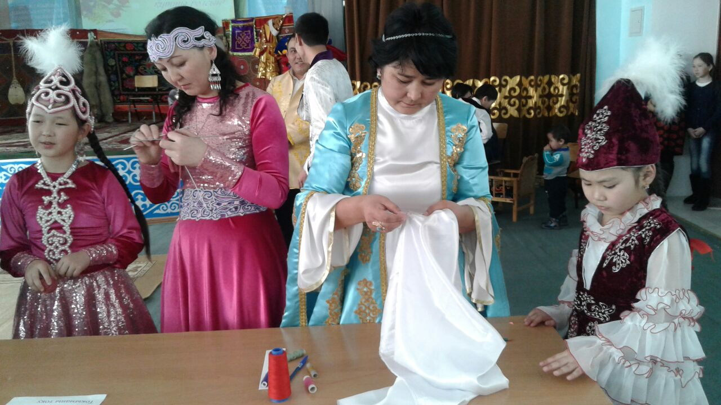

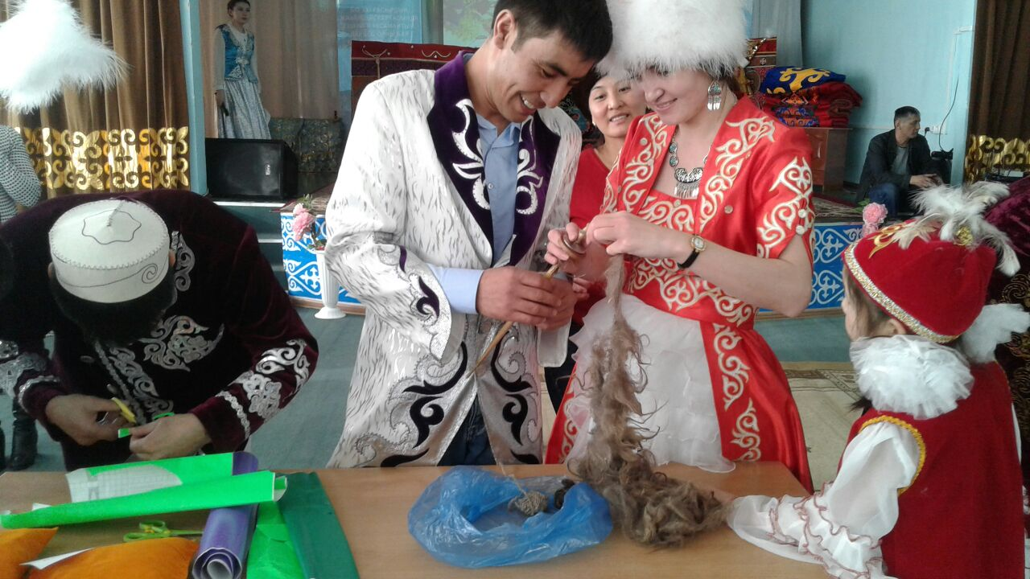
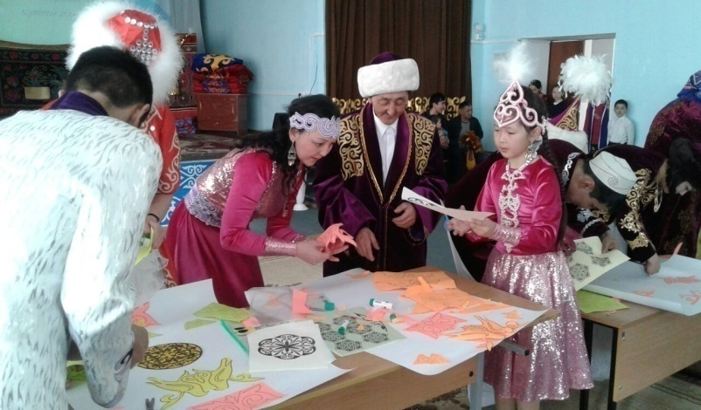
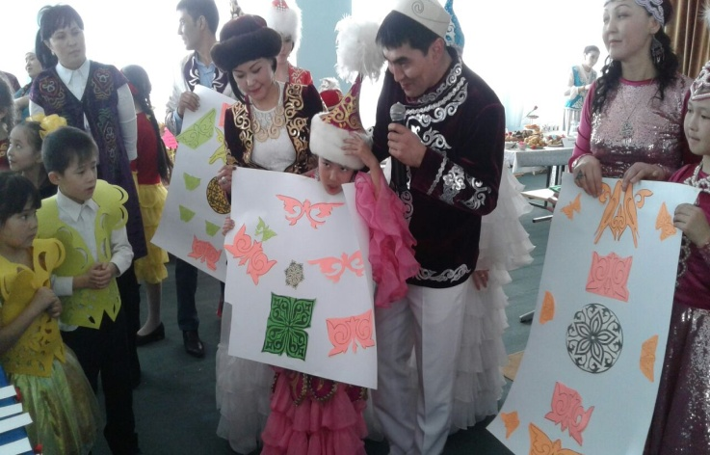

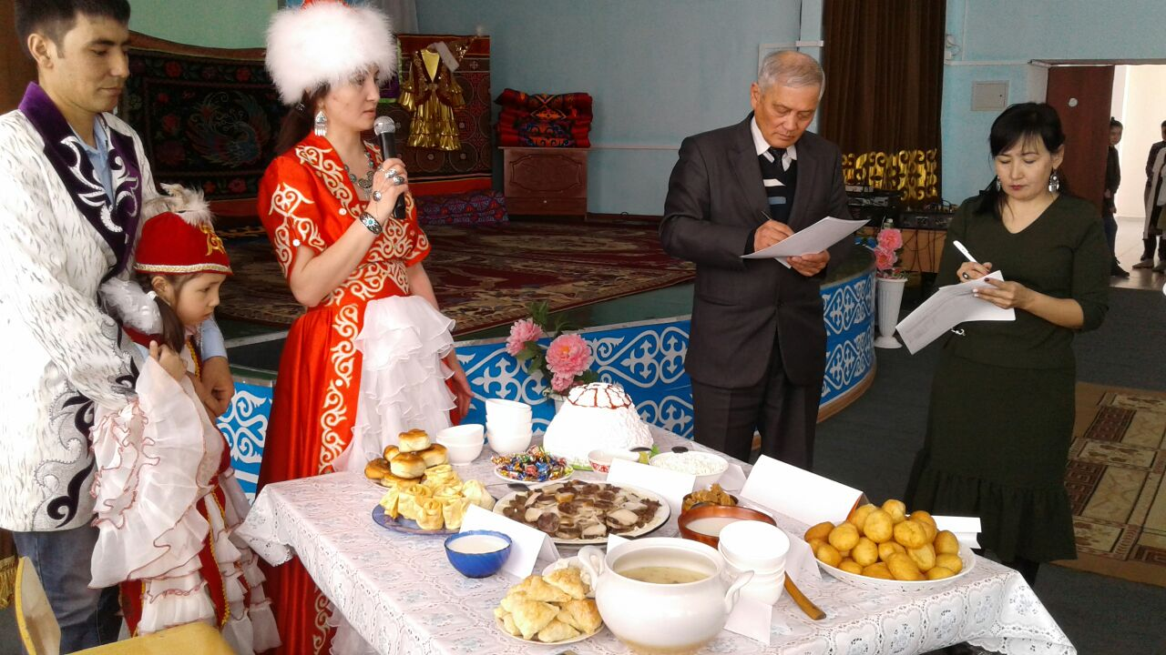

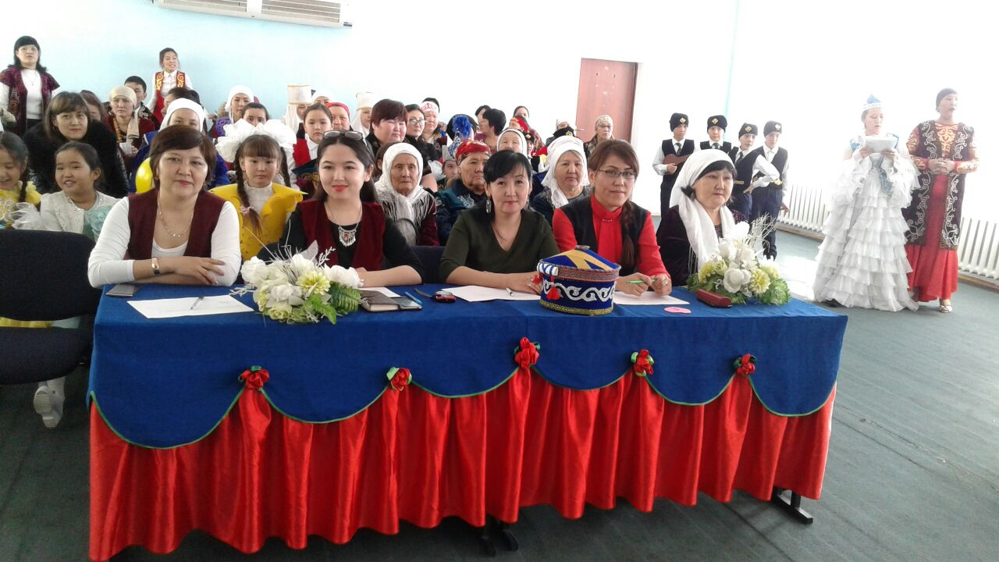

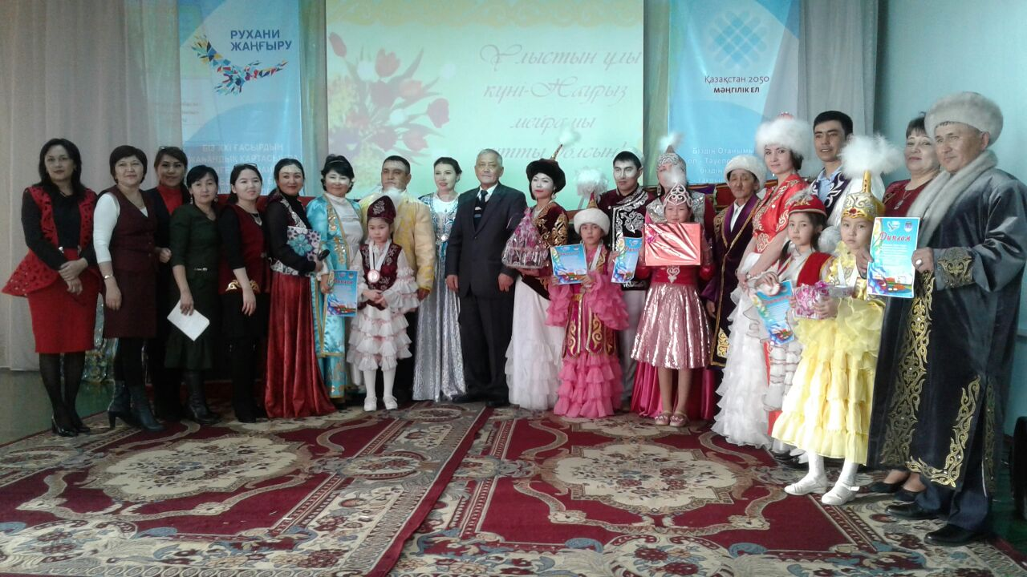

«Өнегелі отбасы- қоғам байлығы» туралы талдамалы есеп.

«Өнегелі отбасы- қоғам байлығы» тақырыбындағы отбасылық сайысты 1-4 сынып ата-аналарының арасында бастауыш сынып мұғалімдері Бактыбаева М.Б және Аяпбергенова К.М ұйымдастырды. Іс-шараның мақсаты: Ата - аналар мен балаларды сайысқа қатыстыра отырып, олардың халық ауыз әдебиеті, салт - дәстүрі туралы білімдерін байқау. Ән - би, қолөнер тәрізді халықтық өнерден хабардарлығын анықтау. Отбасы - Отанның бір бөлшегі екендігін ұғындырып, оқушыларды ынтымақ пен бірлікке, татулық пен ұйымшылдыққа тәрбиелеу. Бұл іс-шара ата - аналар мен балалардан құралған командалар арасындағы сайыс түрінде өтті. Сайысқа мектебіміздің ата-аналары Жазира мен жамал жүргізуші болды. Атамыз қазақ «Бала - адамның бауыр еті», «балалы үй - базар» дейді. Өйткені бала - өмірдің жалғасы, отбасының жеміс берер гүлі. Отбасы – бұл қоғамның негізі. Баланың болашақта жақсы азамат болып өсуі үшін, жан - жақты тәрбиелі болуы отбасында берілетін тәрбиеге тікелей байланысты. Сайыстың әділ қазылар алқасы: Жақсы ауданының тілдер орталығының директоры, мектептегі ата-аналар комитетінің мүшесі: Нуржанова Алия Арыстанқызы. Жақсы №1 орта мектебінің педагог-психологы, отбасы клубының мүшесі: Ғазез Жансая Серікқызы. Аудандық «Жақсы Жаршысы» газетінің тілшісі, мектебіміздің түлегі, мақтанышымыз: Дәуренбекова Гүлден болды. Сайыс келесі кезеңдерден тұрады: «Жеті атасын білген ер, жеті жұрттың қамын жер». Отбасылық таныстыру. «Салт - дәстүрім – таусылмайтын байлығым» Салт-дәстүрден көрініс көрсету. «Ас адамның арқауы» Отбасылық дастархан мәзірін қорғау. «Өнерлі өрге жүзер». Өз өнерін көрсету. «Ата көрген оқ жонар, ана көрген тон пішер». Шығармашылыққа тапсырма берілді. Ата-аналар балаларымен бірге ән салып, би-биледі, көрініс қойды. Берілген қолөнер тапсырмаларын орындады. Сайыс қорытындысы бойынша Бас жүлдені Көшековтар отбасы, бірінші орынды Қозыбаевтар отбасы, екінші орынды Тұрсынбаевтар отбасы , үшінші орынды Мұстафиндер отбасы және Абишевтар отбасы иеленді.

Жақсы ауданы Жақсы №1 орта мектебі

"Т о л а ғ а й"
отбасылық сайысы

Өткізген: Каскаева Л.Б
Бактыбаева М.Б
Абильжанов Ж.Ж.

2018-2019 оқу жылы

Тақырыбы: «Толағай» спорттық сайысы
Мақсаты: Балаларды спорттық сайыстарға қатысуға баулу, көңіл күйлерін көтеру. Бір-біріне деген достық қарым-қатынастарын дамыту. Шапшаңдыққа, ептілікке, төзімділікке үйрету. Отбасылар арасында бұқаралық спортты насихаттау.
1-жүргізуші: Құрметті ұстаздар, аналар және балалар! Бүгінгі Жақсы №1 орта мектебінің шаңырағында өткелі тұрған аудандық «Толағай» отбасылар сайысына қош келдіңіздер!
Шынықсаң шымыр боласың,
Сауығып айдай толасың.
Спортты серік ете біл,
Жақсы азамат боласың.
Жеңімпаз болу оңай ма,
Арман болған талайға?
Болмасаң да ұқсап бақ,
Жарысқа түсіп қалайда.
2-жүргізуші:
«ТОЛАҒАЙ» отбасылық сайысы - еліміздегі отбасылардың атсалысуымен өтетін тәрбиелік маңызы зор ойын – сауықты бағдарламалардың бірі екені баршамызға белгілі.
Жарысты бастауға енді асығамыз,
Әр таңды бақытпенен атырамыз.
Өнерді ой көгінде бақылаңыз,
Сайысқа қатысуға енді ортаға Жақысбаевтар отбасын шақырамыз.
1-жүргізуші:
Денсаулық – басты байлық өмірдегі
Нәр беретін асыл ғой көңілдегі.
Салауатты өмір салтын насихаттап,
Атанайық жақсы азамат өңірдегі, –
дей келе Айтжановтар отбасын шақырамыз.
2-жүргізуші:
Спорт – біздің досымыз,
Күш қайратын сынға алған.
Спорта біздің досымыз,
Бала кезден шыңдалған, – деп Алимкуловтар отбасын ортаған шақырамыз.
1-жүргізуші:
Ұстанған салауатты өмір салтын,
Жасқанып,ешқашан да мойымайтын,
Болашақ спортшылар келді ортаға
Қол соғып қарсы алайық, қане, халқым! – деп Козбаевтар отбасын ортаған шақырамыз.
2-жүргізуші:
Анасы әнші бұлбұлдай үні қандай,
Отбасының баладай гүлі қандай.
Спорттан да құр қалмас деп сенеміз,
Көрейік бойында бар өнер қандай! – деп Бейсековтар отбасын ортаған шақырамыз.

- жүргізуші:
Әр таңды бақытпенен атырамыз
Өнерді ой көгінде бақылаңыз.
Сайысқа қатысуға енді ортаға
Үлгілі де ,өнегелі, жылдам да шапшаң Муханбетжановтар отбасын ортаған шақырамыз.
2-жүргізуші:
Өнерпаздар өнерін салыстырып,
Бәйге үшін терлетер шабыстырып.
Әділетті қолдайтын баға берер,
Жіберейін қазыларды таныстырып.
Әділ қазылар мүшесі:
1) . ___________________________
2).____________________________
3).____________________________
1-жүргізуші:
Топтармен, қазылар алқасымен таныс болдық. Енді сайыс кезеңдерімен таныс болыңыздар.
- Командалардың өзін-өзі таныстыруы яғни «Менің Жанұям» кезеңі. (киім,эмблема,команданың аты,ұраны.)
- Доппен кедергілерден өтіп, жүгіру (Әкесі мен баласы қатысады)
- Үлкен доппен секіру (Баласы)
- Мергендер сайысы (Отбасы толық қатысады)
- Допты шығыршыққа салу(Әкесі мен анасы)
- Білгірлер сайысы(Отбасы толық қатысады)
- Асық ату(Отбасы толық қатысады)
- Арқан тартыс (Отбасы толық қатысады)
2-жүргізуші: Сайыс кезеңдерімен таныс болдық, ендігі кезекте топтарға сәттілік тілей отырып бірінші кезеңді бастауға рұқсат етіңіздер.
Өнер қуып отбасылар өтер дейміз,
Бір басына өнері жетер дейміз.
Сайысқа келген топтар кезектесіп
Таныстырып өздерін кетер дейміз.Командалардың өзін-өзі таныстыруы яғни «Менің Жанұям» кезеңі. (киім,эмблема,команданың аты,ұраны.) Бұл кезеңнің шарты бойынша әр топ өздерін таныстырып өтуі керек. Сайыстың кезеңдері аяқталған соң әділ қазылар бағалап отырады. Сайыскерлер дайын болса таныстыруды 1-сынып яғни, Жақсыбаевтар отбасынан бастасақ.
(Әділ қазылар бағасы)
1 – жүргізуші:
Жатып ішер боп жалқау,
Бойкүйез болма, еріншек.
Айналысып спортпен,
Талаптан, жаттық, еңбектен-дей келе айысымыздың екінші кезеңі: «Кім жылдам?». Сайысына кезек берейік. Доппен кедергілерден өтіп, жүгіру (Әкесі мен баласы қатысады)
(Әділ қазылар бағасы)
2 – жүргізуші:
Шынықсаң шымыр боласың,
Сауығып айдай толасың,
Спортты серік ете біл,
Жеңімпаз болу оңай ма?
Арман болған талайға
Болмасаң да ұқсап бақ,
Жарысқа түсіп қалайда, – демекші, сайысымыздың үшінші кезеңіне кезек берейік.
Үлкен доппен секіру (Бұл сайысқа тек баласы қатысады)
(Әділ қазылар бағасы)
1-жүргізуші: Кімдер күшті, кім алып,
Күш сынасып бағалық.
Доп тебісіп, жүгіріп.
Қарсыласты жығалық!
Сайысымыздың төртінші кезеңі: Мергендер сайысы (Отбасы толық қатысады) (Әділ қазылар бағасы)
2-жүргізуші:
Денің сауда күштісің бұл әлемде,
Денің сауда сұлусың жер бетінде.
Сол мықты денсаулықтың арқасында,
Жетерсің әлі талай жетістікке.
Сайыстың келесі кезеңі: Допты шығыршыққа салу деп аталады. (Әкесі мен анасы ғана қатысады.)
(Әділ қазылар бағасы)
1 – жүргізуші:
Ойнайық, ойнайық та ойлайық!
Қатардан артта қалып қоймайық.
Белсенді болайық ортада
Уақытты тектен- тек жоймайық-деп, білгірлер сайысына кезек берейік.
(Отбасы толық қатысады)
(Әділ қазылар бағасы).
2-жүргізуші:
Спорт сенің серігің-
Жанға дауа, қолға күш.
Сергітетін адамды-
Қимыл менен қозғалыс.-демекші, Асық ату сайысына да кезек келді. (Бұл сайысқа отбасы толық қатысады)
(Әділ қазылар бағасы).
1 – жүргізуші:
Денсаулық ол - күлуің
Көңіл – күйің жадырай,
Денсаулық ол – жүруің,
Ешбір жерің ауырмай дегендей, Арқан тартысқа кезек берейік.
(Отбасы толық қатысады)
(Әділ қазылар бағасы).
2 – жүргізуші:
Жарыс заңы ежелден —
Жеңімпазды анықтау
Жеңімпаз болу шарты сол —
Еңбектену, жалықпау
Біреу озса сайыста,
Біреу артта қалады
Жеңілгендер ренжімей
Тараса бізге жарады
Демекші сайысымыздың шарттары бойынша қорытынды шығарып жеңімпаздарды анықтап, марапаттау сөз әділқазыларға беріледі.
1 – жүргізуші:
Демеңіздер біз өнерді аяп қалды,
Мезгіл де біраз жерге таяп қалды.
Сау болып тұрыңыздар кездескенше
Осымен сайысымыз аяқталды. Ата-аналар, уақыттарыңызды бөліп келгендеріңізге көп-көп рахмет!
2 – жүргізуші:
Келесі кездескенше сау-саламатта болыңыздар!!!!!!!!!!!!!

«Толағай» спорттық сайысынан суретті көріністер.

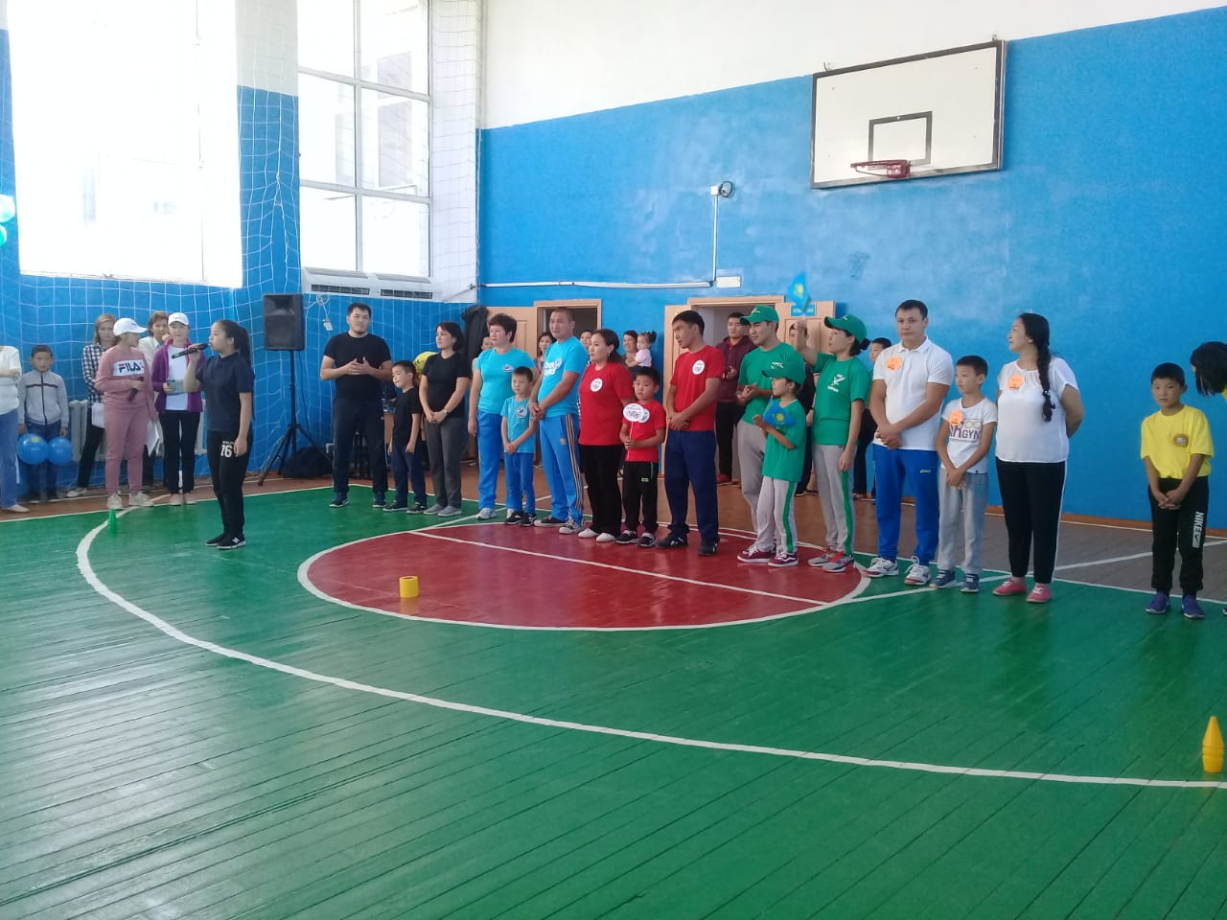
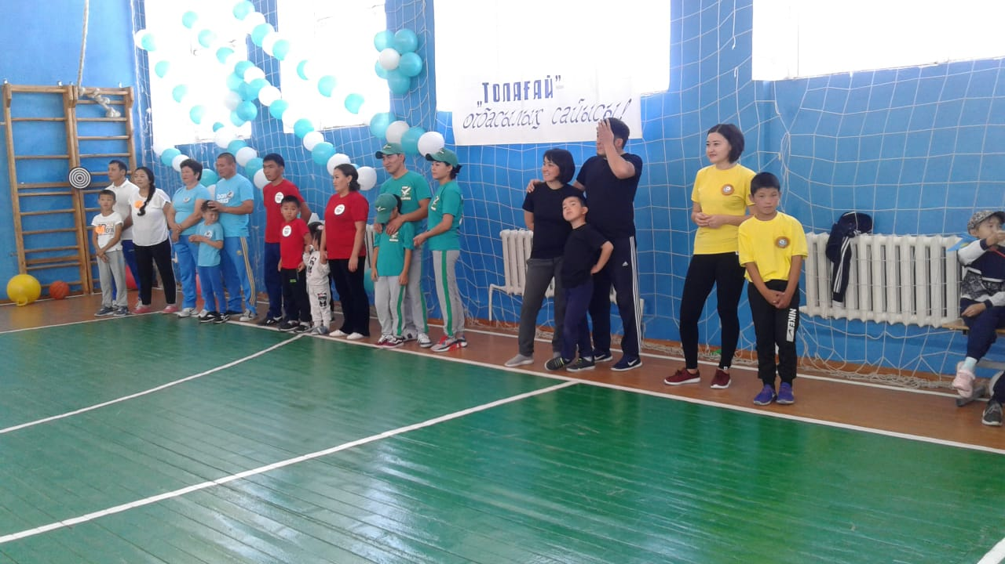

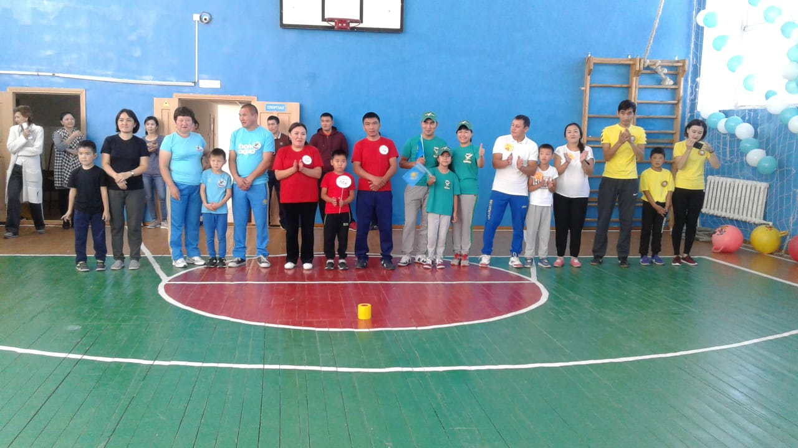
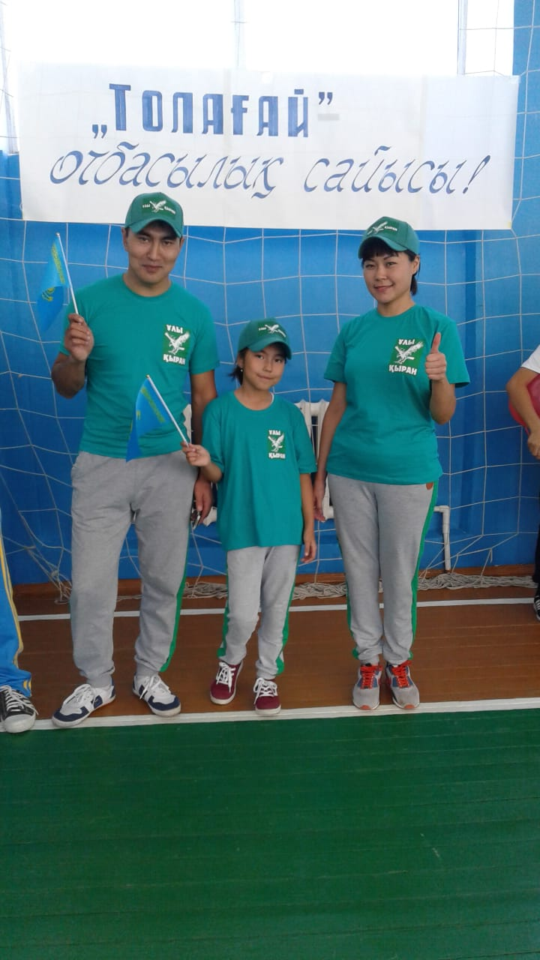
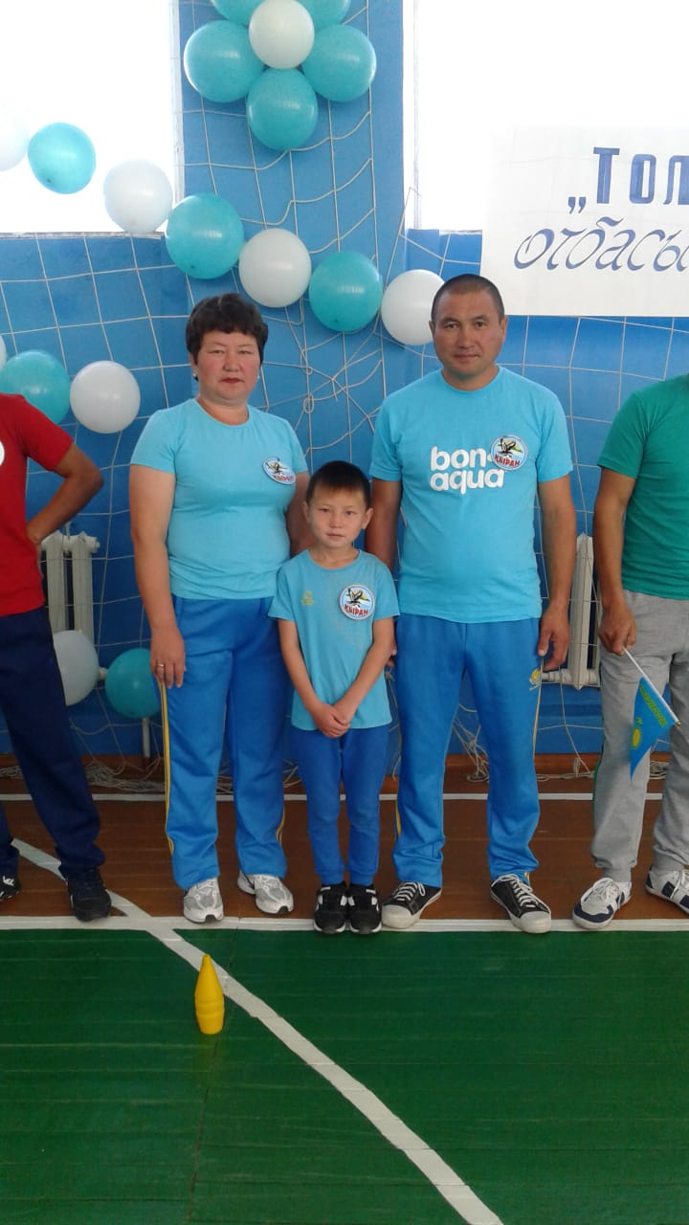
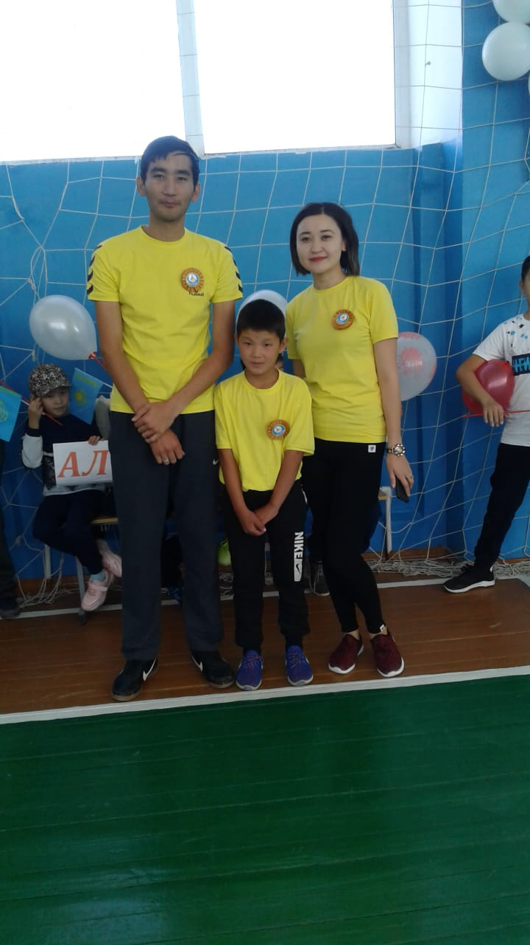
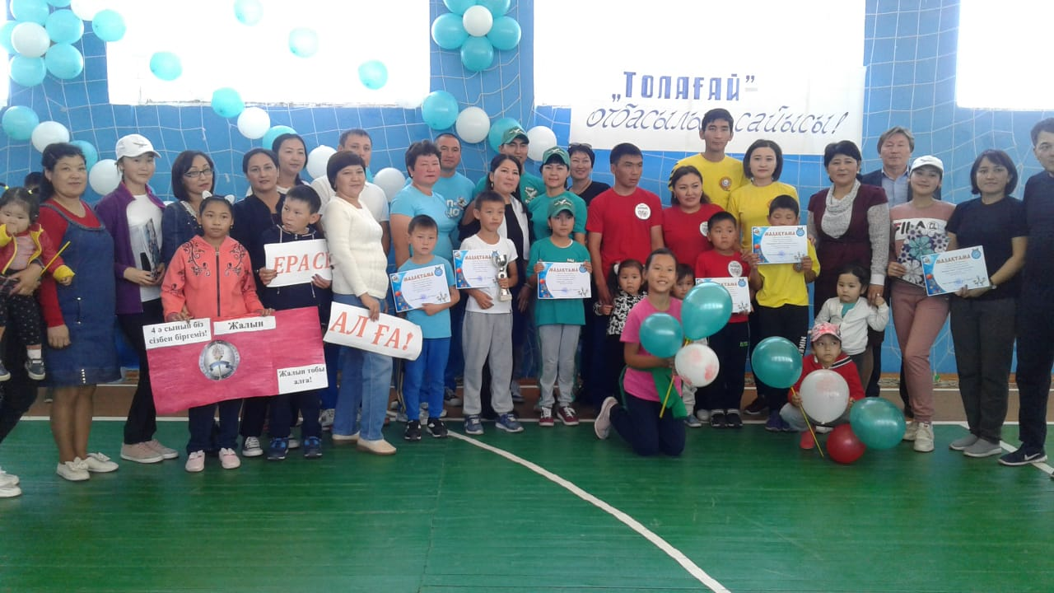
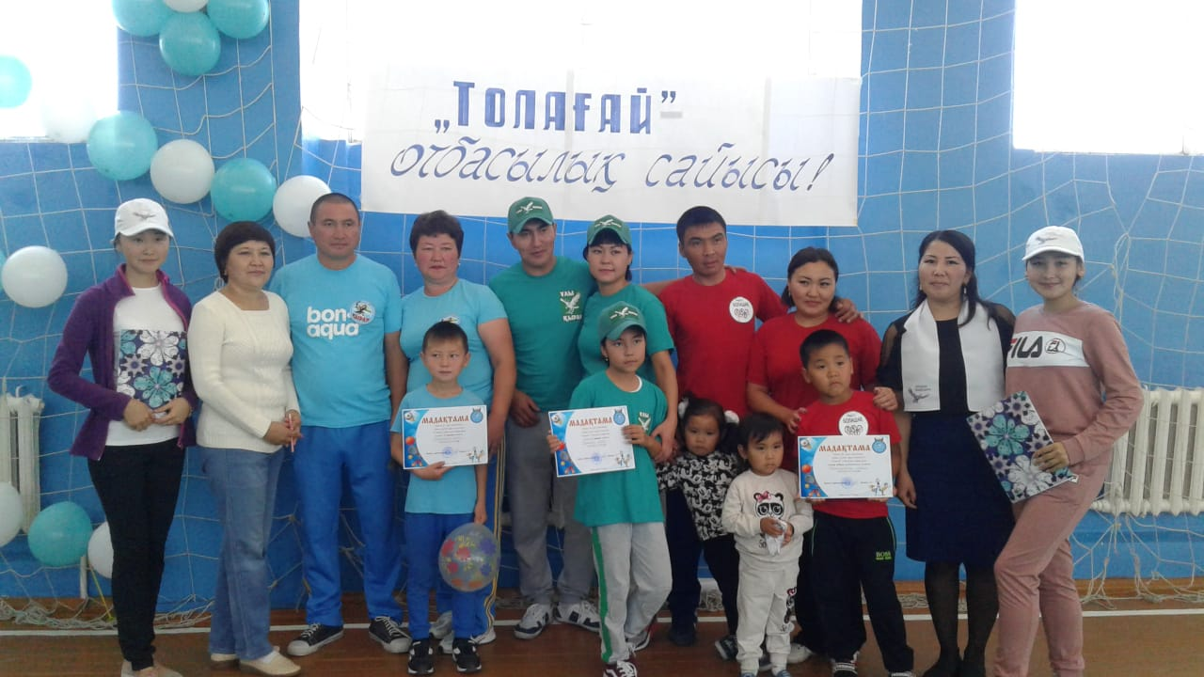

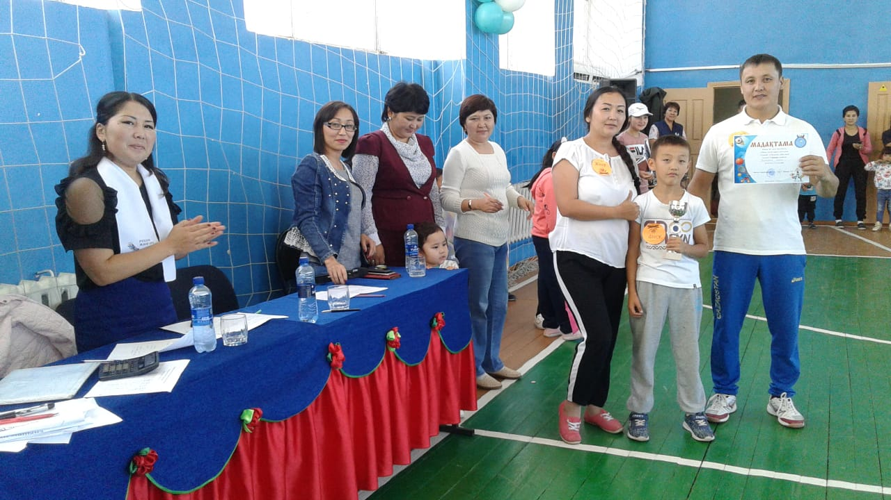

«Кітап оқып жарысайық!» ата-аналармен оқушылар арасында
өткен білгірлер сайысынан суретті көрініс.

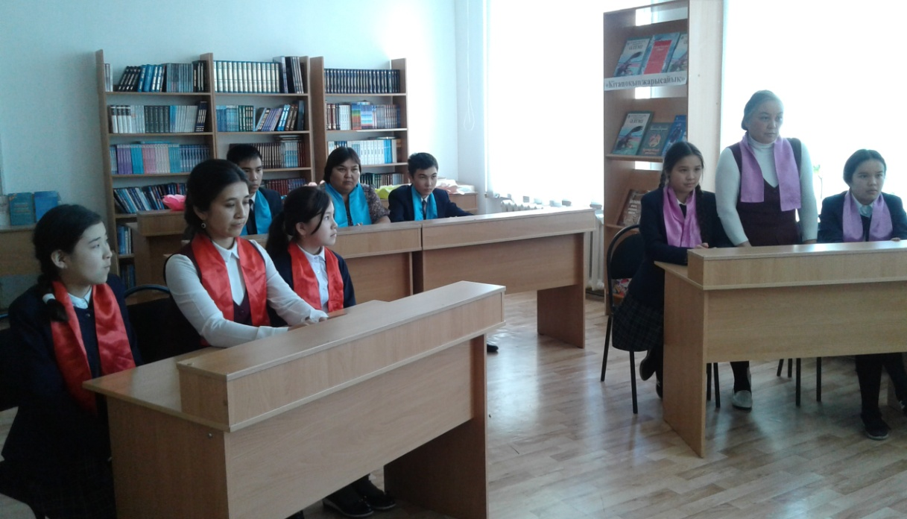
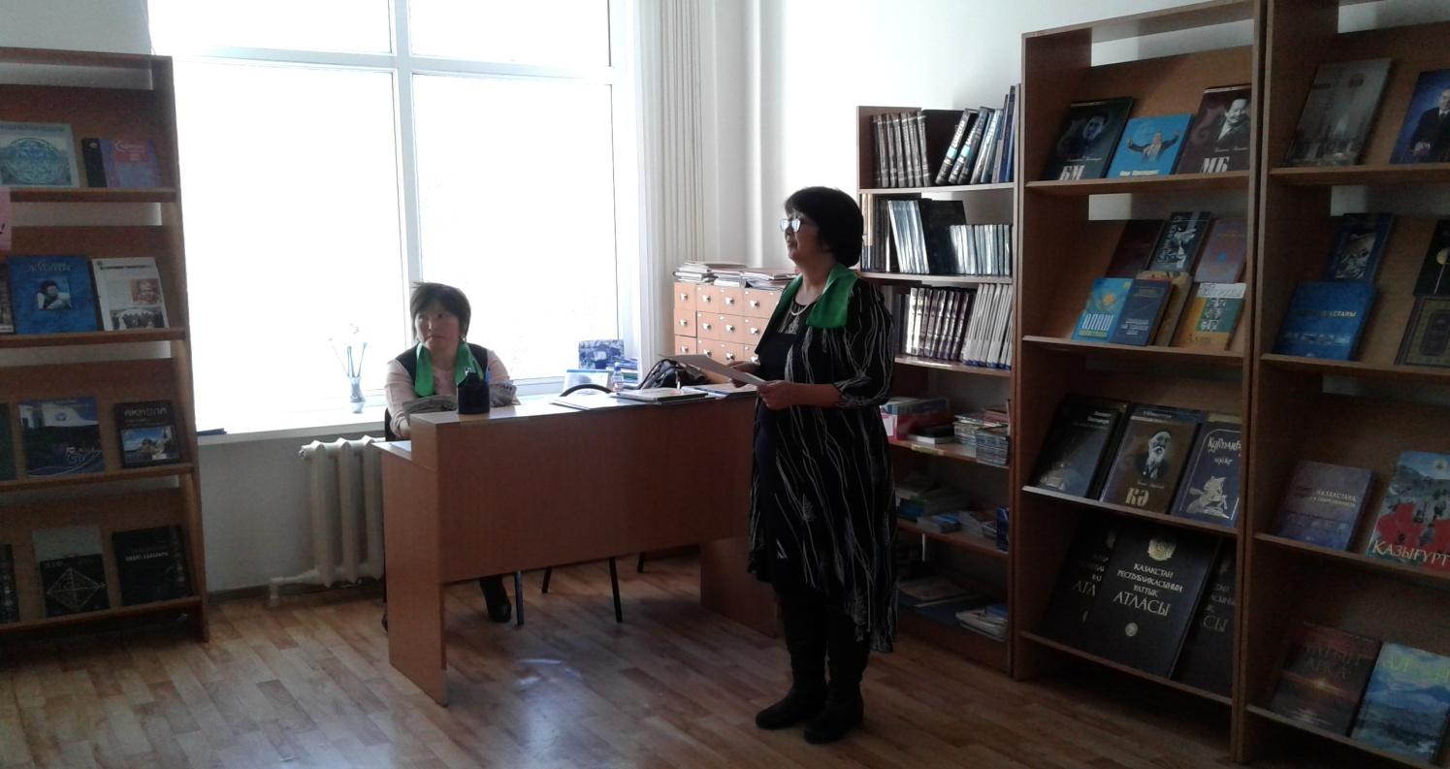
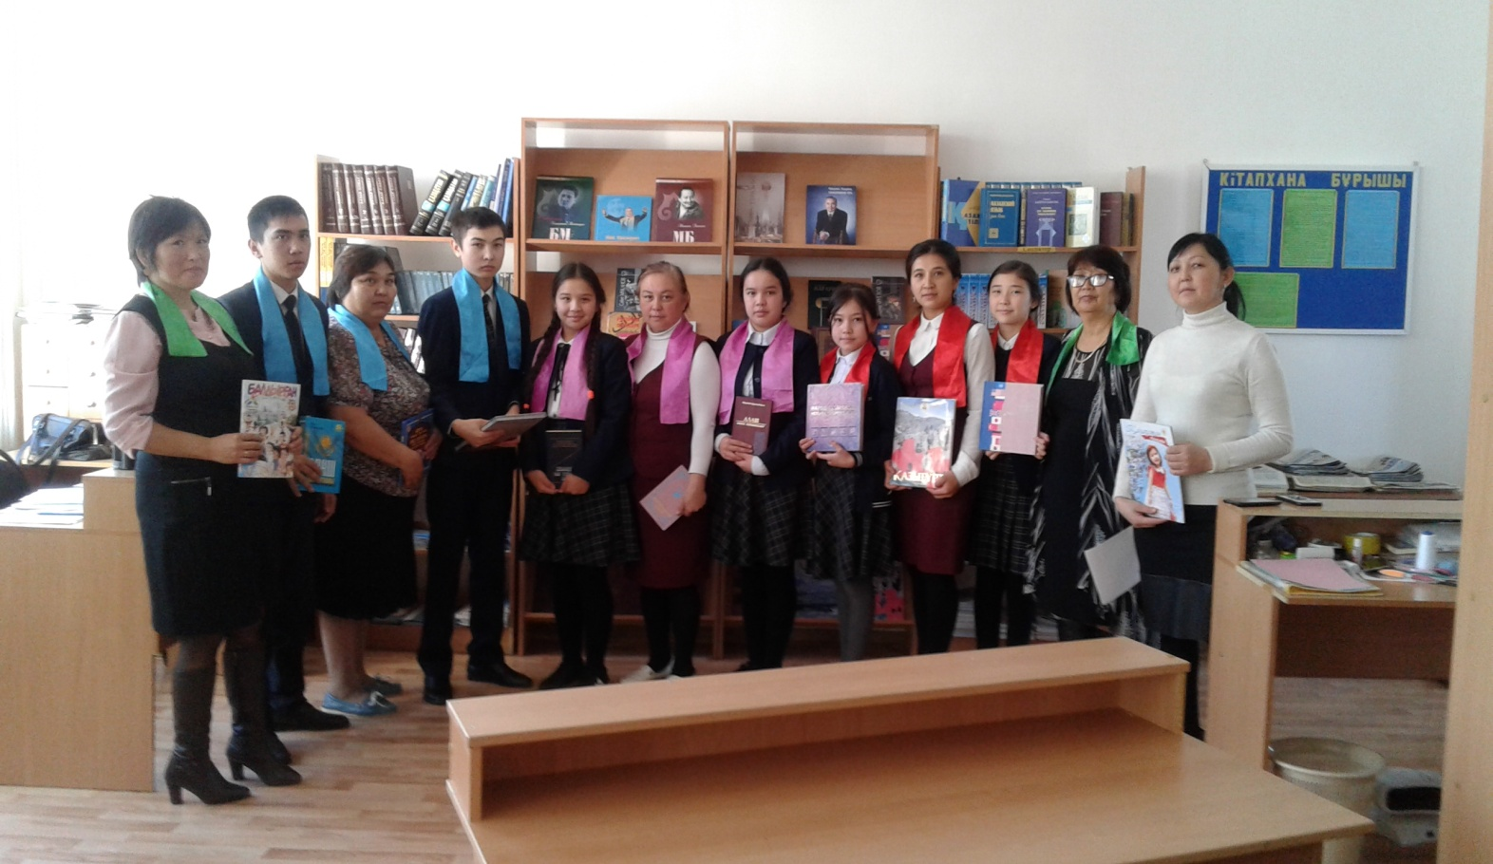

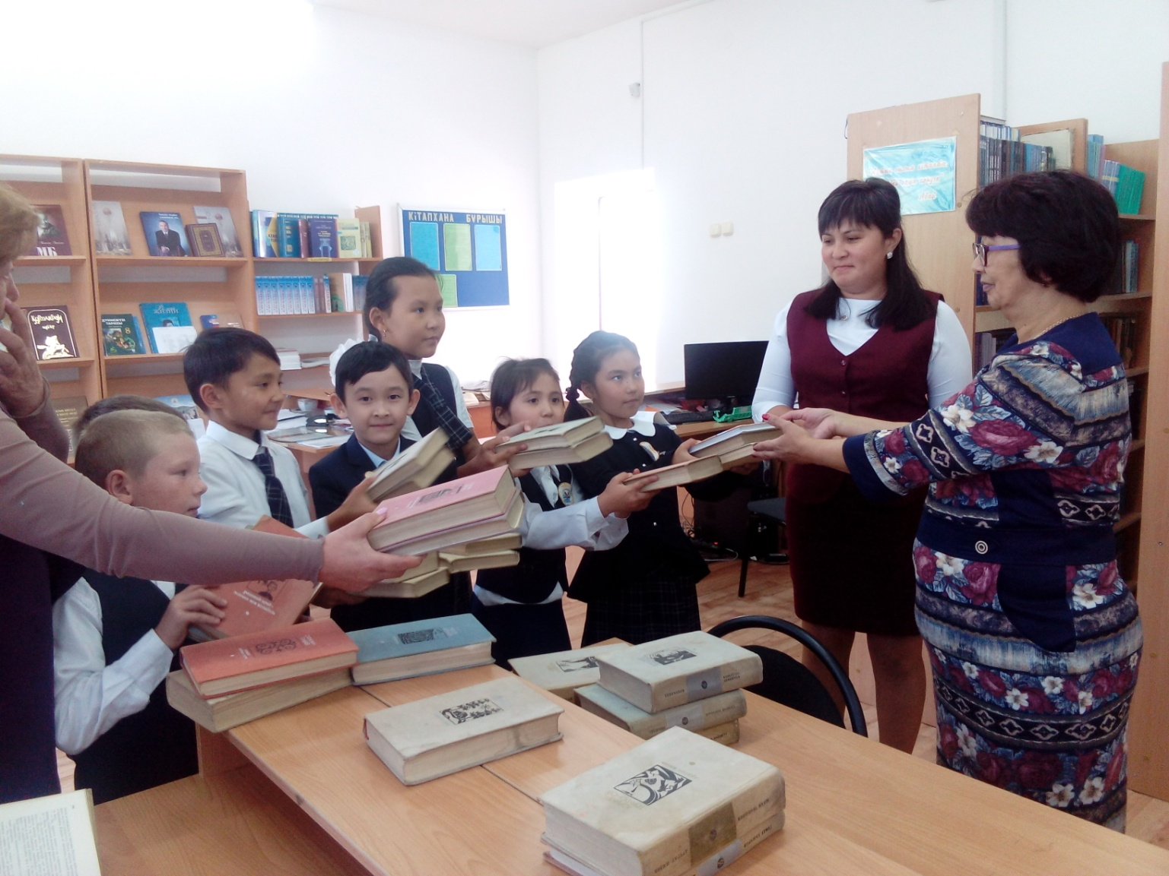
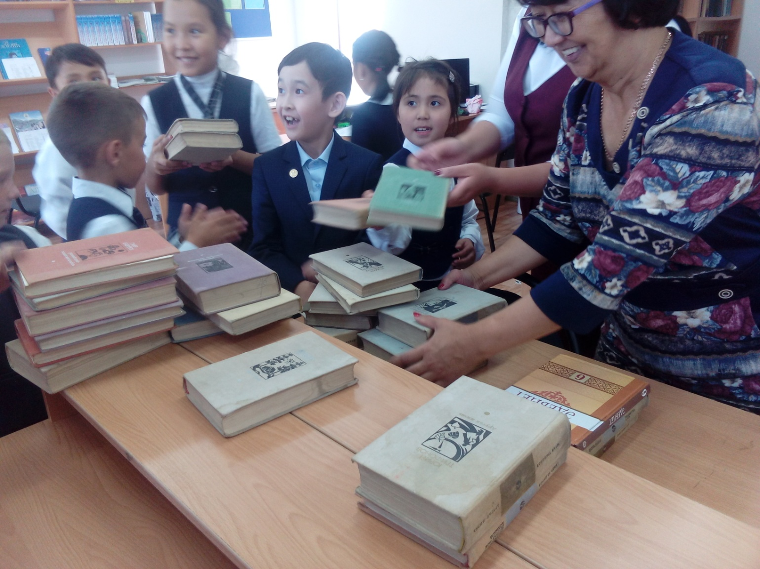

«Білгір отбасы» интеллектуалды сайысынан суретті көрініс.

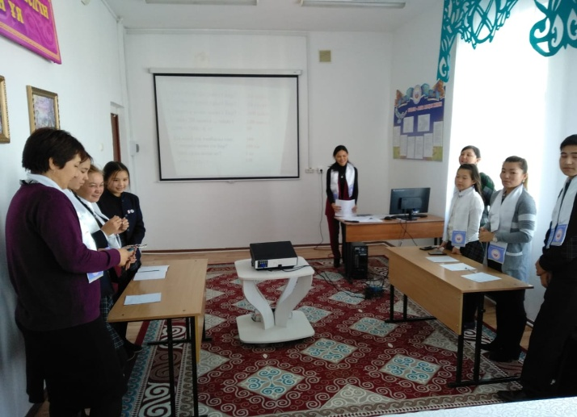
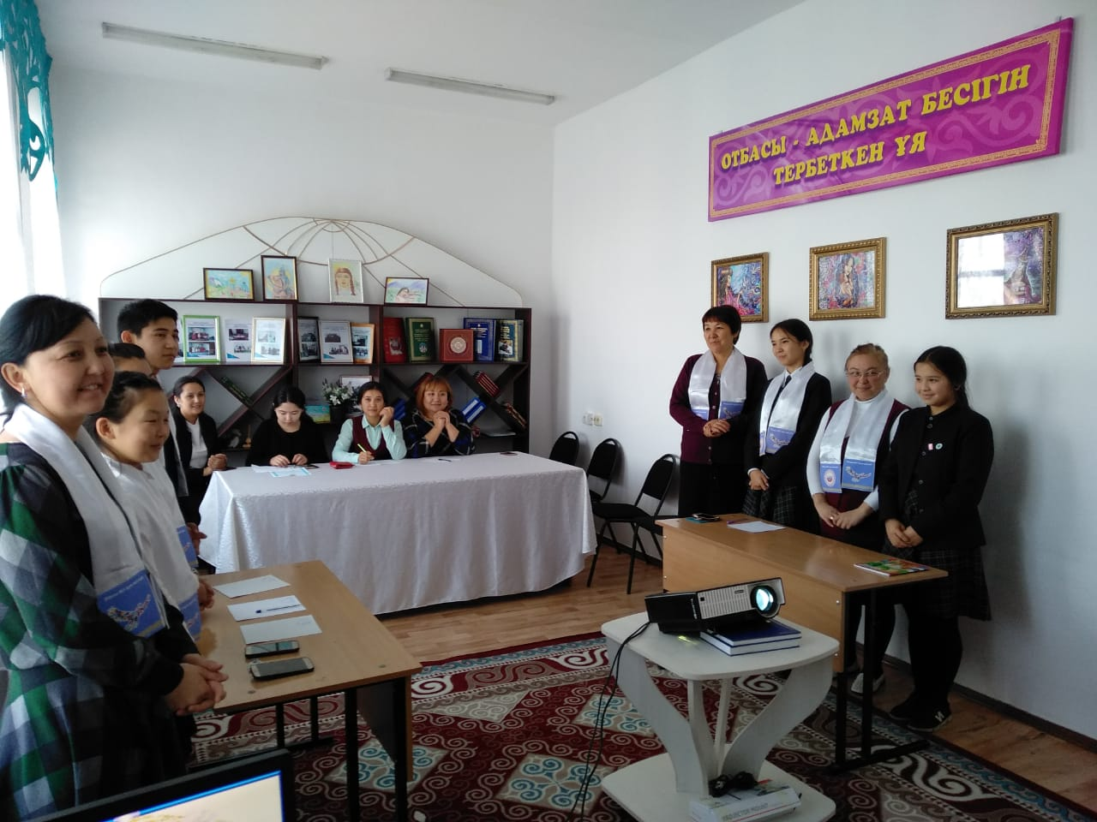
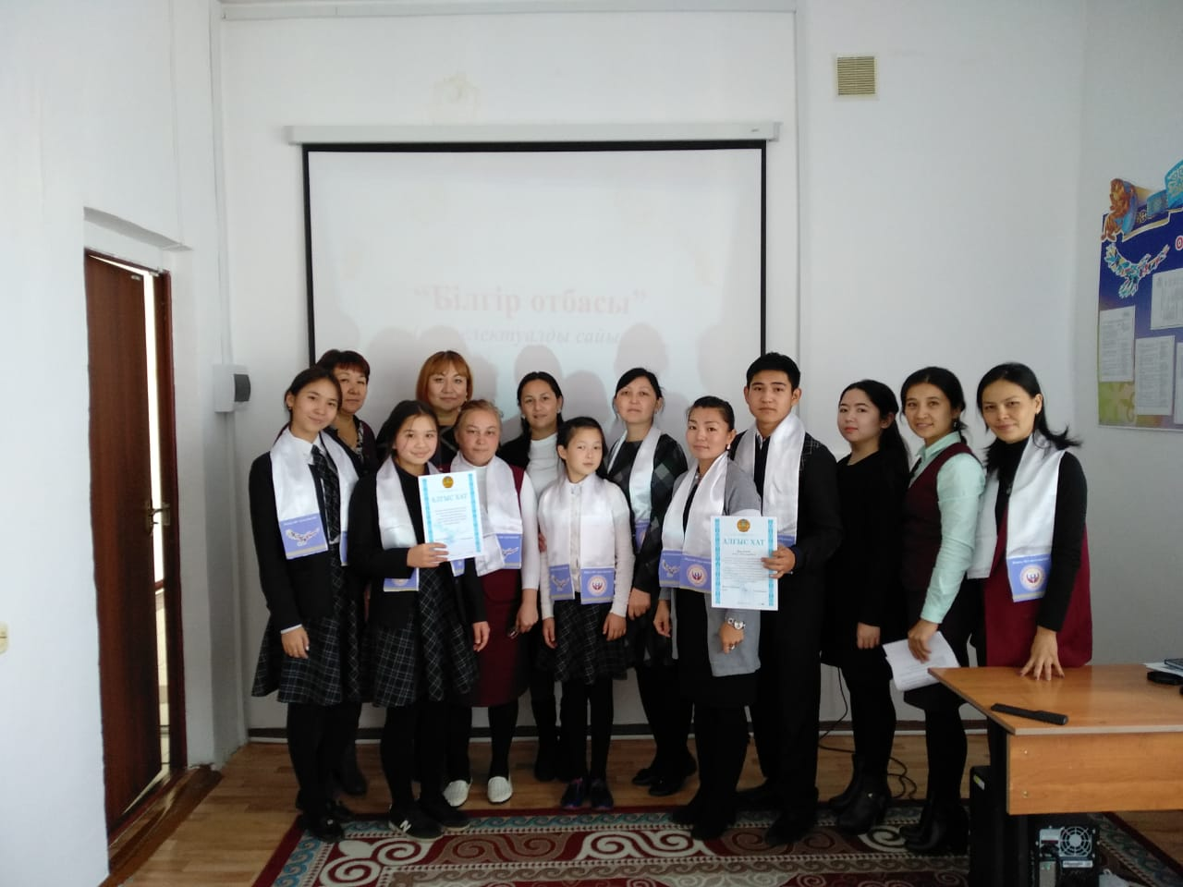
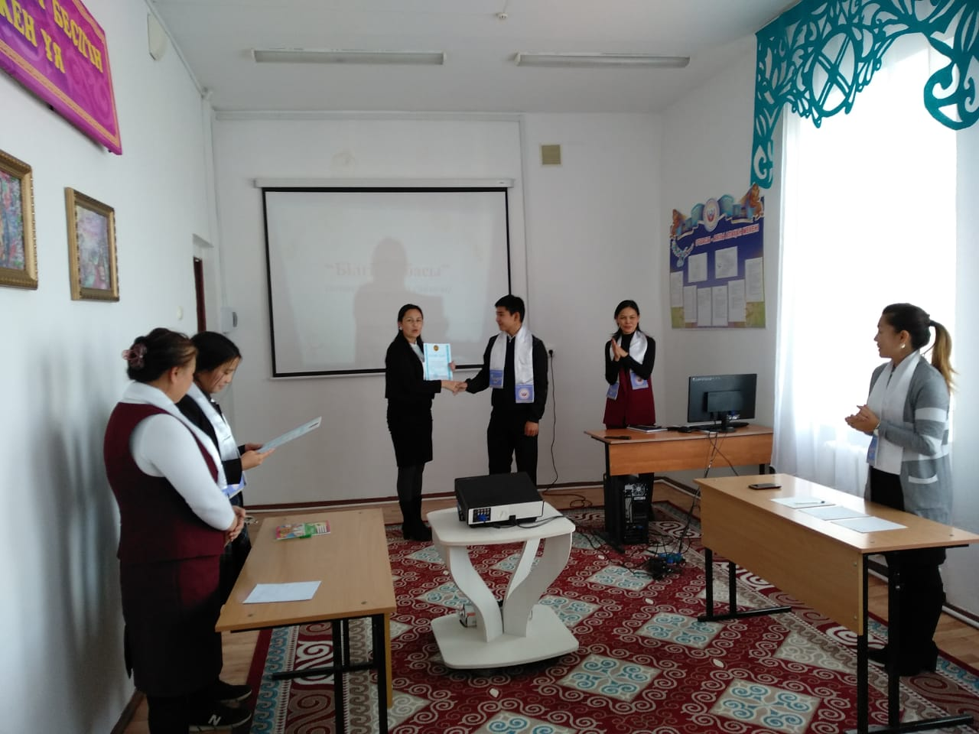

Жақсы №1 орта мектебі

“Білгір отбасы”
(интелектуалды сайысы)

атты оқушылар мен ата-аналар
арасындағы сайыс

Өткізген: Кантарбаева А.С

2018 ж

Тақырыбы: “Білгір отбасы” (интелектуалды сайысы)
Мақсаты: «Білгір отбасы» сайысынаата-аналар мен балаларын қатыстыру, отбасы болып бір шешеім қабылдау, логикалық, математикалық, әдебиет пәндеріне деген қызығушылығын арттыру.
Оқушыларды еңбек сүйгіштікке, адалдыққа, отаншылдыққа, тәрбиелеу.
Оқушылардың ізденушілік, зерттеушілік әрекетін дамыту, дағдыландыру.
Көрнекілігі: нақыл сөз, сұрақтар
Мұғалімнің кіріспе сөзі:
Армысыздар, қадірменді оқушылар, ұстаздар!
“Білімді, интеллектуалды адамдарсыз, озық ғылымсыз Қазақстанның перспективасы жоқ. Қазір адамдардың бәсекелестігі, білімнің бәсекелестігі, ғылымның бәсекелестігі жүруде. Бұған дайындалу қажет”( Н.Ә.Назарбаев)
Дана халқымыз «білегі мықты бірді жығады, білімі иықты мыңды жығады» деп айтқандай, мектеп қабырғасындағы білімді ұрпақ – ел – тірегі сіздерсіздер. Елбасымыздың «Қазақстанның болашағы, балалар, сіздердің қолдарыңызда» деген аталық сезімін ақтай біліңіздер.
Сайыс кезеңдері
І. «Ойна да, ойла» кезеңі
ІІ. «Біліктілік сайысы» кезеңі
ІІІ.«Білесің бе?» кезеңі
ІҮ. «Тапқыр болсаң тауып көр» кезеңі
Ү. «Тұлғаны танимысың?» кезеңі
І және ІІ кезеңдерінен аз ұпай жинаған отбасы ойыннан шығады.
І. «Ойна да, ойла» кезеңі. 17 сұрақ қойылады.
(әр топтың дұрыс жауабына 1 ұпайдан беріледі).
6-слайд.
1 қырқүйек - Білім күні
1 мамыр - Бейбітшілік күні
1 қаңтар - Жаңа жыл
7 мамыр - Отан қорғаушылар күні
8 наурыз - Халықаралық әйелдер мерекесі
9 мамыр - Жеңіс күні
12 сәуір - Ғарышкерлер күні
16 желтоқсан - Тәуелсіздік күні
22 наурыз - Наурыз мерекесі
1 маусым - Балаларды қорғау күні
1 желтоқсан - Президент күні
7 слайд.
1. Айдынның Асқардан бойы ұзын, бірақ Жанаттан кіші. Кім ұзын?( Жанат ұзын)
2.Термометр аяз болғасын – 3 градус көрсетіп тұр. Осындай 2 термометр неше градус көрсетді? (3 градус)
3. Бөлмедегі әр бұрышта 1 мысықтан және оған қарама-қарсы 3 мысықтан отырса, бөлмеде неше мысык бар?( 4 мысық)
4. Көшеде 2 әкесі, 2 баласы және атасы немересімен қыдырып жүр. Көшеде неше адам жүр? (3 адам)
5. Торда 12 құс отыр.Оның 11-нен басқасы ұшып кетті. Торда қанша құс қалды? - 12 құс. (тордан
ұша алмайды)
6. Төрт бұрышан бір бұрышын алып (қиып) тастасақ неше бұрыш қалады? (5 бұрыш)

ІІ. «Біліктілік сайысы» кезеңі (әр топтың дұрыс жауабына 1 ұпайдан беріледі). Осы кезеңде сайыскерлер математикалық сұрақтарға жауап береді.
1 сағатта неше минут бар? (60 мин)
1 тәулікте неше сағат бар? (24 сағат)
5 сағатта неше минут бар? (300 минут)

2 сағат 20 минут ... минут (140 минут)

(200 + 160) / 6 =(60)

Ең кіші үш таңбалы сан (100)

1 метрде неше см бар? (100 см)
1000 грам неше кг? (1 кг)

(574 + 322) / 7 = (128 )

Әділқазылар шешіміен аз жинаған бір отбасы ойыннан шығады.
1. Жилкайларовтар отбасы

ІІІ.«Білесің бе?» кезеңі. Бұл кезеңде қазақ әдебиеті пәні бойынша сұрақтар қойылады. әр топтың дұрыс жауабына 1 ұпайдан беріледі).

Тұңғыш мектеп ашқан кім? Ы.Алтынсарин
Абайдың шын аты Ибрахим
Қазақ тілінде неше септік бар? 7 септік
Күй атасы кім? Құрманғазы
Ақан серінің серігі Құлагер
Ұлы жүздің биі Төле би
«Абай жолы» романының авторы М. Әуезов
Абайдың әжесі Зере
Абайдың туған жылы 1845 ж.
Бурабайдағы көлдің ортасындағы тас Жұмбақтас
Әділқазылар шешіміен аз жинаған бір отбасы ойыннан шығады.
1. Жалбыр отбасы
ІҮ. «Тапқыр болсаң тауып көр» кезеңі
СӨЗЖҰМБАҚ “ӨСІМДІК”
1. Жыл мезгілі
2. Кокжиек тұсы
3. Жаңбырдан кейінгі әдемі көрініс
4. Өсімдіктің топырақ асты мүшесі
5. Тірі табиғат
6. КӨКТЕМ АЙЫ
7. Жылу неден тарайды
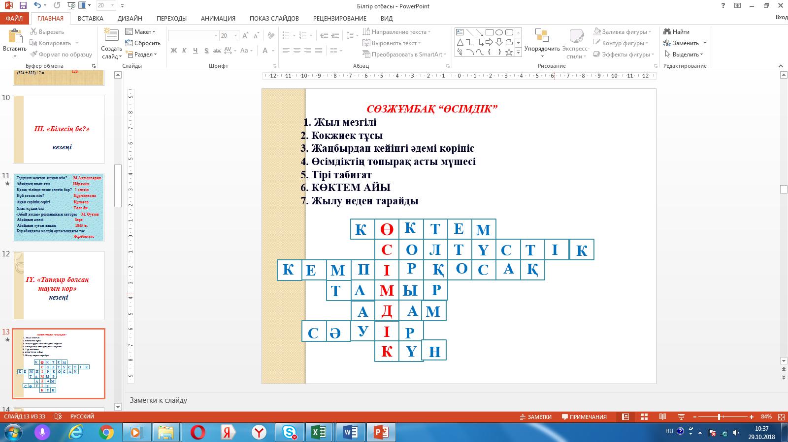
Ү. «Тұлғаны танимысың?» кезеңі
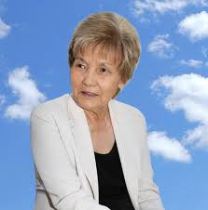Фариза Оңғарсынова
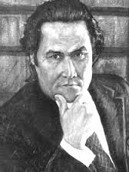Мұқағали Мақатаев
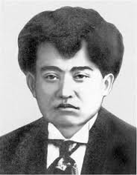Мағжан Жұмабаев
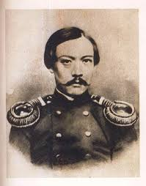Шоқан Уәлиханов
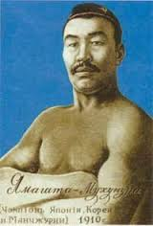Қажымұқан Мұңайтпасұлы
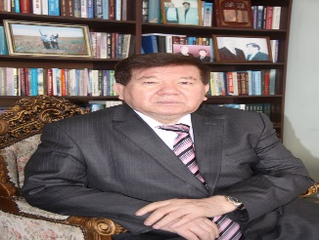Мұхтар Шаханов
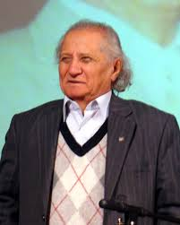Қадыр Мырза Әлі
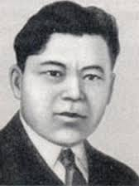Бейімбет Майлин
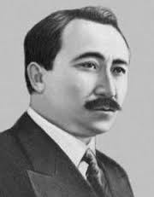Сәкен Сейфуллин
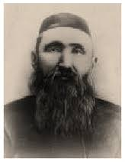Шәкәрім Құдайбердіұлы
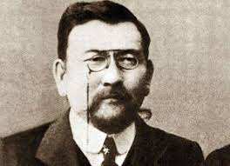Ахмет Байтұрсынов
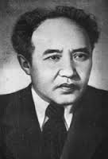Мұхтар Әуезов
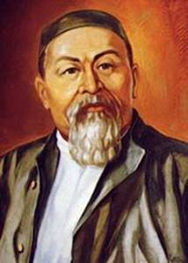Абай Құнанбаев
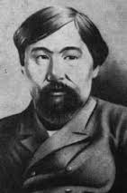Ыбырай Алтынсарин
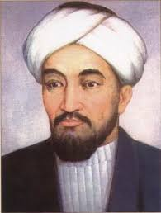Әбу Насыр әл Фараби
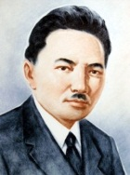Жүсіпбек Аймауытов
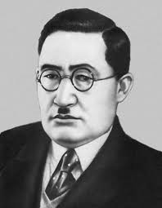Ілияс Жансүгіров
Мұғалімнің қортынды сөзі:
Бүгінгі “Білгір отбасы”атты интеллектуалдық ойын аяқталды. Оқушылар мен ата-аналар сайысқа жақсы қатыстыңдар. Бірақта сайыс болғандықтан бір жеңімпаз болады. Сөз кезегін әділқазылар алқасына беріледі. Жеңімпаз отбасыны марапаттау. Осындай ынтымағы бір, тілегі бір отбасында өмір сүріп жатқан біз-бақыттымыз. Бүгінгі сайысымыз аяқталды, сау болыңдар.

Талдамалы есеп.

2018 жылы 9 ақпан айында Отбасы кабинетінде “Білгір отбасы” интеллектуалды сайысы өткізілді. Сайыс бес кезеңнен құрастырылған . Сайысқа 4 отбасы қатысты. Әділ қазылар математика пәнінің мұғалімі Кенжебаева Айгерім Камалжанқызы, аудандық «Жақсы жаршысы» газетінің журналисі Дауренбекова Гульден және мектеп зертханашысы Динара апай болды.
Сайыс кезеңдері:
І. «Ойна да, ойла» кезеңі
ІІ. «Біліктілік сайысы» кезеңі
Осы екі кезгеннен аз ұпай алған отбасы ойыннан шықты. Аз ұпай жинаған отбасы – Жылқайдаровтар отбасысы болды. Жұбату сыйлығы беріліп ойыннан шығарып салынды.
Келесі екі кезеңінде
ІІІ.«Білесің бе?» кезеңі
Осы сайыстың кезеңінде Жалбыр отбасы ең аз ұпай жинап ойыннан шықты. Бұл отбасыға да жұбату сыйлығы беріліп ойыннан шығарып салдық.
Ең мықты, ең білгір отбасылар келесі екі кезеңде өз білімдері мен шапандықтарын көрсете білді. ІҮ. «Тапқыр болсаң тауып көр» ойын кезеңінде Көшековтар отбасы алға шықса, келесі Ү. «Тұлғаны танимысың?» ойын кезеңінде Тұрсынбаевтар отбасы басым алды. Сайыстың соңында әділ қазылар сайыстың 5 кезеңінде жинаған ұпайларын санап сайыстың жеңімпазын атады. Осы сайыстың жеңімпазы Тұрсынбаевтар отбасы болды. Финалға шыққан отбасылар грамотамен марапатталды.
“Білгір отбасы” интеллектуалды сайысы өте тартымды, танымал, қызықты түрде өтті.

Жақсы №1 орта мектебі

«Үштілдік –
заман талабы»

атты оқушылар мен ата-аналар
арасындағы сайыс

Өткізгендер: Адильшинова А.К
Абылхаирова А.Е

2018 ж
«Үштілдік – заман талабы» атты оқушылар мен
ата-аналар арасындағы сайыс
Мақсаты: Ата- ана, мұғалім және бала арасындағы қарым-қатынасты нығайту. Өзара көмекке, ынтымақтастыққа , ұйымшылдыққа тәрбиелеу. Сайыс барысында ,
оқушылардың және ата-аналардың тіл пәндеріне деген біліктіліктерін, білімдерін арттыру.
Көрнекіліктер:
Барысы :
-Құрметті ата-аналар, оқушылар және қонақтар! «Үштілдік – заман талабы» атты танымдық сайысымызға қош келдіңіздер!
-Good afternoon dear teachers , pupils! Welcome to our intellectual show! We are glad to see you, we hope that you'll enjoy today's game
-Здравствуйте, дорогие родители, учащиеся а также многоуважаемые наши гости . Сегодня мы приветствуем Вас на нашей викторине.
- Еліміз көп ұлтты болғандықтан еліміздің әр тұрғыны үш тілді бірдей меңгеретіні анық.Оқушылар мен ата-аналар мұны жақсы ұғайық- қазақ, орыс, ағылшын тілдері құрметтеуге лайық! КӨП ТІЛ БІЛУ- ӨТЕ ҚАЖЕТ БҮГІНДЕ!
- Сайысымызды бастамас бұрын тіл құдіретін қастерлей білетін оқушыларымызды және ата-аналарымызды ортаға шақырамыз.Бүгін сіздер оқушылар мен ата-аналар арасында өтетін білім сайысының жеңімпазын анықтау үшін 7 кезеңнен тұратын ойынымызды көріп тамашалайсыздар.
12 қатысушы
1 бала – 1 ата-ана
I тур. Таныстыру.
II тур. Бәйге
IIIтур. Мақал-мәтел аукционы.
IY тур. Ғажайын жетілік
Y тур. Жаңылтпаштар
YI тур. Шаңырақ.«Отбасы мүшелерін үштілде ата»
VII тур. Жорға.
(Әділ қазыларады таныстыру)
Ал енді бірінші кезеңнен бастайық!
1-тур. Таныстыру-ата-аналар тобы және оқушылар тобы-өздерінің әнұранын және эмблемасын таныстырады- максималды 5ұпай
2 тур«Бәйге» Берілген сұрақтарға тез, шапшаң жауап беру керек. Белгі картасын бірінші көтерген қатысушы жауап береді, жауап дұрыс болмаған жағдайда келесі көтерген ойыншы жауап беруге болады.
Сұрақтар:
1. Қазақ тілі қай тілдер тобына жатады?
Жауабы: Түркі тілдер тобына
2. 1. Көп тілді білетін адам кім? (полиглот)
2. Дауысты дыбыстар қалай бөлінеді? (жуан, жіңішке, ашық, қысаң, еріндік, езулік)
3. Сөз таптарын атап бер (Зат есім, Сын есім, Сан есім, Есімдік, Етістік, Үстеу, Шылау, Одағай, Еліктеу сөздер.)
4. Қазақ жазба әдеби тілінің негізін салушы кім?
Жауабы: А.Құнанбаев
5. Лексикалық қарама-қарсылықты сөз қалай аталады?
Жауабы: Антоним
6. ЖаңаЗеландияның мемлекеттік тілі қай тіл?
Жауабы: Ағылшын тілі
7. Сколько букв в русском языке? – 33
8. «Быть или не быть» слова написанные кем?—Уильяи Шекспир
9. Знаменитая группа 60 годов исполнившая песню Yesterday-Биттлз
10. Закончите фразу «Понеделбник-» -день тяжелый
11. Mother’s mother is my- grandmother
12. The capital on Great Britain?- London
13. WhAtcolour is the flag of Kazakhstan?-blue
14. What day is it today?-
15. The capital of Kazakhstan?-Astana
3- тур. Мақал-мәтел аукционы. Мақал мәтелді жалғастыру
( Мақал- мәтелдердің жалғасын сайыскерлер қазақ, орыс, ағылшын тілдерінде айтады.)
1.Адам басшысы-……..(ақыл, ум,intelligence)
2. Нет дыма без ……… (от, огонь,fire)
3. Лучше ……. чем никогда (кеш, поздно,late)
4. Анасүті бой өсіреді,…..ой өсіреді. (анатілі, родной язык,language)
5. Чистота залог …….. (здоровье, денсаулық,health)
7. Жердіңсәніегін, ердіңсәні ……. (білім, знание,knowledge )
8. Дерево крепко корнями. Человек …… (друг, дос, friend)
Әділ қазылар алқасы сайыскерлеріңізге тиісті ұпайларын берулеріңізді сұраймыз.
Әділқазылар ұпайы аз алған топты шығарады.
4 тур Ойынымыздың келесі туры «Ғажайып жетілік» Бұл жетілікте қазақ, орыс, ағылшын тілі мен әдебиетінен, қазақстан тарихынан сұрақтар беріледі.
- Қазақ тілі
Қазақ тілінде қанша септік бар? (7)
2. Қазақ әдебиеті
Қазақ халқының алғашқы ағартушы педагогы кім? (Ы.Алтынсарин)
3. Орыс тілі
В человеке одно, а у вороны вдвое, в лисе не встретится. А в огороде трое (буква О)
4. Орыс әдебиеті
Назовите автора и произведение, откуда взяты эти строки:
Москва!
Как много в этом звуке
Для сердца русского слилось!
Как много в нем отозвалось…. (А.С.Пушкин «Евгений Онегин»)
6. Ағылшын әдебиеті
«Алиса ғажайыптарәлемінде» ертегісінің авторы кім? ( Льюис Кэролл)
7. Чарльз ханзадасы қандай титулға ие болған?(Уэльс ханзадасы. Шотландия ханзадасы. Англия ханзадасы)
Әділ қазылар алқасы сайыскерлеріңізге тиісті ұпайларын берулеріңізді сұраймыз.
5 тур – «Жаңылтпашты жаңылмай айтып көр »
Сайыскерлер қазақ тілінде жаңылтпаштар оқиды.
1.Екеуінің жасы шамалас ,
Бірінің шашы қара шаш ,
Бірінің шашы – ақ шаш аралас.
2.Атам : «Балама ат аламын », - дейді.
Апам :«Балама ала мата аламын», дейді .
Атасы ат ала ма ?
Апасы ала мата ала ма?
3-She sees this cheese
6 - «Отбасы мүшелерін үш тілде ата»
Ата –дедушка-grand father
Әже-бабушка- grandmother
Әке-папа-father
Анам-мама-mother
Аға-брат-brother
Әпке–сестра-sister
Тәте - aunt-тетя
Аға – uncle- дядя
7 тур «Жорға» Бұл турға ұпай саны бойынша алда келе жатқан екі оқушы қатысады Ойыншыларымыз 1 минут ішінде 1 сұраққа жауап беру керек.
(14 сұрақ)
1-сайыскерге сұрақ:
1. «Абай жолы» роман- эпопеясының авторы кім? (М.Әуезов)
2. Название какой птицы образовано от звуко подражательного междометия? (Кукушка)
3. «Рождество» қарсаңында ағылшындар қандай тамақ әзірлейді? (Индейка)
4. ШоқанУалихановтың шын аты кім? (Мұхамед қанафия)
5. Как называются устойчивые сочетание слов? (Фразеологизмы)
7. Қазақ халқының алғашқы ағартушы педагогы кім? (Ы.Алтынсарин)
2-сайыскерге сұрақ:
1. Қазақ әліппесінде қанша әріп бар? (42 әріп бар)
2. Какое наречие «предлагает» кусок ткани на пальто или на костюм? (наотрез – на отрез)
3. Ағылшын тілінде қанша әріп бар? (2)
4. Абай Құнанбайұлының шын аты (Ибраһим)
5. В каком наречии 4 раза употребляется буква «Н» (Несомненно)
7. Зат есімнің көпше түрі қалай жасалады? ( -лар ,-лер,- дар ,-дер,-тар ,-тер жалғауын жалғайды)
Ана тілің — арың бұл,
Ұятың боп тұр бетте.
Өзге тілдің бәрін біл
Өз тіліңді құрметте!
Осымен «Үштілділік заман талабы» атты сайысымыз өз мәресіне жетті. Қатысушыларды жетістігіне қарай марапаттау. Ойын жеңімпазы анықталып, сайыскерлер марапатталады.

.
«Үштілдік – заман талабы» атты оқушылар мен ата-аналар арасындағы
сайысына рефлексивтік есеп

Бұл сайысты ағылшын тілі пәнінің мұғалімдері Адильшинова А.К және Абылхаирова А.Е ата-аналар мен оқушылар арасында дайындап өткізген. Сайысқа 6 отбасы қатысты. Яғни әр отбасынан 1 бала және 1 ата-ана қатысу керек. Сайыс негізі 7 кезеңдерден тұрды.
I тур. Таныстыру.
II тур. Бәйге
IIIтур. Мақал-мәтел аукционы.
IY тур. Ғажайын жетілік
Y тур. Жаңылтпаштар
YI тур. Шаңырақ.«Отбасы мүшелерін үштілде ата»
VII тур. Жорға.
Барлық топ сайыстың ережелерімен танысты. Сайыстың әр кезенің әділ-қазылар бағалап, өз шешімін шығарды. Бірінші кезеңде әр топ өздерінің әнұранын және эмблемасын таныстырды- максималды 5ұпай қойылды.Бұл кезеңде әр топ белсенді қатысып, бірдей ұпай жинады.Екінші кезеңде әр топ берілген сұрақтарға тез, шапшаң жауап беру керек. Белгі картасын бірінші көтерген қатысушы жауап береді, жауап дұрыс болмаған жағдайда келесі көтерген ойыншы жауап беруге болады. Бұл кезеңде барлық топ келесі кезеңге шықты. Үшінші кезеңде мақал- мәтелдердің жалғасын сайыскерлер қазақ, орыс, ағылшын тілдерінде айтты. Бұл кезеңде әділ-қазылар ең аз ұпай жинаған бір топты шығарады. Ойынымыздың төртінші келесі кезеңі «Ғажайып жетілік» Бұл жетілікте қазақ, орыс, ағылшын тілі мен әдебиетінен, қазақстан тарихынан сұрақтар берілген. Әр топ бұл тапсырмамен белсенді қатысуға тырысыты. Бұл кезеңнен ке»ін әділ – қазылардың шешеімімен бір топ шығады. Келесі кезең ең қызық кезең болды. Өйткені берілген жаңылтпаштарды тез ғана айтып қана қоймай, дұрыс айтуы керек еді. Бұл кезең ең күлкіліжәне қызық болды деп есептеймін. Келесі алтыншы кезеңде күйіз үйдің макетінен сөздерді алып, отбасы мүшелерін үштілде атау керек еді. Бұл сайысқа тек балалар ғана қатысты. Әр дұрыс жауапқа бір ұпайдан берілді, сондықтан, ең аз жинаған ұпайы бар топ келесі кезеңге өтпей қалды.
Ең соңғы кезең бізде «Жорға» болды. Бұл кезеңге ұпай саны бойынша алда келе жатқан екі топ қатысады. Ойыншыларымыз 1 минут ішінде сұрақтарға жауап беру керек еді. Барлығы 14 сұрақ, яғни әр топ жеті сұрақтан берілді.
Осы сайыстан кейін жеңімпазымыз белгілі болды. 1-нші және 2-нші орын алған жеңімпаздарымыз мадақтау қағаздарымен және сыйлықтармен марапатталды. Қалған қатысушыларымыз да белсенді қатысқаны үшін мақтау қағаздармен марапатталды.
Оқушылардың жас ерекшеліктерін және ата-аналардың білімін ескере отырып, әдіс-тәсілдер мен тапсырмалар таңдап, сайысқа қажетті көрнекіліктер, яғни таратпалар, жұмыс парағы, суреттер, топтастыруға арналған элементтер, сабақ барысына арналған таныстырылымдарды дайындап алдым. Тапсырмалардың барлығы бір ізділікпен, дұрыс құрастырылған, яғни қиыннан оңайға немесе оңайдан қиынға өтіп отырды. Топтардың танымдық белсендіктері, үш тілді меңгеру және материалды қолдану деңгейі мен өте жақсы бағаладым. Менің ойымша бұл сайыс әрі қарай тек қана балалардың ғана емес, ата-аналардың танымдық іс-әрекеттерінің дамуына тірек болды.
Адильшинова А.К

Жақсы №1 орта мектебі

«Аялы – алақан»

5-11 сыныптар аралығында өткізілген сайыс сабақ

Өткізген: әлеуметтік педагог Карабаева У.У.

2017-2018 оқу жылы

Тақырыбы: «Аялы алақан» сайыс сабағы
Мақсаты: Жақын адамдарына пайда келтіру мен отбасында өмір сүру қажеттіліктерін қалыптастыру, адамгершілік қасиеттерін дамыту.
Міндеті: Баланың болашаққа деген көзқарасын, ой-пікірін дамыту. Адамгершілік қасиеттерін дамыту. Өз ойын ашық жеткізе алуын дамыту. Топтық жұмыста ұйымдастырушылық қабілеттерін арттыру.
Көрнекілігі: Қанатты сөздер, қабырға газеті, ойын элементтері: жағдаят жазылған үлестірмелі қағаздар.
Сабақтың әдіс-тәсілі: Топтық жұмыс, әңгіме, сұрақ-жауап.
Сабақтың барысы:
I.Ұйымдастыру
2. Сабақты қызықтыру мақсатында оқушыларды топтастырып, тақырыппен
таныстыру.
Кіріспе сөз: Қазақстан Республикасының Президенті Н.Ә.Назарбаев Қазақстан халқына жолдаған жолдауында «Біз аға ұрпақты, ана мен баланы, жастарды қамқорлық пен ілтипатқа бөлейтін әлеуметтік бағдарланған қоғам, ел халқының барлық жолдары тұрмысының жоғары сапасы мен алдыңғы қатарлы әлеуметтік стандарттарын қамтамасыз ететін қоғам құрамыз».Яғни, бәсекеге қабілетті ел болу үшін жас ұрпақты тәрбиелей білуіміз керектігін атап өтті.
-Қайырлы күн, құрметті қауым!Бүгінгі «Аялы алақан» атты ойын - сайы-сымызды бастауға рұқсат етіңіздер! Ойын шарттарымен таныстырып өтетін болсақ:
Сайыс 5кезеңнен тұрады:
1.Топ басшыларын тағайындау.
2.Жағдаяттарды шешу.
3.Өз ойларын тірек сызба көмегімен жеткізу.
4.Тақырыпқа сай ертегі құрастыру.
5.Сұрақ-жауап.
Сайыс кезеңдерімен таныс болдық. Ендігі кезекте оқушыларымызды топтарға бөлсек. Әр сыныптан 2 оқушы қатысады. Сонымен топ мүшелерінің саны 7-ге теңестіріледі.
Топтарды саралайтын әділ-қазы алқасымен таныс болайық.
1.Каскаева Л.Б. / директордың тәрбие ісі жөніндегі орынбасары/
2.Ғазез Ж.С. /педагог – психолог/
3.Қаңтарбаева А.С. /директордың ғылыми – әдістемелік жөніндегі орынбасары/
Алғашқы кезеңімізде бастауға көшейік.Топтар бөлінді. Әр топ өз көшбасшысын тағайындады.Ендігі сөз кезегін топбасшыларға береміз.
1-топ. Топбасшы өз тобын таныстырып өтеді.
2-топ. Топбасшы өз тобын таныстырып өтеді.
-Топбасшыларға көп рахмет. Олай болса, екінші кезеңіміз - жағдаяттарды шешу. Әр топқа түрлі мәселелелі сұрақтар қойылады. Бұл кезеңде топтардың ойлау қабілеті мен адамгершілік тұрғыдағы қасиеттері көбірек бағаланады.
Дайындалу уақыты – 4мин.
Берілген уақыт аяқталды. Сөз кезегін топтарға береміз.
Сайысымыздың келесі кезеңі өз ойларын тірек сызба көмегімен жеткізудеп аталады. Ойын шартымен таныстырып өтейін: әр топқа плакат қағаздары берілді. Бұл қағазға олар «Аялы алақан» тіркесінің мағынасын ашып,тірек-сызба құрып, қорғауы қажет. Топтың ұйымшылдығы осы кезеңде анық байқалады. Берілетін уақыт 7мин. Бастаймыз.
4.Осымен 3-кезең өз мәресіне жетті.4-кезеңді бастауға рұқсат етіңіздер.Тақырыпқа сай ертегі құрастырукезеңі. Бұл кезеңде балалардың қиялдау тәсілдері сарапқа алынады. Берілетін уақыт – 8мин. Уақыт аяқталды.
1-топ:
2-топ:
5.Сонымен соңғы кезеңімізге де келіп жеттік. Кезеңіміздің аты - сұрақ жауап.
Әр топтың басшыларын ортаға шақырамыз.
- «Өзін-өзітану» бағдарламасының авторы кім? (С.Назарбаева)
- Тәрбие мен білімніңордасы (мектеп)
- Бес асылды атаңдар (талап, еңбек, терең ой, қанағат, рақым)
- Балдантәтті не? (бала)
- Шаңырақ иесі кім? (кенже ұл)
- Әкеденбалағаберіледі (мұра)
- Қазақстан Республикасындағы баланың құқықтары туралы заң қашан
қабылданды? (2002 ж. 8 тамыз)
- Үйде кім, елде кім қадірлі? (үйде қонақ, қарт, бала қадірлі; елде әкім, ұстаз
қадірлі.)
- «Көзі ашық, көкірегі ояу» сөзінің мағынасы ? (оқыған)
- Жігіттің үш жұрты (өзжұрты, нағашыжұрты, қайын жұрты)
Ендігі сөз кезегін әділ - қазылар алқасына берейік.

Қорытынды:Тәрбие – отбасынан басталады, болашақ ұрпақтың еліне, Отанына дегенсүйіспеншілігі алдымен ата-ананың ықпалымен қалыптасады.«Дәулет есіктен, ақыл бесіктен кіреді» демекші білім бесігі мектептен,тәрбие бесігі отбасынан бастау алады.
Отбасының екі тірегі-әлпештеген әке мен аялаған ана. Ата-анаға үлкенге қызмет етіп, әкеңнің еңбегін, анаңның ақ сүтін өтеу-біздің борышымыз. Осымен «Аялы - алақан» тақырыбындасайыс сағатымыз өз мәресіне жетті. Отбасы-адам баласының түп қазығы, алтын ұясы. Адам баласы шыр етіп дүние есігін ашқаннан бастап сол ортаның ыстық-суығына бейімделіп, ықпалына көніп, осында ер жетеді.

Сыныптан тыс іс – шараға рефлексивті талдамасы
Тақырыбы: «Аялы алақан» танымдық іс –шара
Қатысқан сыныптар: 5-11
2017-2018 оқу жылы.

Мақсаты: Жақын адамдарына пайда келтіру мен отбасында өмір сұру қажеттіліктерін қалыптастыру,адамгершілік қасиеттерін дамыту.
Міндеті: баланының болашаққа деген көзқарасын,ой пікірін дамыту. Өз ойын ашық жеткізуге бейімдеу.Топтық жұмыста ұйымдастырушылық қабілетін арттыру.
Оқушылардың сабаққа белсенділігі, ынтасы, ұйымшылдығы: 5 кезеңнен тұратын сайысқа оқушылар қызыға қатысты.
Оқушылар 2 топқа бөлініп, топбасшыларын тағайындап алған соң, олар өз топтарын таныстырыпөтті. Келесі кезеңінде жағдаяттық сұрақтарды шешу үшін әр топқа мәселелі сұрақтар қойылды. Бұл кезеңде оқушылардың ойлау қабілеттері бағаланды.
Өз ойларын тірек сызбамен жеткізу кезеңінде оқушылар сызба құрастыру арқылы «Аялы алақан» тіркесін өз ойларымен мағынасын ашу тапсырмасын сәтті орындады. Ойларының ұшқырлығымен ерекшеленіп, ұйымшылдықтары байқалды.
Белгілі тақырыпқа ертегі құрастыру кезеңінде оқушылар өз қиялдарынан ертегі құрастырып, бұл тапсырманы орындауды өз шеберліктерін көрсете білді.
Соңғы кезеңінде басты мәселе сұрақ – жауап арқылы топшылардың біліктілігі сыналды. Топбасшылары сұрақтарға дұрыс жауап беріп, жақсы білімдерін көрсете білді.
Өткізілген іс – шара оқушылардың моральдық және этикалық сапасына мүмкіндік тудырды. Оқушылар іс-шара арқылы отбасы құндылықтарын жақсы түсіне білді. Іс –шара бағдарламасындағы тапсырмалар оқушылардың ой-өрісінің дамуына жақсы әсер берді.
Әлеуметтік-педагог тәрбиелік мақсатқа лайықты әдістерді дұрыс қолдана алды, жас ерекшеліктеріне сай таңдап алынған тапсырмалар ойлау қабілеттерін арттыруға тиімді болды.

Үшінші бөлім.

Ата-аналарға
психологиялық көмек
көрсету қызметі.

Жақсы ауданы Жақсы №1 орта мектебі

Т р е н и н г:
«Жанұя бақыты»

Өткізген: мектеп психологы Дауренбекова Г.

2018-2019 оқу жылы

Ата-аналарға арналған тренингтің тақырыбы: «Жанұя бақыты»

Мақсаты: Отбасы тәрбиесіндегі ата – ананың балаға тәрбиелік ықпалын арттыру, тәрбиенің ең тамаша жері отбасы екенін, олардың бала тәрбиесіндегі мүмкіндіктерінің жоғары екенін, баламен жақсы қарым-қатынас орнату, бала тәрбиесіне көп көңіл бөлудің маңыздылығын ашу.

Барысы:
- Танысу жаттығуы
- «Жанұя бақыты» жаттығуы
- “Сөйлемді аяқта” әдістемесі.
- Тыныштық сәті: (баяу музыканың үнімен өткізіледі.) «Гүлдің оянуы»
- Саусақ ойыны « Жұдырық-алақан -қабырға».
- «Тілек шамы». (Қорытындылау)

Психолог: Қош келдіңіздер, құрметті ата - аналар. Бүгінгі біздің отырысымыз ерекше болады деген үмітпен тренингті бастаймыз. Тренингіміздің ерекшелігі сол, тәрбие процесіндегі қиындықтарды біз боп, сіз боп пікірлесе отырып, ойымызды түйіндеп, өмір жолында пайдалану. Отбасы - Адам баласының алтын діңгегі. Өйткені адам ең алғаш шыр етіп дүниеге келген сәтінен бастап, осында ер жетіп, отбасының тәрбиесін алады. Сондықтан да отбасы - адамзаттың аса қажетті, әрі қасиетті алтын бесігі.
Бала қанша білім алып, мектеп табалдырығын аттағанымен, оның өмірінің көп бөлігі әке - шешесінің қасында өтеді екен. Ал сіздердің ата - ана, өміріңізде үш рет мектепке баратыныңызды әрқашан естен шығармаңыз. Бірінші рет – өзіңіз, екінші рет – балаңыз, ал үшінші рет – немереңіз барады екен. Ендеше бүгінгі тренингімізге қатысып отырған ата - аналарға әрдайым осы балаларыңыздың қорғаны болып, немере сүйіп балабақшаға келе беріңіздер демекпіз! Олай болса, бүгінгі тренингімізді бастамастан бұрын өздерімізді таныстырып өтейік.

І. «Танысу» жаттығуы
Ата-аналар өз есімдерін және баласының есімін айтып өз баласының бойындағы жақсы қасиеттерді атап айту.
2.«Жанұя бақыты» жаттығуы.
Мақсаты: Ата-ананың бала тәрбиесіндегі қарым — қатынасы туралы түсініктер беру арқылы ата-аналардың білімін көтеруге көмектесу.
Жаттығудың шарты: «Бақытты жанұя» моделін құру. Яғни, ата-ана өзінің отбасын салу және отбасы бақытын сурет арқылы көрсетіп, суреттің жан жағына отбасы сөздері арқылы жеткізу керек.
3 “Сөйлемді аяқта” әдістемесі.
— Мен өз отбасымды жақсы көрем, себебі….
— Отбасы бұл…
— Отбасым бақытты болу үшін…
— Отбасымда зорлық — зомбылыққа жол жоқ, себебі…
— Мен қалар едім отбасымның…
4. Тыныштық сәті: (баяу музыканың үнімен өткізіледі.) «Гүлдің оянуы»
Терең демалайық! Құдіретті жарық түсіп тұрғанын елестетіп көріңіздер. Бұл қайырымдылық, бақыт, бейбітшілік және қуаныш жарығы. Қандай тамаша!Қане, сұлулықты тамашалап көрейік! Бұл таңғажайып жарық жүрегімізге тыныштық, қайырымдылық, сүйіспеншілік әкелсін. Ішкі дүниеміз тап- таза, жап-жарық болып кетті. Міне, керемет! Жүрегімізде әдемі гүл ашылып келеді. Қандай әдемі! Түрлі- түсті жапырақтар құлпырып тұр. Бұл сіздің отбасыңыз. Ал гүлдің ортасындағы дөңгелек бұл сіздің балаңыз. Бұл жәй гүл емес, сүйіспеншілік гүлі. Көзіңіңізді жұмып осы гүлдің елестетіңіздер. Ол әлі кішкентай. Күн оны жылытып, өсуіне көмектеседі.Гүлдің иісін иіскейміз. Міне, бізде қандай ғажап гүл пайда болды.
Ал, енді осы сәтті қағаз бетіне түсіріп, ата- аналар ақ параққа гүлдің суретін салып, гүлдестерге баласына деген сүйіспеншілігін жазып, өз ой- пікірлерін айтады.
5. Саусақ ойыны « Жұдырық-алақан -қабырға».
Жүрілу барысы: Қатысып отырған ата-аналардың балаларын ортаға шақырып, өздерімен бірге саусақ жаттығуларын жасау.
6. «Тілек шамы». (Қорытындылау)
Мақсаты: тренинг туралы пікірлерін ортаға салу.
Психолог:«Міне, қоштасатын да сәт жетті. Біз сіздермен жанұядағы ата-ана мен балалар арасындағы қарым-қатынастың түрлі жақтарын тануға, жан-жақты талқылауға тырыстық. Отбасы, ұшқан ұя – жылылықтың, жылулықтың мекені. «Отбасы» атауының мәніне терең үңілер болсақ, оттың да үлкен маңызы бар екенін сеземіз. Сондықтан оттың басы, ошағымыздың түтіні үзу болуы үшін «Тілек шамы» жаттығуын бір-бірімізге тілек айта отырып жүргізейік.
Мен былай дегім келеді.
Әлемнің бір адамы ретінде
Ақ жүрегіммен сөз беремін
Өзіме, жанымдағыларға
Күннің шуағын, гүлдің нәзіктігін сыйлаймын.
Қараңғыны нұрландырамын,
Суықты жылытамын.
Дәл қазір маған қиын болғанмен жасымаймын,
Әр күні өзімнің жан дүниемді
Тазартуға тырысамын.
Менің жүрегім қуанышқа, махаббатқа,
Мейірімге бөленеді.
Келер күннің шұғылалы боларына сенемін,
«Мен қатігездікке қарсымын» дегім келеді.
Ата-аналар алтын уақыттарыңызды бөліп келгендеріңізге көп рахметімізді айта отырып, отбасыларыңызға бақыт нұры шашыла берсін дегім келеді. Сау болыңыздар!

Ата-аналарға арналған «Жанұя бақыты» тақырыбындағы
тренингтен суретті көрініс.
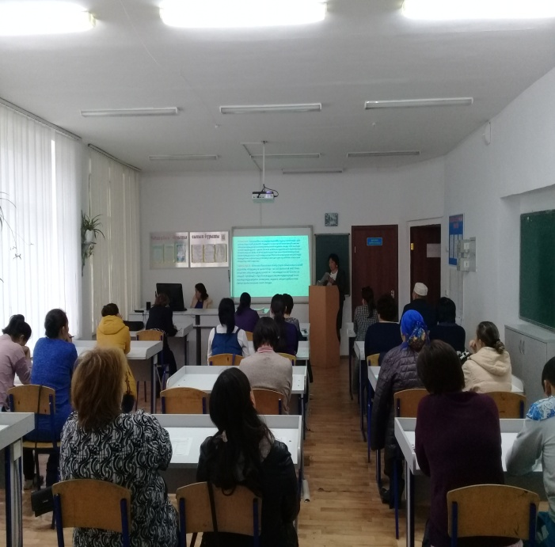
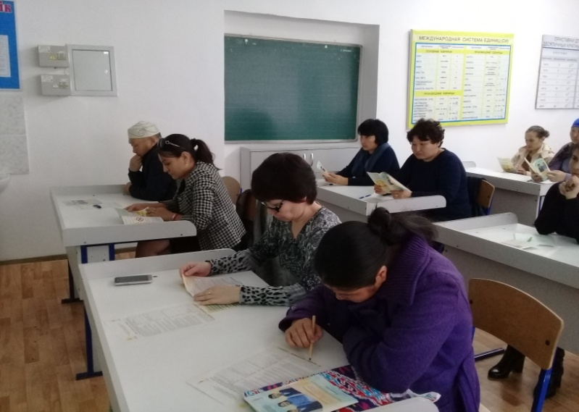

Ата-аналарға арналған «Жанұя бақыты» тақырыбындағы
тренингтің қорытындысы

Жақсы №1 орта мектебінің «Отбасы – аялы алақан мекені» атты отбасылық клубтың 2018-2019 жылдарға арналған жұмыс жоспарына сәйкес, 2018 жылдың 25 қыркүйегінде ата – аналармен «Жанұя бақыты» тақырыбында тренинг өткізілді. Тренингтің басты мақсаты: отбасы тәрбиесіндегі ата – ананың балаға тәрбиелік ықпалын арттыру, олардың бала тәрбиесіндегі мүмкіндіктерінің жоғары екенін, баламен жақсы қарым-қатынас орнату, бала тәрбиесіне көп көңіл бөлудің маңыздылығын ашу болып табылады.
Ата – аналардың барлығы тренинг барысында белсенділік танытып, психолог тарапынан берілген тапсырмалардыжақсы көңіл – күймен орындады.Мәселен, «Танысу» жаттығуында ата-аналар өз есімдерін және баласының есімін айтып, өз баласының бойындағы жақсы қасиеттерді атады. «Бақытты жанұя» моделін құру барысында әр ата-ана отбасы мүшелерінің суретке салып, жанұя бақытын бейнеледі.
Тренинг аясында «Сөйлемді аяқта» әдістемесі қолданылды. Ата – аналар отбасына деген сүйіспеншілігі мен жауапкершілігін алға тартып, оң көзқарас танытты. Баяу музыканың үнімен өткізілген «Тыныштық сәті» бөлімінде тренингке қатысушылар ішкі тыныштықты сезінуге арналған мәтінге шолу жасап, бір сәт тынығып алды. Тыныштық сәтінде соң ата- аналар ақ параққа гүлдің суретін салып, баласына деген сүйіспеншілігін жазбаша түрде жеткізді. « Жұдырық-алақан-қабырға» саусақ ойыны да қызықты өтті.
«Жанұя бақыты» тақырыбындағы тренингтің«Тілек шамы» қорытынды бөлімінде тренингке қатысқан ата – аналар өз ой - пікірлерін ортаға салды. Сонымен қоса, бір – біріне отбасы берекесін тілеп, жылы лебіздерін білдірді.

21 ғасыр ата-аналарының «Өз балаңа үлгі бол» тақырыбындағы
«Бірінші сынып оқушыларының ата-аналарына психологиялық көмек»
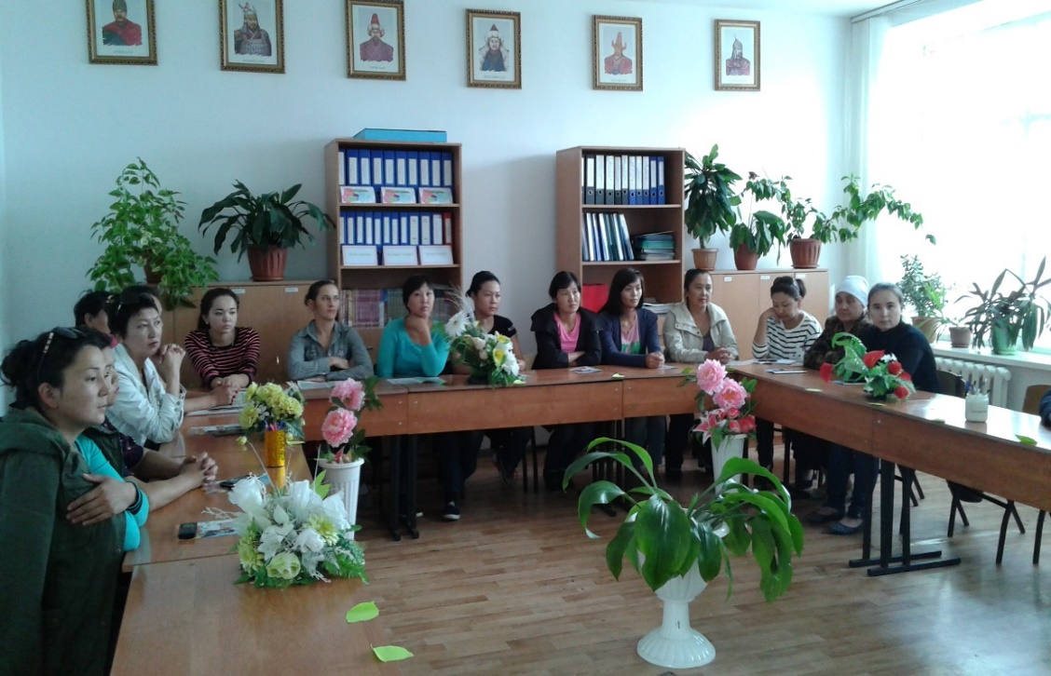

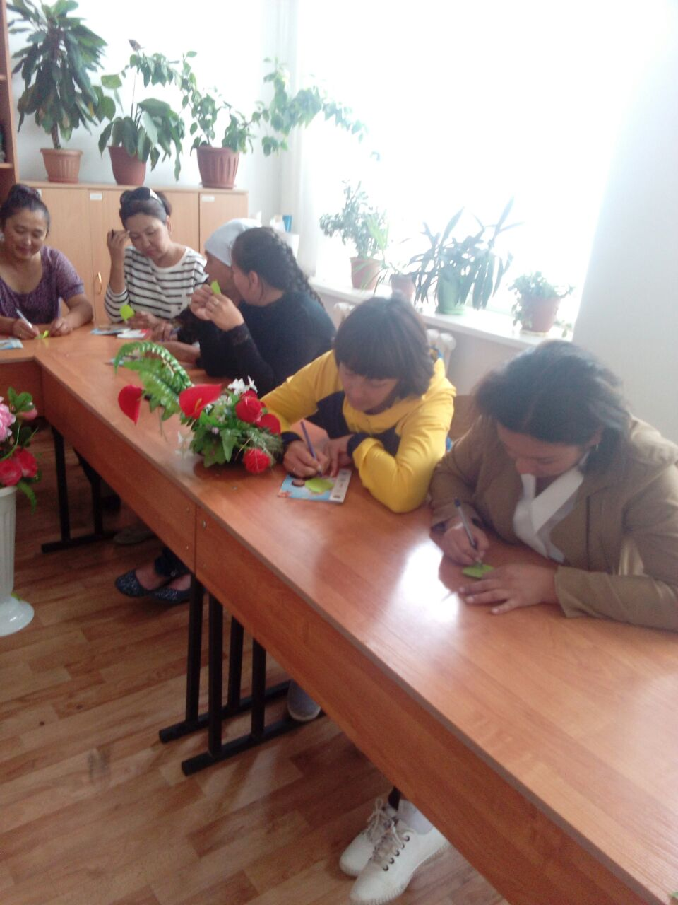
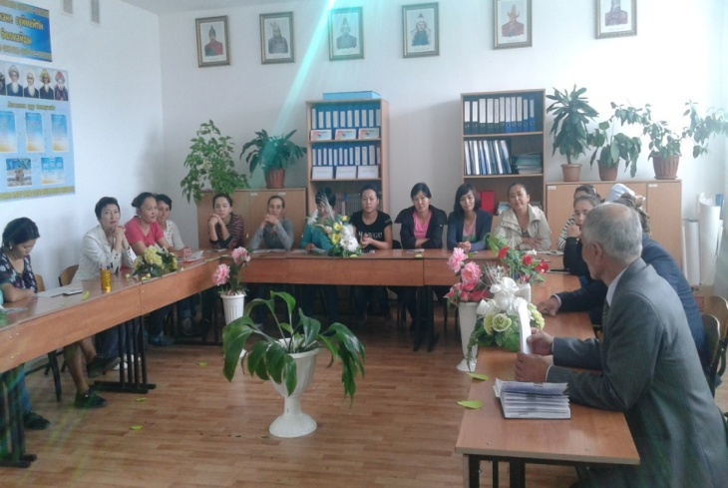

«Жасөспірім жасындағы оқушылардың ата-аналарына
психологиялық көмек»
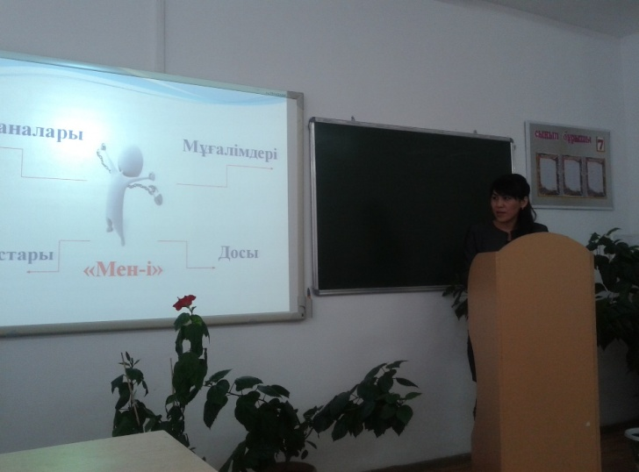
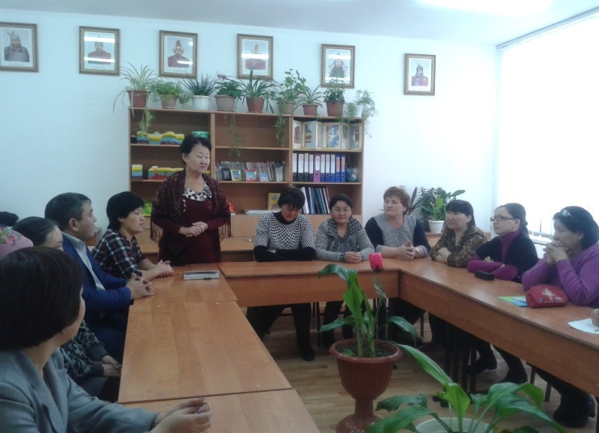

«Бала тәрбиесіндегі ата-ананың рөлі»
ата-аналарға психологиялық көмек.

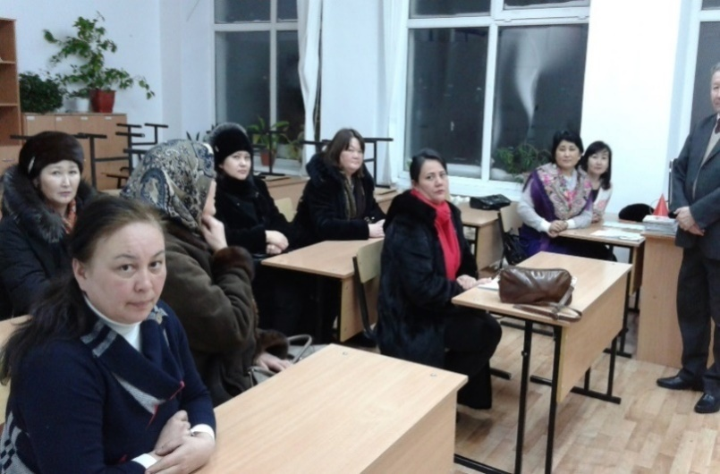
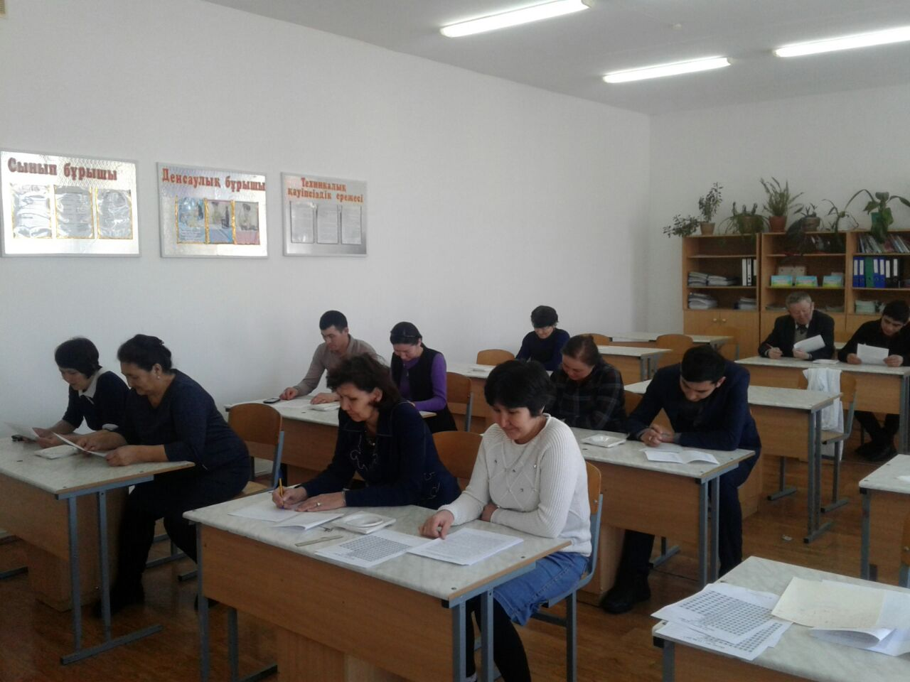

Нашақорлықтың, жүктіліктің алдын алу мақсатында ата-аналарға,
оқушыларға шағын лекцияларын өткізу, кеңестер беру.

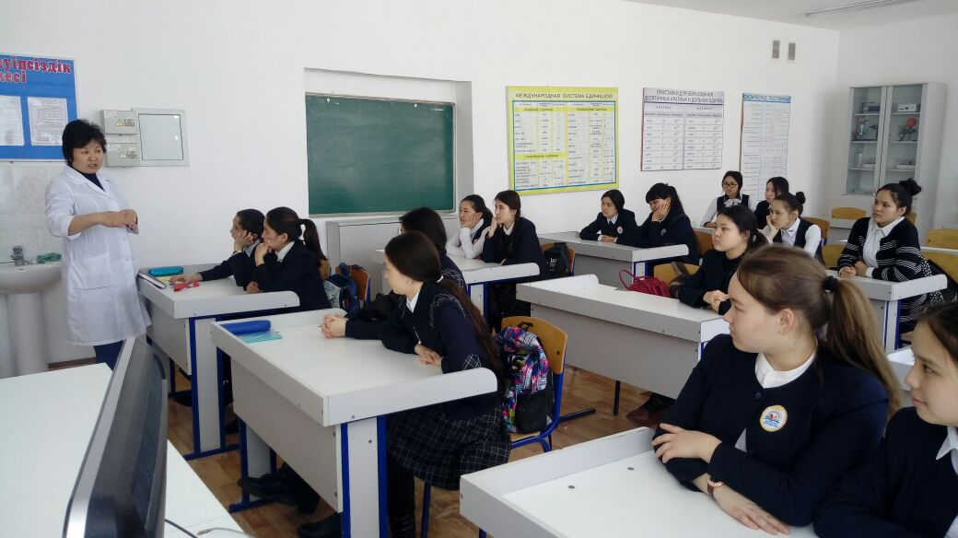

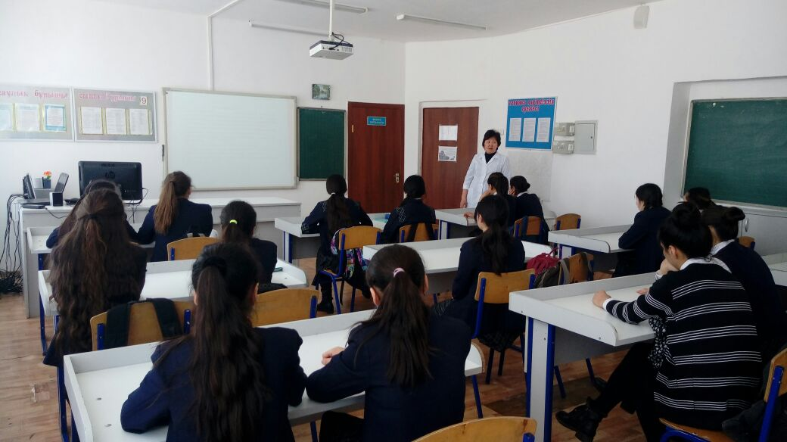

Төртінші бөлім.

Ата-аналар
шығармашылығы

Ақмола облысы Жақсы ауданы Жақсы №1 орта мектебі

Халықаралық Отбасы күніне арналған «Мерейлі отбасы» сайысы
«Отбасылық шығарма» сайысы номинациясы бойынша

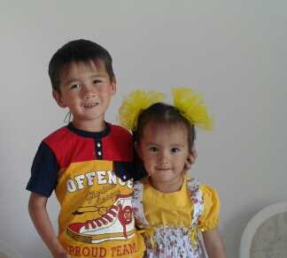

Шығарма тақырыбы:

«Менің отбасым - мен үшін әлемдегі ең шуақты мекен»

Орындаған: Калашиновтар отбасы
Жақсы ауданы Аубакирова көшесі 1 үй.
Телефоны: 87163521821

2017-2018 оқу жылы

Шығарма тақырыбы: «Менің отбасым - мен үшін әлемдегі ең шуақты мекен»

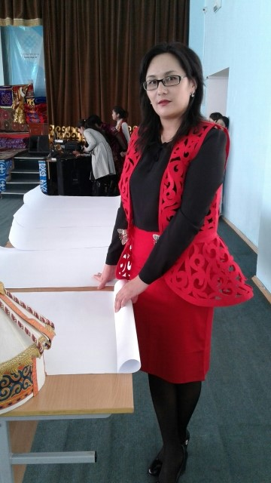
Менің ойымша Отбасы – береке-бірліктің қайнар көзі. Отбасының бірлігі – Отанның бірлігі, ағайынның татулығы – Атамекеннің тұтастығы. Әр адам эссе, шығарма жазу үшін кітап беттерін ақтарады, ғаламтор бетін шарлайды. Мен жүрегімнің беттерін ақтардым. Жүрегіммен тілдесіп, сырларын қағаз бетіне түсірдім. Отбасының қадір-қасиетін ата-анам, әжемнің кішкентайымнан құлағыма сіңіруінің арқасында әлемдегі барлық асылдың ең қадірлісі де қымбаты Отбасым деп қадір тұтамын. Әрине маған тәлім-тәрбие берген, өмірге алып келген ата-анама мың алғыс. Сол кісілердің берген тәрбиесінің арқасында жақсы мен жаманды айырып, кішіге қамқор болып үлкенге құрмет көрсетуді үйрендім. Әсіресе асқар таудай әкем Бақтыбаев Балғабай Алтынбекұлына және жан анашым Жарасбаева Мария Ерханқызына өзімнің тәтті, бақытты балалық шағым үшін басымды иемін. Біз отбасында жеті ағайындымыз. Ата-анам бізге адал болуды, ақ жүруді үйретіп, ең бастысы таудай талап, талант сыйлай білді. Балалық шағымды тек қана тәтті елестермен еске аламын.
Менің әкем (папам) мені қатты еркелетті. Мөлдірім, мултигім деп арқасына салып көтеріп жүретін. Бетіме қарап бір қатты сөз айтып көрген жоқ. Менің бет-әлпетім, мінезім әкеме тартқан. Ақкөңілмін ешкімнің көңілін қалдырмаймын, қолымдағы барыммен бөліскім келіп тұрады.

Әкемау арайлаған аппақ таңым,
Өзіңе ұқсағаным менің бағым
Ақ көңіл, алтын мінез шырайлым-ау
Арнадың маған әркез жүрек төрін.

Сен менің қорғанымсың аялаған,
Бәйтерегім биігім, саялаған.
Сен барда бақыттымын, асыл әке
Алақанына сап мені аялаған.

Әрине көп балалы отбасында балалардың бақытты күн кешуіне әкемен бірге ананың да рөлі орасан зор. Анамның мінезі қаталдау, бізді әсіресе қыз балаларды қиындықтан мойымай алға ұмылуға, мақсаткершілікке, білімге жақын болуға баулыды. Қазір өзім де анамын. Анамнан жыраққа кеттім. Сағынған уақытта мына өлең жолдарын қағазға түсірген едім:

Ыстыққа күйдірмей, суыққа тоңдырмай,
Мәпелеп гүл сынды, өсірдің солдырмай.
Өзіңе бас ием, мәңгіге қарызбын,
Мен үшін қам жеме, көңілің болсын жай.

Дәл сендей жүрегі кең жанды көрмедім,
Аялы алақан, мейірімді көздерің.
Айқайың ән сынды, ашуың жыр сынды
Масаның шаққаны қаттылау сөздерің.
Анашым, сен барда мен әлі баламын,
Сен үшін ерекше, қымбатпын, дарамын.
Өзіңнің барыңа Аллаға мың алғыс,
Өмірінде мән бар ма анасыз баланың.

Алдымнан шыққанда сағынып келгенде,
Шайыңды күлімдеп сен құйып бергенде
Мен үшін сол бақыт сен аман жүр анам,
Жас болып қала бер мүлде сен ӨЗГЕРМЕ! Менің өз отбасымды әлемдегі ең шуақты мекенге айналуы да осы ата-анам берген тәрбиенің арқасында деп ойлаймын. Анама арнап жазған тағы бір өлең жолдарымен бөліскім келеді.

Балам көрсін бұл өмірдің қызығын,
Деп өсірген әлпештеумен қыз-ұлын.
Дау-жанжалдың себепкері болса да,
Жақтап алар, ақ тентегін бұзығын.

Сеннен туған ойшыл ақын, шешен де,
Сеннен туған ержүрек те есер де.
Аппағым деп аялайсың көзіңмен,
Бесігіңнен бөбегіңді шешерде.

Ана қымбат ақ сақалды қартқа да,
Ақындардың жырысың сен жақсы ана.
Ана атыңа, дара атыңа бас ием,
Басын иген қаһары ұлы патша да.

Анасың сен дос дұшпанға,қасқа да,
Саған қарап бой түзейді жас бала.
Күн көзіндей шуағым сен күле бер,
Көзіңдегі көрсетпе тек жасты ана.

Жібіткендей мейірімің тасты да,
Сен үшін жат ауыр қылмыс,лас,күнә
Кемдігіне мұңаясың балаңның
Қуанасың түймедейін жақсыға.

Анасы бар адамзатта бар ма мұң,
Сен қасымда мәңгі жүрші арманым.
Аналарға әлемдегі тілерім,
Тағдыр ауыр салмасыншы салмағын!

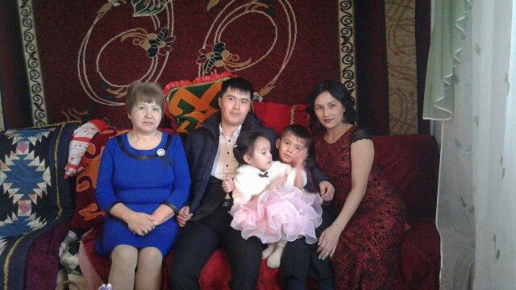
«Қыз бала жат жұрттық», уақытында отбасын құрып, ана, жар атану басты міндетің- деп, Анам кішкентай кезімнен құлағыма құйып отырды. Жоғарғы оқу орнын ойдағыдай аяқтап, қасиетті де киелі мекенім Торғай елінен Жақсы ауданына қызымет бабымен ат басын тіредім. Екі жыл Жақсы №1 орта мектебінде мұғалім болып жұмыс атқарып жүргенімде, осы ауданның баласы Ерланмен таныстым. Екеуміздің достығымыз махаббатқа ұласып бүгінде бір ұл, бір қыздың ата-анасымыз. Қасымызда Ерланның қамқор ата-анасы бар. Аллаға тәуба, мен бақыттымын!
Ерлан екеуміздің жасымыз қатар, түйедей құрдаспыз. Жолдасымды қатты сыйлаймын, жақсы көремін. Алғашқы танысқан сәттен бастап Ерланның бойындағы ер азаматқа тән жауапкершілік, балажандылық, бірсөзділік, ұқыптылық, іскерлік сияқты қасиеті бойымды баурап алды. Екеуміздің отбасы болғанымызға 10 жыл толды. Осы он жыл ішінде көңіліме қаяу түсіріп, ренжітіп көрген емес. Жаңа қосылған күндегідей еркелетіп, алақанында ұстайды. Екеуміз әрқашан сырлас доспыз, бір-бірімізге тіреуміз. Кез-келген мәселені бірлесіп шешеміз. Отбасымыздағы басты қағида –өтірік айтпау, барлық мәселені бірлесе шешу. Отбасында әкенің рөлін биік қоямыз. Сондықтан ба кішкентай балаларым Бағдат пен Дилара әкелерінің көңіліне қарап тұрады.
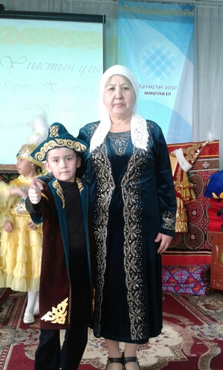
Мен өзімді отбасылық өміріме қарап жолы болғыш келін деп бағалаймын. Екінші анам (енем) мен атам алтын адамдар. Мені осы Калашиновтар отбасының табалдырығын аттаған күннен бастап қызындай көріп, бауырларына басты. Енем менің келін болып өсіп-жетілуіме орасан зор үлесін қоса алды. Екінші анамның бойынан салмақтылықты, қиыншылыққа төтеп бере алатын шыдамдылықты, барға қанағат ете алуды, адамдарға жылы қабақ танытып, жылы жүрекпен қарауды үйрендім. Екінші анам айтады: Үйге келген қонаққа қара шай берсең де жылы көңілмен беру керек,- деп. Әрқашан да дәмді тағамдар дайындап, үйдің ішін таза ұстап, мерекелік күндерді атап өтіп үйімізді құтты мекенге айналдыруға тырысамын.
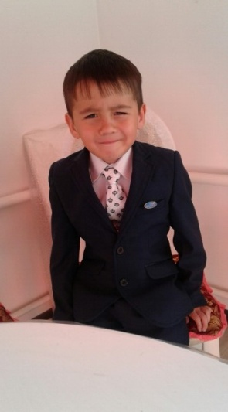
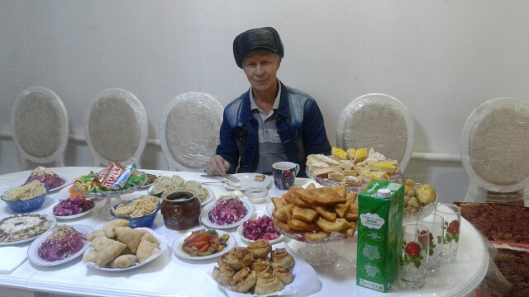
Атамды әрқашан құрмет тұтамын. Ол кісі он саусағынан өнері тамған кісі. Біз ауылды жерде тұрсақ да, үйдің ішін қала үйлеріндей сәндеп, бар жағдайымызды жасап қойған. Әрқашан менімен сырласып, қызындай көреді. Өзінің еңбекқорлығымен ұлына, немересіне үлгі бола алған. Бар білгенін балаларына үйретіп, еңбекқорлыққа баулудан жалықпайды.
Тұңғышым Бағдатым бүгінде 2-сынып оқушысы. Әкесінен аунымай қалған. Атасы мен әжесінің баласы. Жас ана болғандықтан ұлымды бағып-қағып, аяғынан тік тұрғызуға екінші анамның (енем) көмегі көп болды. Бағдат дүниеге келгенде ана жүрегі қалай тебіренбесін:

Асыл сезімді анадай кім бар аялар,
Сәбиге жанын, мейірімін асыл бере алар.
Мен ана болдым, Аллаға тәуба сол үшін
Бала едім менде, өзімде енді бала бар.

Әкеңдей болшы аяулы, асыл, салмақты,
Қуантатындай үлгілі іспен жан-жақты.
Сүйкімдім менің, сүйемін қашан өзіңді,
Сәбиім менің алтыннан да ардақты.

Ананың сырын ана болғанда ұғарсың,
Сәбиің үшін қиындыққа да шыдарсың.
Өмірдің тәтті сыйы екен сәбиді аялау,
Сәбиің үшін аласарады шығар шың.

Сен менің өмірдегі ең асылымсың,
Сені ешкімге бермеймін алтын мен асыл үшін.
Жүрегімді жарып шыққан ақ боташым,
Арманым орындалған асылымсың.

Аллам берген ақ періштем десем де,
Шаттық күнін сыйладың сен шешеңе.
Құрсағымда күнім болып жаралдың,
Мәз боламын бесігіңнен шешерде.

Әруақтарым желеп-жебеп қорғай көр,
Сәбиіме ұзақ мәнді өмір бер.
Анасы мен әкесінің мәңгілік
Мақтанышы болсын биіктерден көрінер.
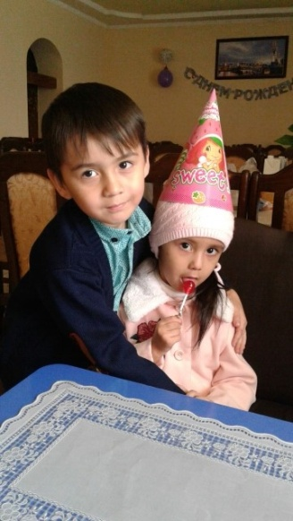
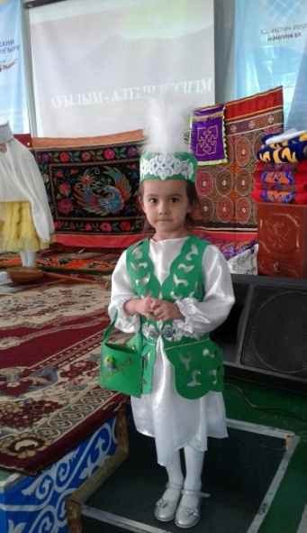
Ұлымызды үйде қатты құрметтейміз. Болашақ ер азаматқа тән тәрбие беруге тырысамыз. Өтірік айтпуға, әрқашан досқа адал, уәдеге берік болуға үйретудеміз.
Кішкентай қызым Дилара (атын әкесі қойды) дүниеге келгенде қатты қуандық. Атам мен енем, жолдасым, үлкен ағасы Бағдат Дилараның ақылды, талапты, көркем қыз болып өсуіне көмегін көрсете алды. Қыз баланың тәрбиесіне әжесі, анасы әсер етеді деп ойлаймын. Отбасындағы іс-әрекет, мінез-құлық, сөйлеу мәнерімен өзіміз үлгі болуға тырысамыз.

Жүрегімнің түбіндегі нәзік сезім,
Енді ғана тапқандай нағыз тегін.
Сәби келді өмірге, Бағдат жаным,
Қарындасың бар енді міне, сенің.

Соңыңа ерген серігің қарындасың,
Бауырың бар сүйенер жолың жарқын!
Ағатай деп қасыңнан табылады
Қорғап жүрер қорғаны өзің барсың.

Алла берген аман бол қос құлыным,
Сендерменен мерейім өсті бүгін.
«Ана» деген сөздерден ләззат алып,
Жүрейінші әрқашан естіп үнін.
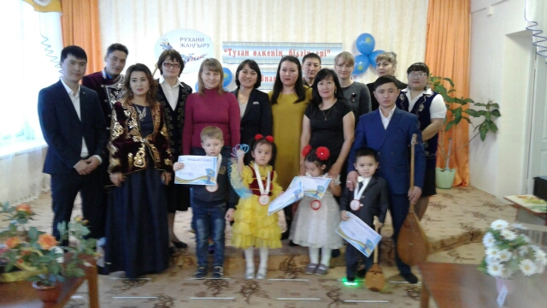
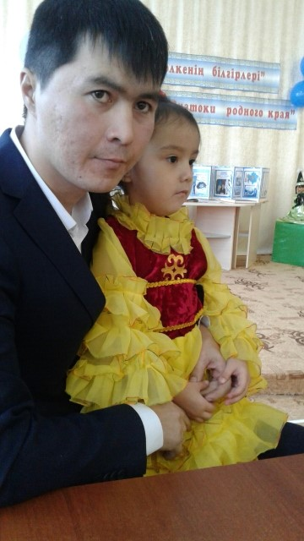
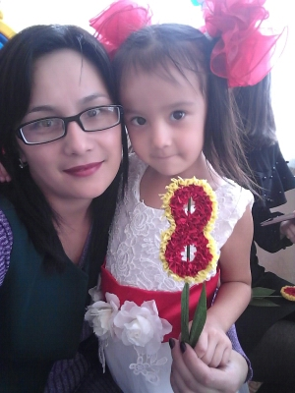

Отбасының берік болуы үшін әрқашанда отбасы мүшелеріне кешіріммен қарап, жақсы көзбен қарауға тырысамын. Отбасының берік болуының тағы бір құпиясы сырын сыртқа шығармау. Мәселенің бәрін ортақ қабылдап, шешім шығару. Ата-енемді сыйлап, жолдасымның бабын тапсам, екі құлыншағымнан аналық мейірімімді аямасам деген қағиданы ұстанамын. Біздің отбасы мүшелерінің туған күні ерекше мереке. Әр отбасы мүшесі өз туған күндерін қатты күтеді. Менің отбасым әлемдегі ең шуақты мекен. Өйткені осы мекенде менің жүрегімнің төрінен орын алған ең қымбат адамдар өмір сүреді. Осы қымбат адамдардың саулығы, жүзіндегі қуаныштан артық бақыт тілемеймін!!!

"Менің Отбасым"
сурет сайсынан көріністер.
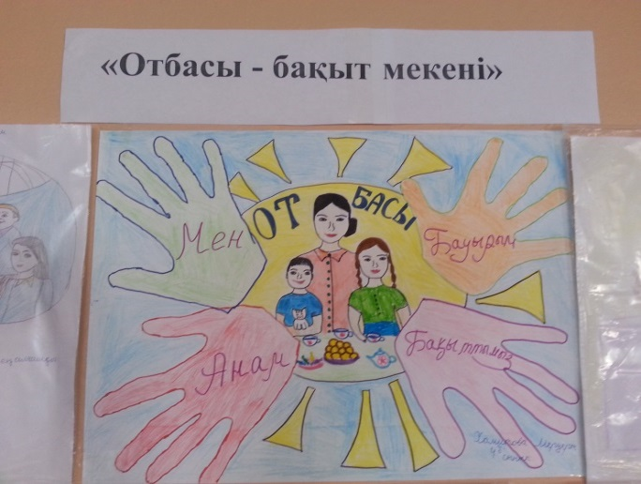
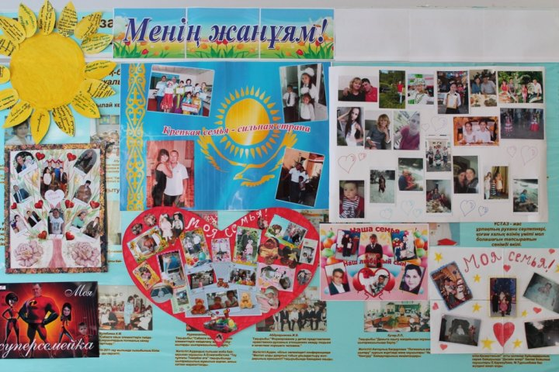

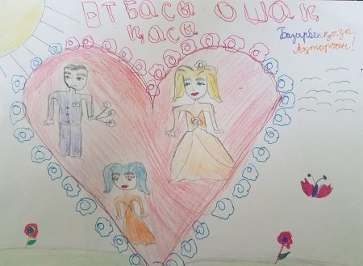
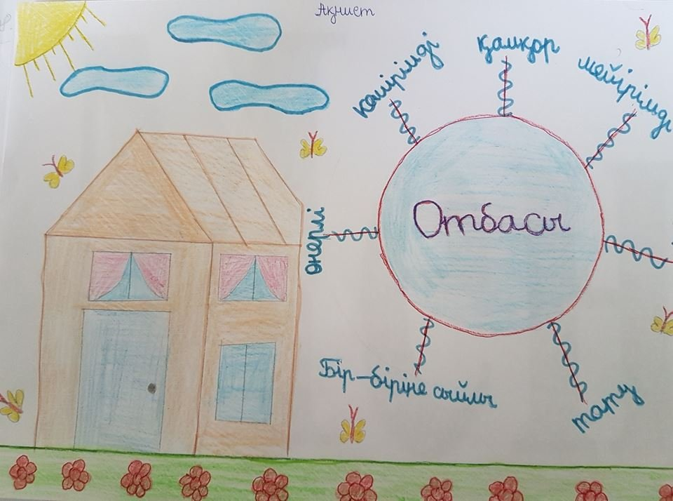

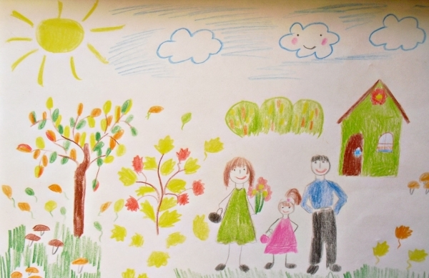

Бесінші бөлім.

Жақсы №1 орта мектебінің
«Отбасы - аялы алақан мекені»
атты отбасылық клубы
мүшелерінің жетістігі,
мақтау қағаздары.

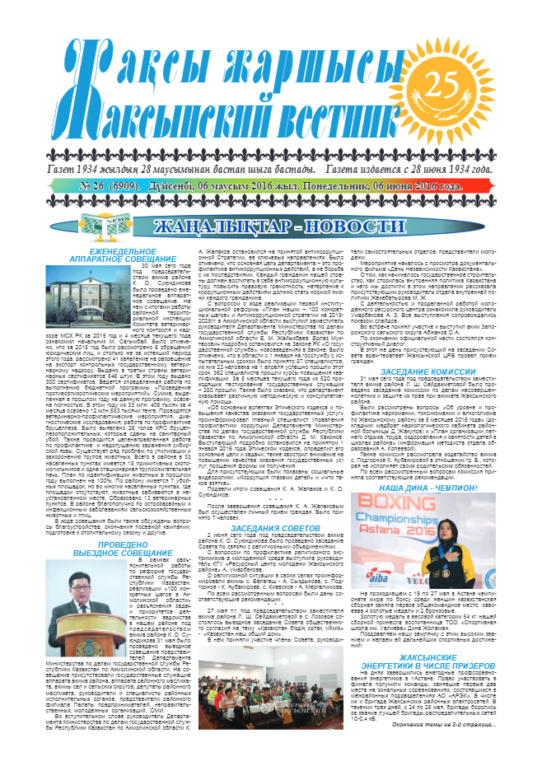

Отбасы тірлігіндегі ең мәнді тетік – махаббат.

Ақмола облысының білім басқарамасының ұйымдастыруымен қазан айының он тоғызы күні аудан намысын қорғап, 20 отбасы қатысқан отбасылық сайыс өтті. Аталмыш шара жанұяның беріктігін арттыру, отбасы құндылығын дәріптеу мақсатында өткізілген болатын. Бұл байқау дәстүрді сақтай отырып, Отанға деген сүйіспеншілік пен адамгершілік, рухани институтты нығайтуға жол ашады. Ерлі-зайыптылардың отбасындағы жауапкершілігі мен бала тәрбиесіндегі ата-ананың рөлі де байқаудың маңыздылығын арттырады. Баршаға мәлім, Елбасы Нұрсұлтан Назарбаев: «Отбасын нығайту және дәстүрлерді сақтау – мемлекеттілігімізді дамытудың кепілі. Сондықтан да біз отбасының мерейін барынша үстем ете беруіміз керек» деген болатын.
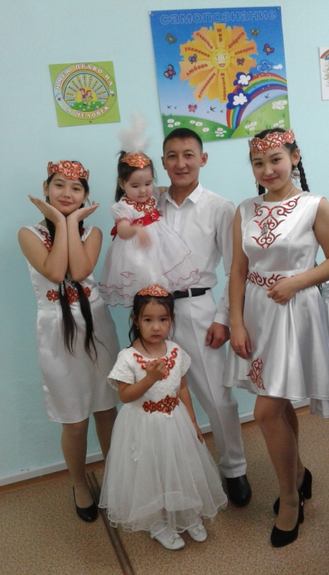
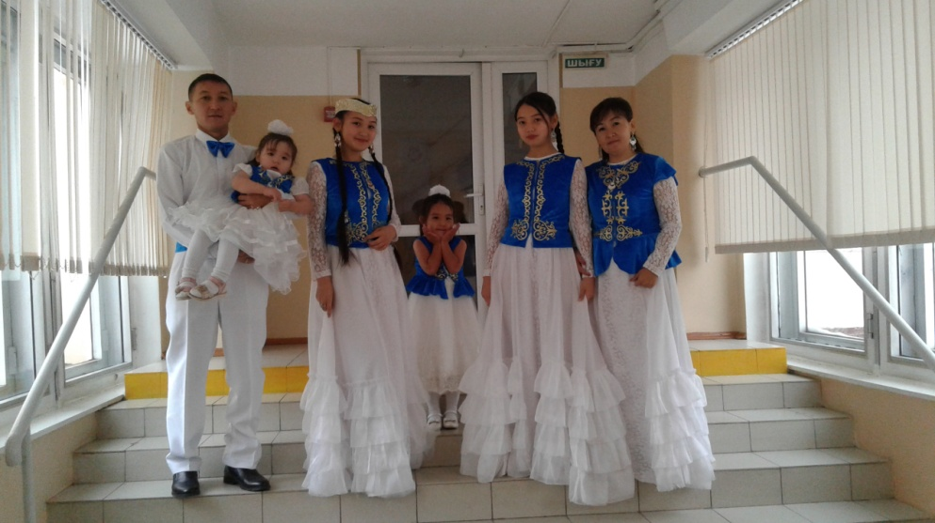
Шын мәнінде ырысы мен ынтымағы ұйыған, берекесі мен мерекесі жарасқан, бақытты отбасылардың мол болуы – мемлекет дамуының алғышарты. Жанұяның қоғамдағы мәртебесін арттыру, абыройлы отбасыларды көпшілікке үлгі ету байқаудың басты мақсаты болып табылады. Байқаудың облыстық іріктеуіне қатысқан үміткерлер өздерінің еңбектегі, өмірдегі, шығармашылық, зияткерлік және ғылым жолындағы жоғары жетістіктерін көрсетуге тырысты. Қай отбасының бірлігі бекем, ырысы тасқан, мерейі асқаны да жарыс барысында белгілі болды.
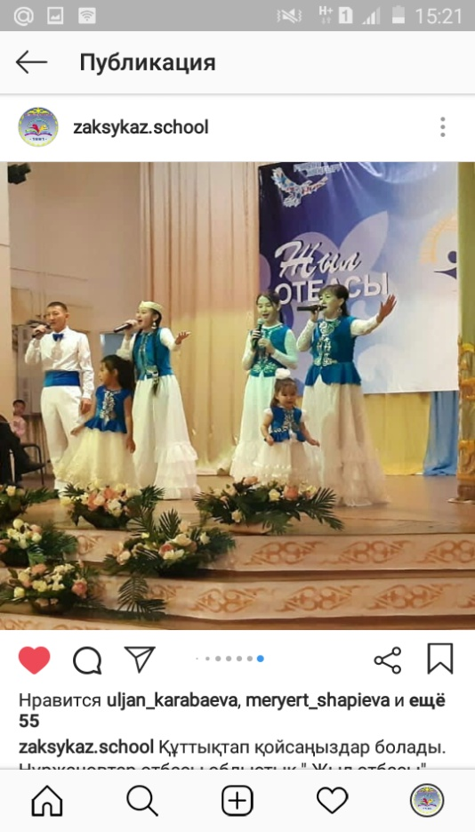
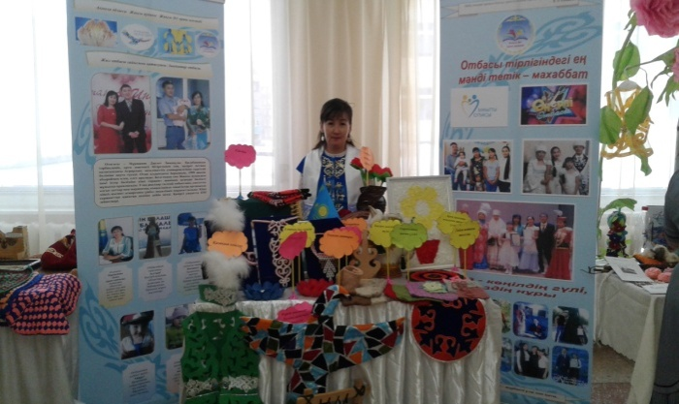
Сайысқа сақадай сай келген отбасылар ауданның намысын қорғау үшін өнерлерін ортаға салды. Жанұялық байқаудың бірінші кезеңі - «Таныстыру». Отбасылар жеті атасы, ата-анасы, нағашы жұрты, туған жері, қайын жұрты, қызметі, жора-жолдастары туралы мәліметтерді, әртүрлі үлгіде көрсете білді. Әсіресе Жақсы ауданының намысын қорғаған Нұржановтар әулеті таныстыру кезеңіне тамаша қатысты. Отбасының инабатты қыздары Алтын мен Ботагөз өз ата-аналары, бауырлары жайлы жылы лебіздерімен бөлісіп, Отанасы Алия отбасының құрылу тарихын айтып берді. Отағасы Дәулет бүлдіршіндері Айару мен Айлинді сахна төріне алып шығып, өз отбасы туралы ән шырқады. Өз өнерін көрсету кезеңінде Алия мен Дәулет Нұржановтар домбырамен ән шырқап, сұлу да сүйкімді қыздары ата-анасына арнау әнін айтып, көрермен сүйіспеншілігіне бөленді.
Үшінші кезеңде Отанасы Алия мен жезтаңдай әнші, ақылына көркі сай қызы Алтын отбасылық көрмені қорғады. Көрмеге отбасы мүшелерінің қолдан жасаған бұйымдары қойылды.
Нұржановтар отбасы барлық сайыс кезеңдерінде бірдей киім үлгісімен, ерекше сыпайылығымен, өнерге жақындылығы, қазаққа тән қарапайымдылығымен көрерменді баурап алды. Әсіресе қыз балаларының тәрбиесі, иығынан төгілген бұрымдары, ана тілінде сауатты, шешен сөйлеуі әділ қазылар алқасының көңілінен шықты.
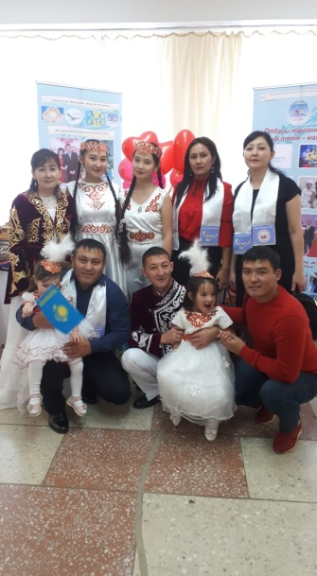
Сайыс қорытындысы бойынша Нұржановтар отбасы екінші жүлделі орынды жеңіп алды. Өнегелі отбасымызға арнайы дипломмен 80 000 мың теңге көлемінде сертификат табысталды.
«Отбасы – шағын мемлекет» десек, сол ұядан тәрбие көрген ұрпақ ел тұтқасын ұстайтын бір тұлға ретінде қалыптасады. Сондықтан, шаңырақтың беріктігі, ондағы сыйластық пен ауызбіршіліктің рөлі орасан зор. Сондай-ақ, мерейі үстем, берекелі Нұржановтар отбасын енді ғана шаңырақ қөтерген жас отау иелеріне үлгі етіп, насихаттауға болады деп ойлаймын.

Жақсы №1 орта мектебінің бастауыш сынып мұғалімі:
Бактыбаева Молдир Балгабаевна.

"Жыл отбасы" облыстық
сайысынан фото көріністер.
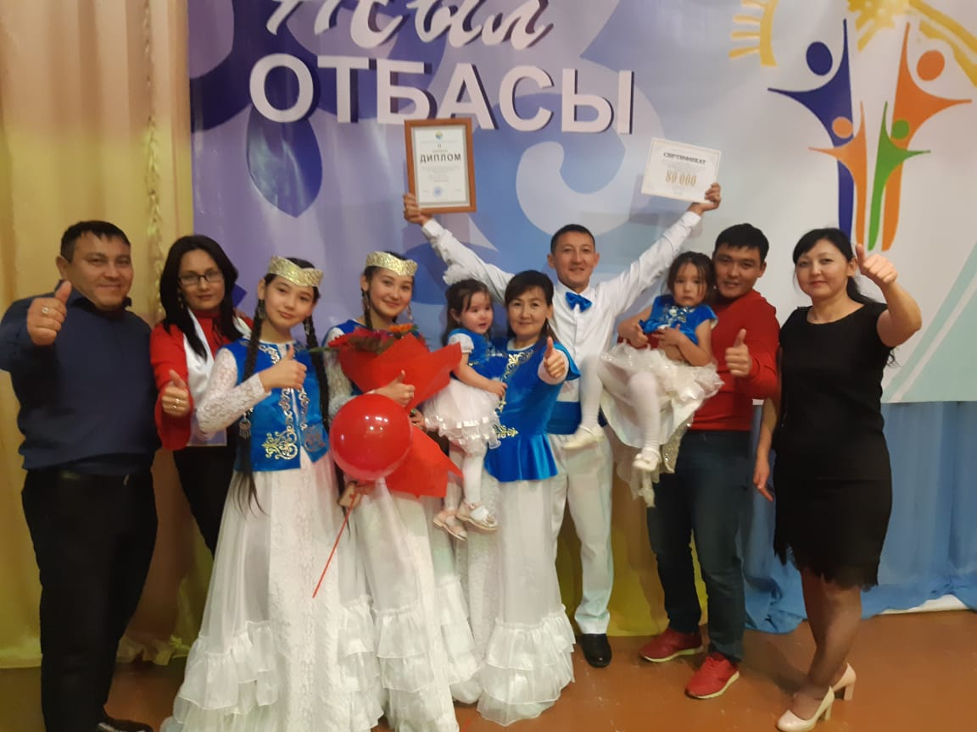

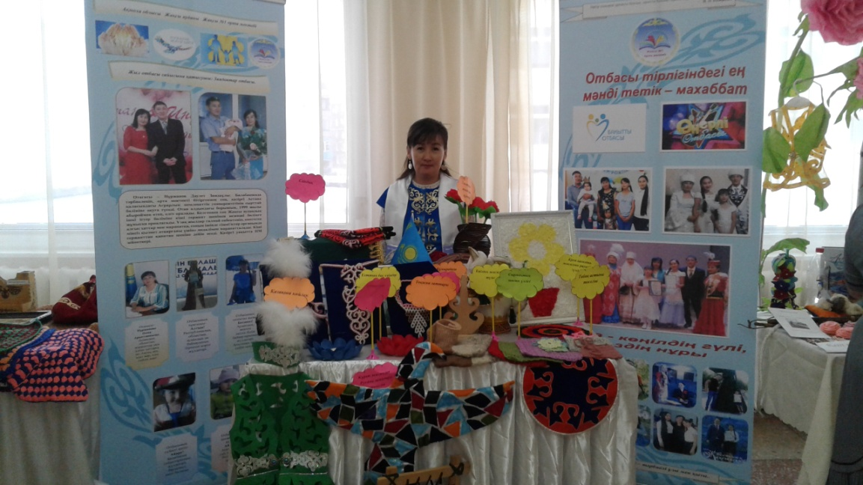

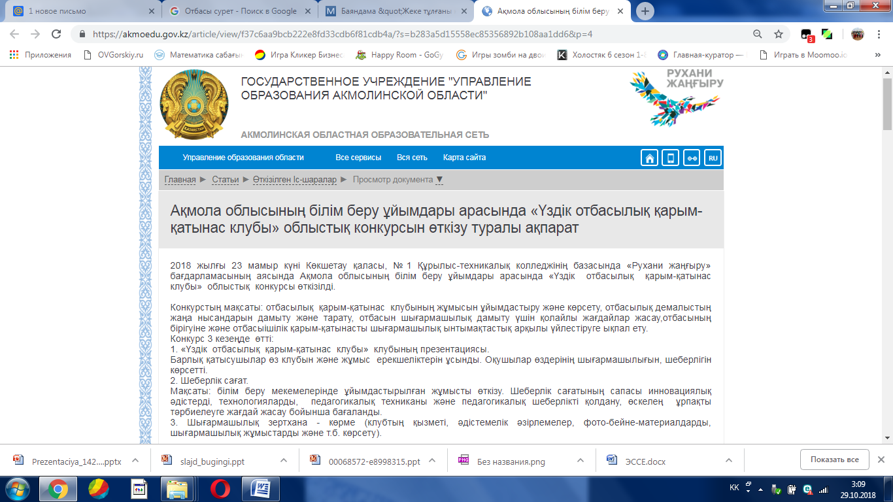
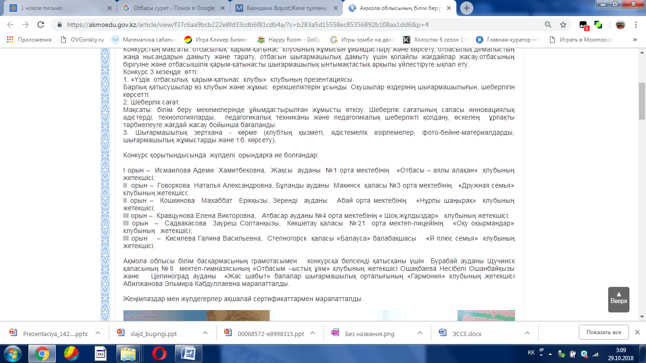

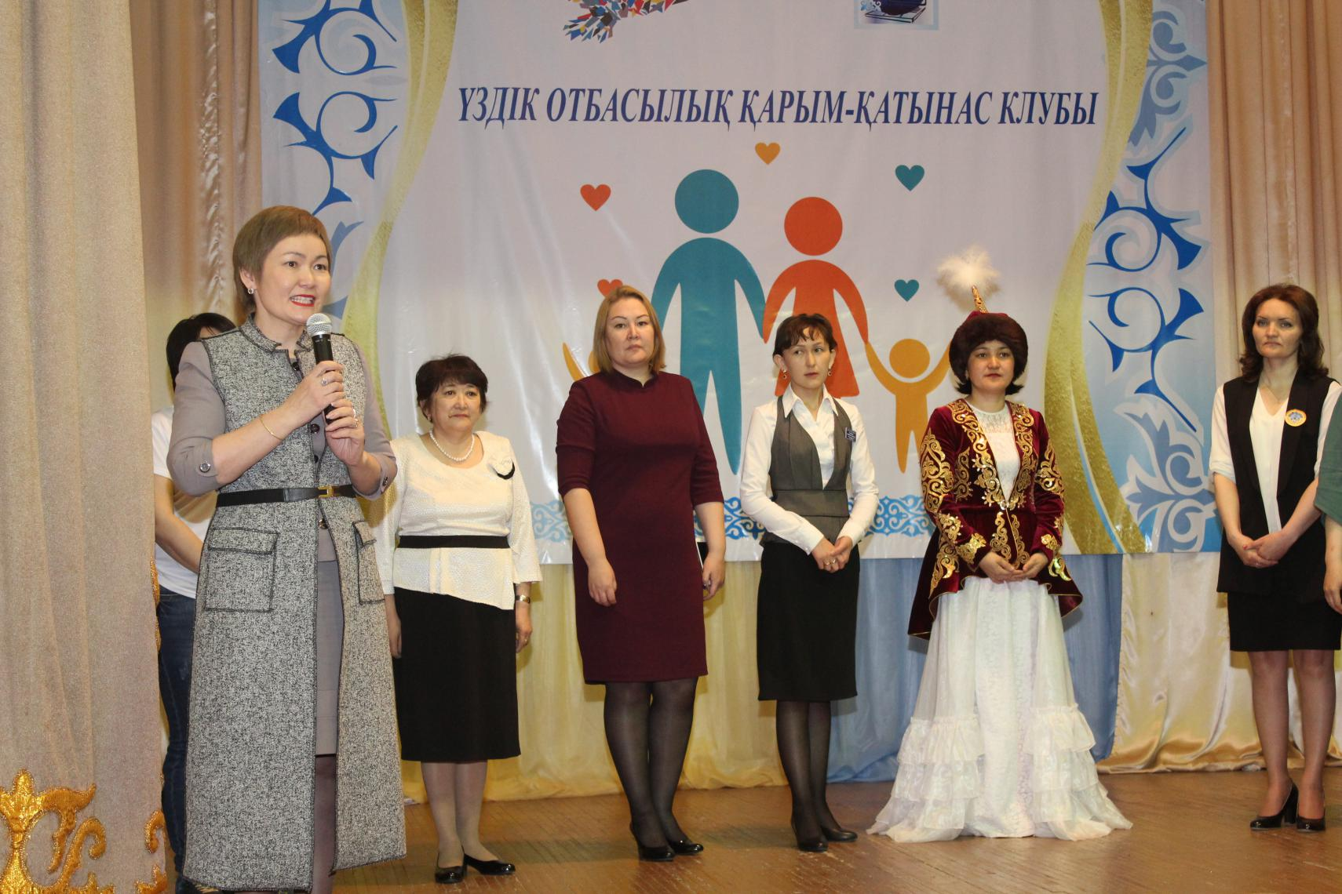
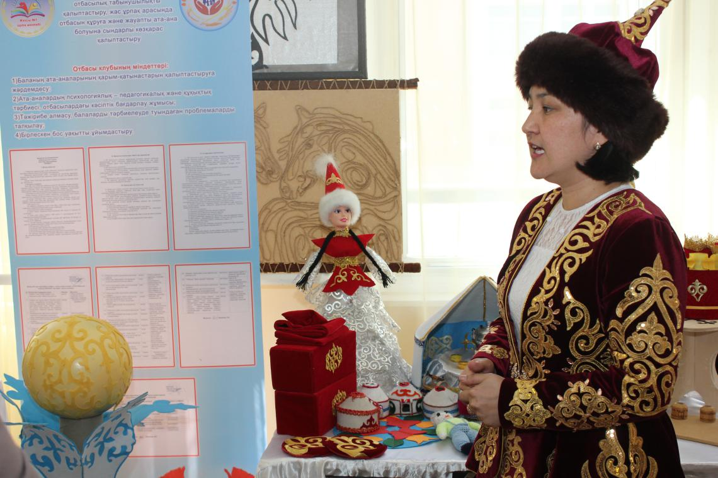

Алтыншы бөлім.

Ата-аналар мен балалардың
бос уақытын ұйымдастыру.

Ата-аналар мен балалардың бос
уақытын ұйымдастыру.
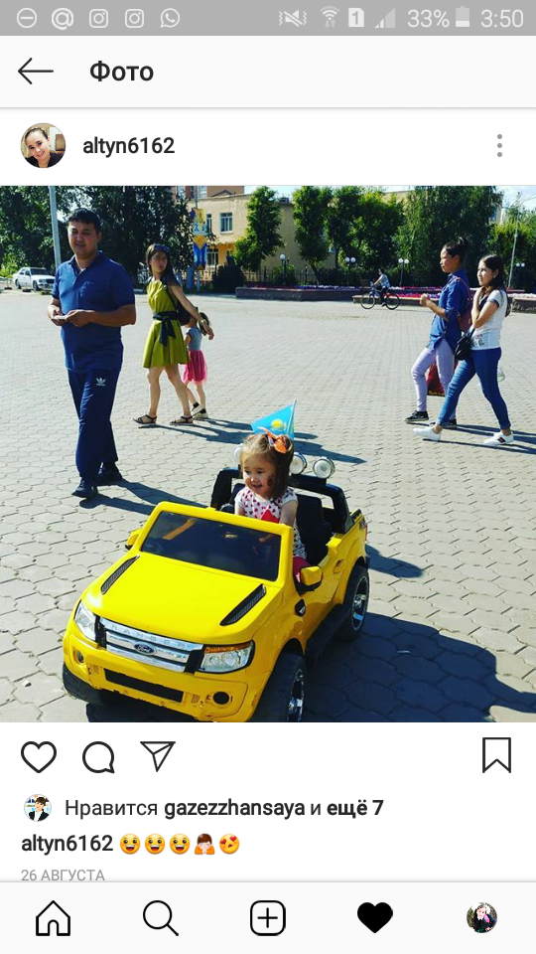
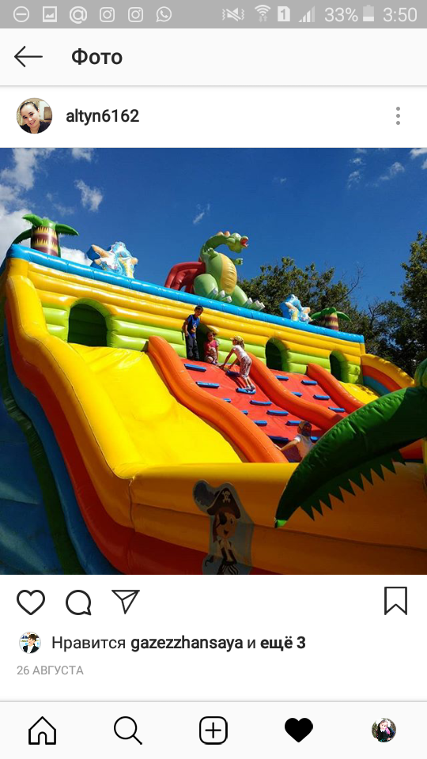

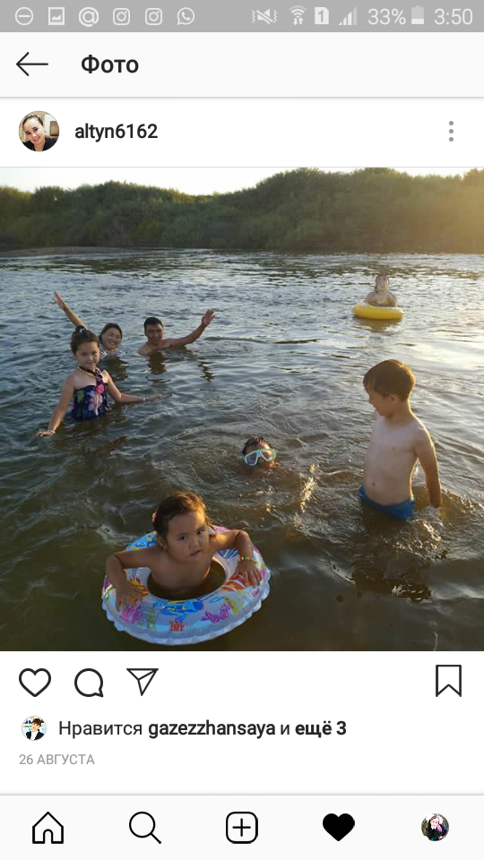

Ата-аналар мен балалардың бос
уақытын ұйымдастыру.
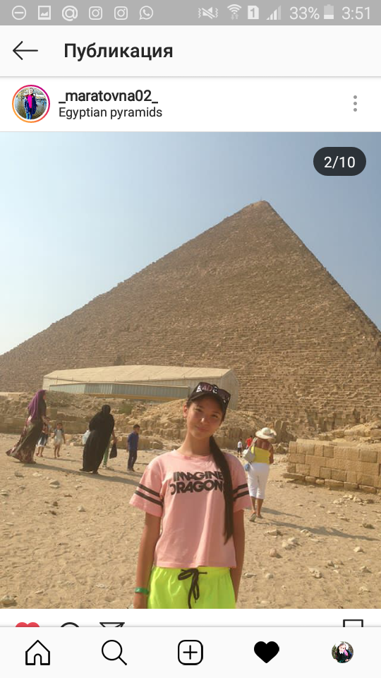
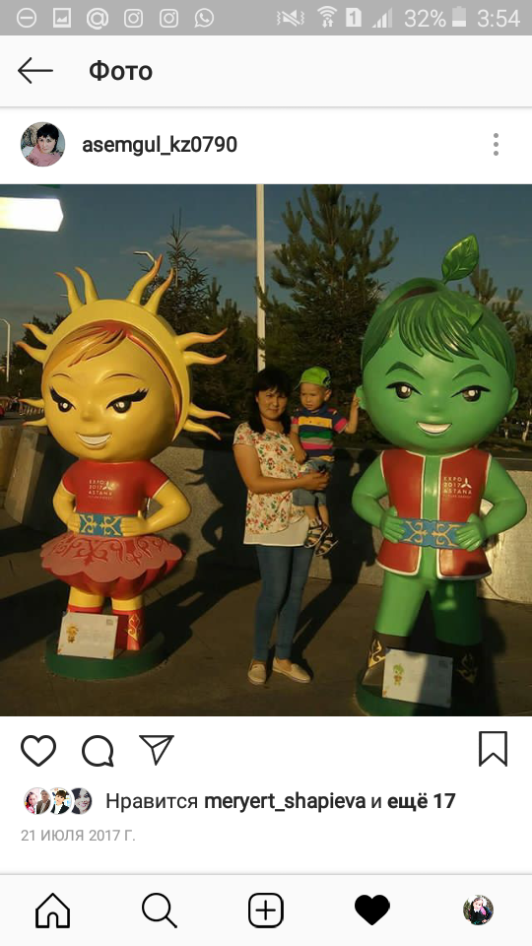

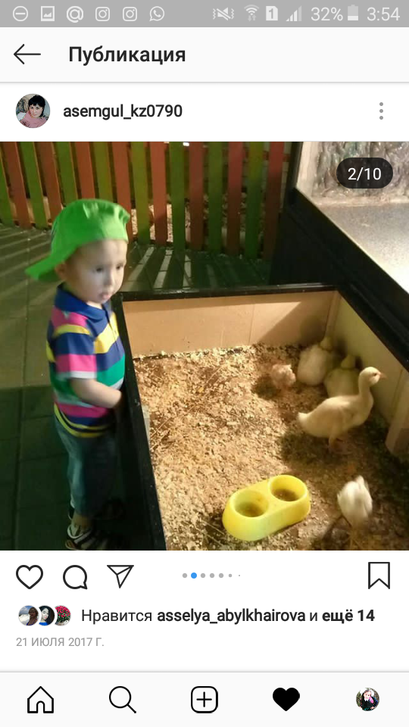

Ата-аналар мен балалардың бос
уақытын ұйымдастыру.
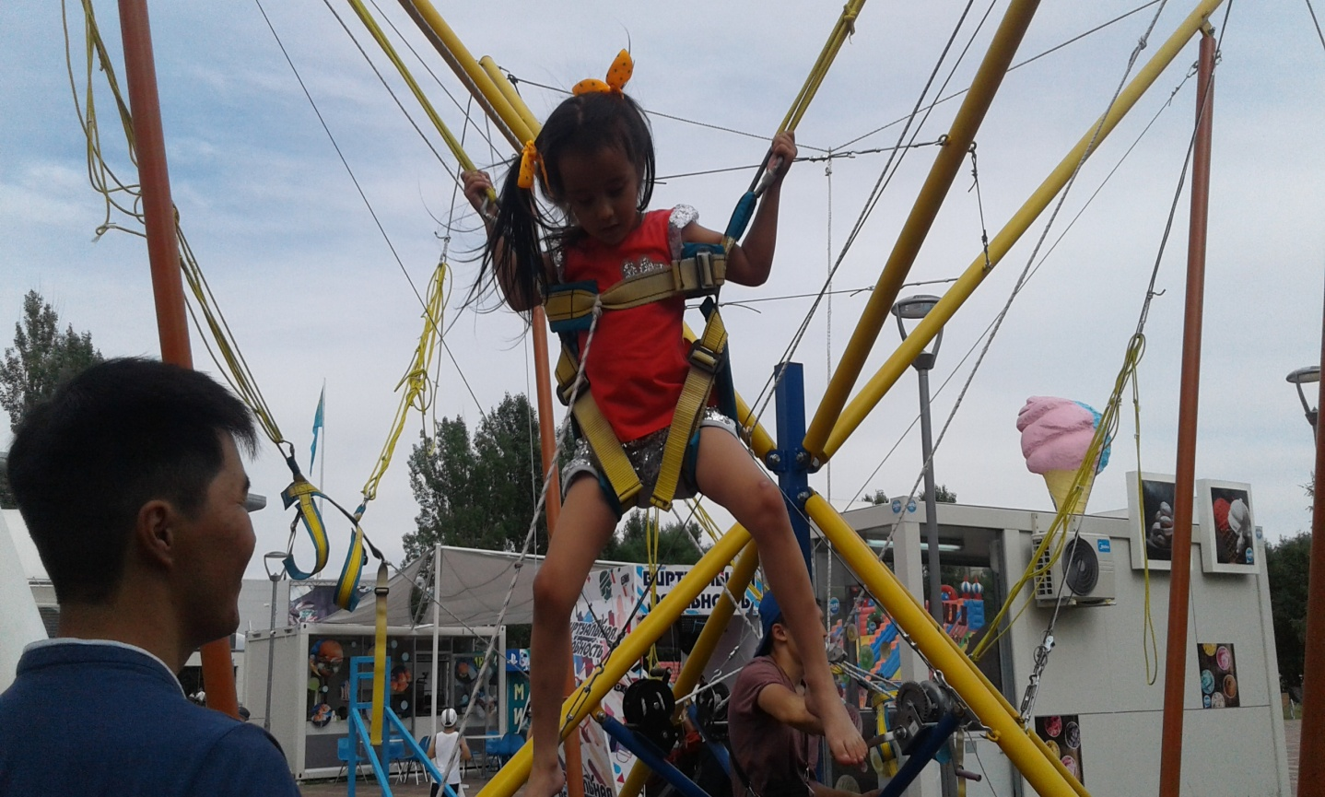
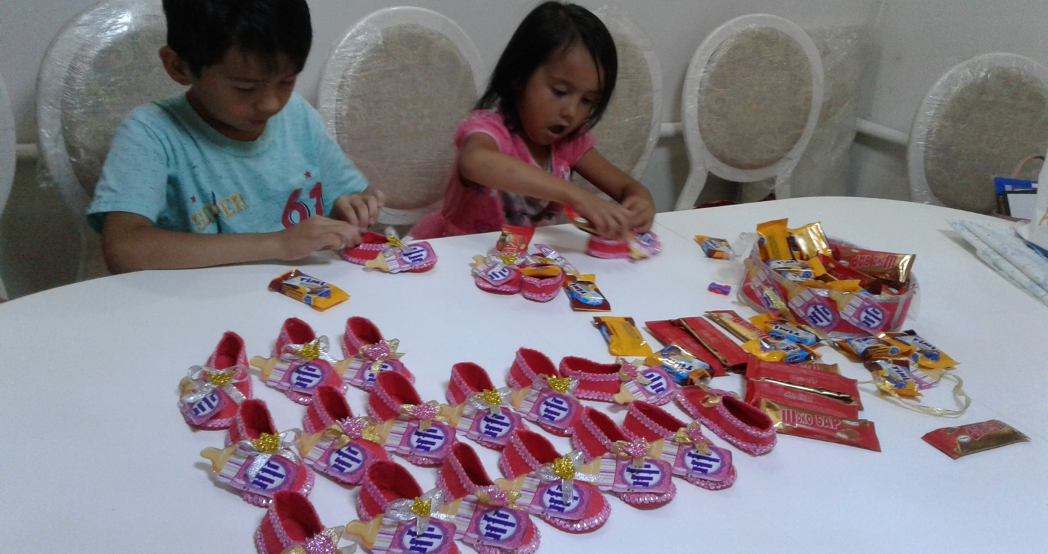

Ата-аналардың жетістіктері

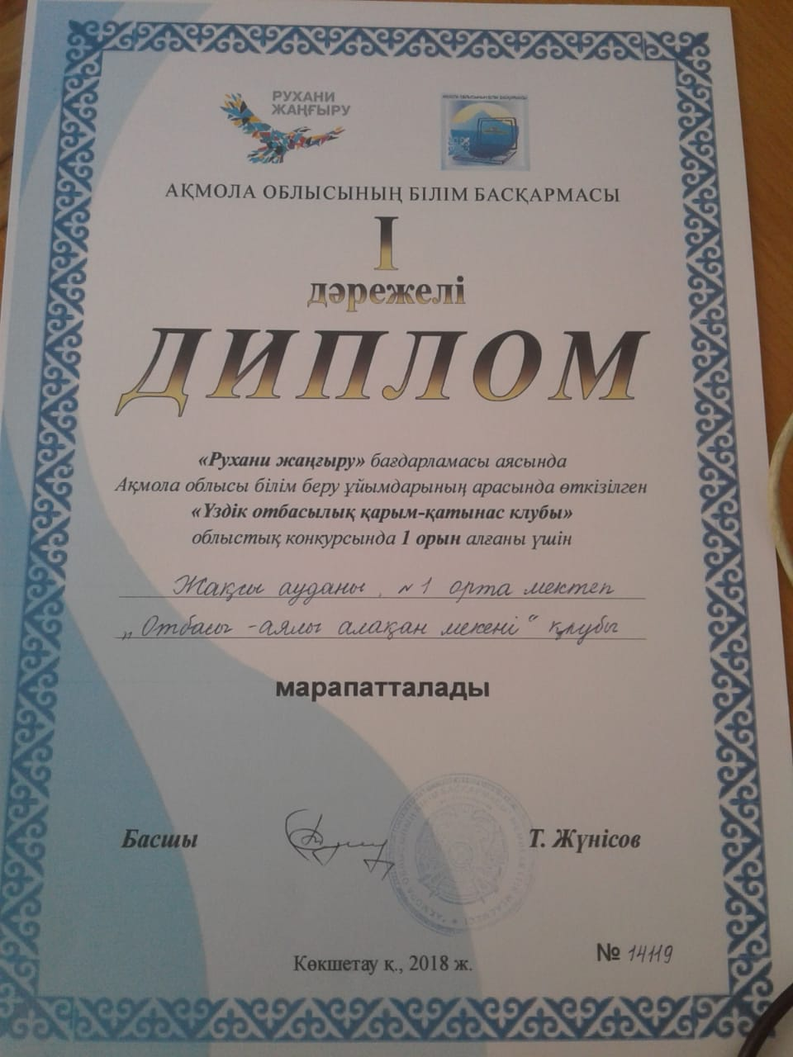

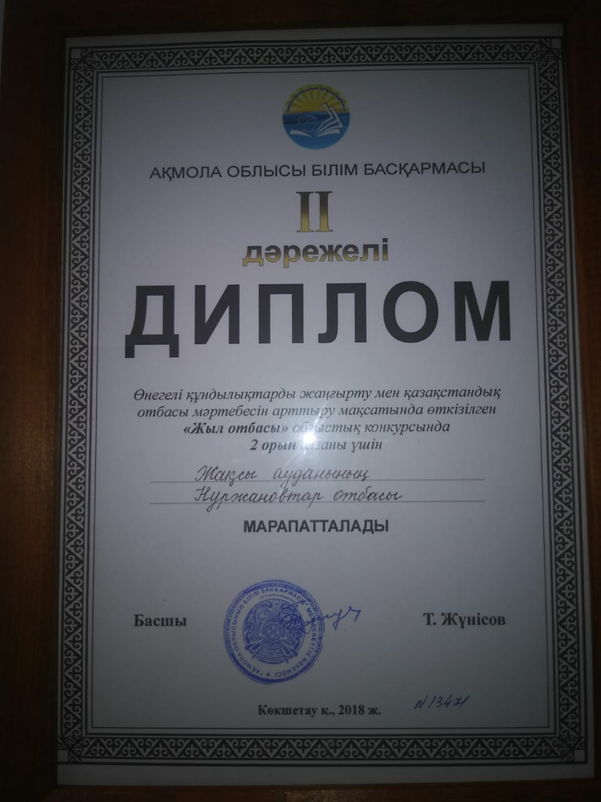

Пайдаланған әдебиеттер тізімі

- https://akmoedu.gov.kz/article/view.
- Әубакірова А. Отбасындағы сыйластық //Бастауыш мектеп.
– 2005. -№4. – Б.22-23.
- Миркенова Г. Отбасы тәрбиесінің маңызы //Бастауыш мектеп.
– 2005. - №7. – Б.56-57.
- Мұқашева Ғ. Тәрбиенің бастауы - отбасынан //Бала тәрбиесі.
– 2005. - №2. – Б.9-11.

